第 1 章 绪论

第**1** 章 绪论

1.1 引言

随着人类社会科学技术的进步，文本与图像数据作为信息的载体呈指数爆炸式增长，人类进入 大数据和人工智能时代。深度学习方法是最近计算机视觉与自然语言处理快速发展的基础。相位恢 复为典型的非凸优化问题，有效的求解算法依赖图像先验的约束。如何将深度学习中的去噪算法作 为高级图像先验引入相位恢复问题，构建高效的求解算法具有重要的实践应用价值。

1.2 课题研究背景及意义

相位恢复问题旨在通过非线性物理测量系统 (散射介质成像或编码衍射成像模型) 生成的衍射 图案或强度值信息重构原始图像。相位恢复在应用物理学与工程领域产生了广泛的应用，包主要括 计算生物学、X 射线晶体学、光学、图像盲解卷积、天文成像和编码衍射成像[1­6]。在众多物理测量

系统中，人们只能测量功率谱密度，即原始信号傅里叶变换或其他非线性变换模值的平方。例如， 在光学仪器中，CCD 照相机和感光片之类的检测装置不能测量光波的相位，而是测量光子通量。此 外，在距成像平面足够远处，光学装置通过图像的傅里叶变换给出标量场[7]。因此，远场成像中 光学装置基本上测量傅立叶变换的幅值或强度值，造成编码图像结构信息的相位丢失。如图1­1所 示，给出了图像 Barbara 和 Pollen 交换其傅里叶变换相位后的重构示意图。图中 FFT(Fast Fourier

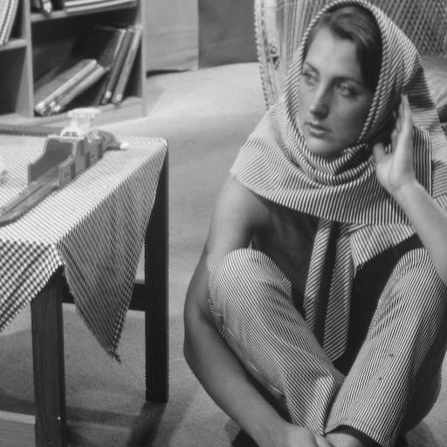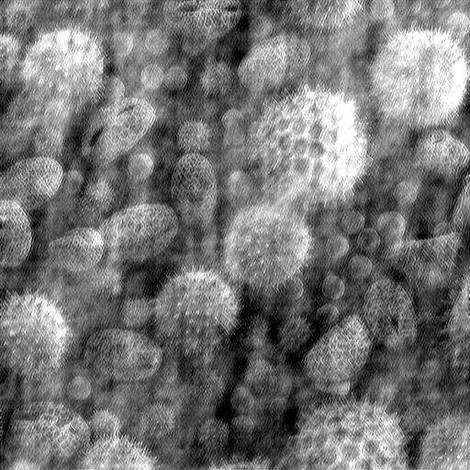

***FFT*** 幅值 ***IFFT***

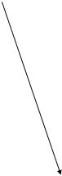相   
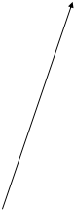位

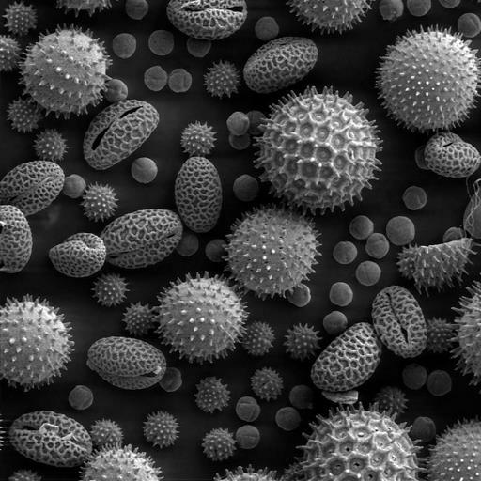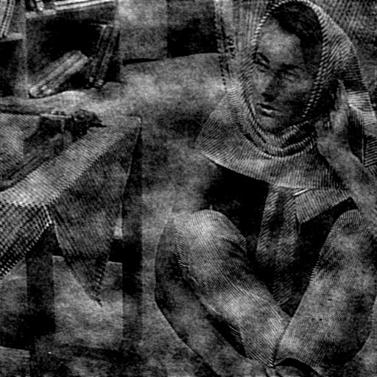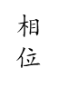

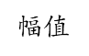***FFT IFFT***

图 1­1 Barbara 与 Pollen 交换傅里叶相位后的重构示意图

Transform) 表示傅里叶变换，IFFT(Inverse Fast Fourier Transform) 表示傅里叶逆变换。从图1­1可以 看出图像傅里叶变换的相位部分表征更多关于图像结构的信息。如何利用缺失相位的观测数据重 构原始图像是图像重构领域的一大挑战。

站在优化的视角，相位恢复问题因非线性测量一般为非凸优化问题，其相位信息的缺失致使 满足幅值非线性方程得解有无穷多个，即解空间非凸。较之凸优化问题，非凸优化问题在高维向量 空间中存在多个局部候选解和鞍点，求解全局最优至少为 NP­hard(Non­deterministic Polynomial) 问

1

第 1 章 绪论

题。为解决该不适定问题，现有算法通常利用图像的先验知识，包括非负性、非局部相似性以及稀 疏性等约束解空间。证明相位恢复算法的收敛性和收敛速度是非凸优化领域研究的难题。

深度学习在解决线性和非线性图像反问题方面取得了前所未有的成功。其中，深度卷积网络 (CNN) 在图像去噪、超分辨率、图像修复、压缩感知和相位恢复等图像反问题的图像质量和测试速 度均优于传统的优化方法。深度生成先验 (Deep Generative Priors) 已经替代了传统人工设计的图像 先验，比如稀疏性 (Sparsity)，全变差 (Total Variation)，块匹配与三维滤波 (BM3D)、非局部自相似 性 (Nonlocal Self­similarities) 等高级图像先验。然而深度生成先验 (Deep Generative Priors) 受限于其 对数据的敏感性，在面对无标签、仅有弱标签或者合成的伪标签数据时，深度生成先验的优势难以 充分体现。如何将基于无监督学习的深度图像先验应用于相位恢复问题有待进一步研究。

1.3 国内外研究现状   
1.3.1 国内研究现状

2012 年, 上海交通大学的文再文利用增广拉格朗日方向交替法 (Augmented Lagrangian Alternat­ ing Direction Method，ADM) 求解经典的图像相位恢复问题，指出了 ADM 算法与投影算法 (如 HIO 算法) 之间的联系，并与标准的相位恢复算法 HPR 和 RAAR 在多幅测试图像上的性能进行比较，验 证了该算法对参数的鲁棒性。

2017 年，燕山大学的魏天姣将自然图像在梯度域下的稀疏性用于相位恢复。该算法将全变差 正则项以目标函数求和的方式融合到基于支撑约束和幅值约束的相位恢复问题中，并利用 ADMM 算法对所提的非凸优化问题进行求解。

2018 年，燕山大学的李颖结合图像在小波域的组稀疏性与图像在梯度域的稀疏性，面向编码 衍射模型提出一种融合正交小波 db10 和 sym4 组稀疏性与全变差正则化的相位恢复算法[8]。

2018 年，燕山大学的石保顺提出了一种称为约束相位恢复的统一框架，将交替投影方法和正 则化方法结合在一起。所提 ConPR(Constrained Phase Retrieval) 框架不仅可以从少量衍射图形中恢 复高质量的图像，而且还不需要对参数进行微调。该方法将块匹配和三维滤波框架 (BM3D) 下的稀 疏性纳入到所提出的 ConPR 框架中。优化问题由图像更新子问题和图像去噪子问题组成，之后依 据数据保真度项的上图 (epigraph) 概念求解数据保真项对应的优化子问题[6]。

2020 年，北京理工大学的魏恺轩利用强化学习技术进行邻近算法的深度展开学习迭代策略，以 搜索邻近算法在给定训练集上的迭代最优罚参数和去噪器的噪声强度来求解磁共振成像 (Magnetic Resonance Imaging) 与编码衍射成像问题，并取得当前最佳的图像重构结果[9]。

1.3.2 国外研究现状

2007 年，加利福尼亚大学的 Marchesini 从交替投影策略的观点出发总结了 ER、SF、HIO、DM、 ASR、HPR、RAAR 等算法，并应用最速下降法、共轭梯度法、最大­最小算法 (Majorization Mini­ mization, MM) 求解关于衍射显微镜成像的相位恢复问题。

2013 年，斯坦福大学的 Candè 等人首次提出编码衍射模型来解决一维相位恢复问题。Candès 利用凸松弛技术：相位提升 (PhaseLift) 进行信号重构。该算法将利用矩阵提升将相位恢复问题转化 为低秩最小化问题。通过理论和实验证明它能从许多随机调制图案中准确地恢复相位信息，这些随 机调制图案的采样数量为对数复杂度，但矩阵提升对于二维图像计算过于复杂，致使该算法应用受 限[4]。

2

第 1 章 绪论

2015 年，斯坦福大学的 Candès 等人提出了类似于梯度下降的 Wirtinger Flow(WF) 方法解决 非凸形式的相位恢复问题，并以谱方法估计初始值。该算法允许从随机测量值中精确地恢复信号，

具有拟线性收敛率。实验表明，在无噪情况下，该算法利用多幅编码衍射图案能够完全重建图像， 是近些年比较优秀的算法之一。随后，他们对 W 算法进行了改进，提出了针对泊松噪声情况的 TWF(Truncated Wirtinger Flow) 算法。该算法在梯度计算时引入了截断机制，修正了梯度下降方 向[5]。

2016 年，达姆施塔特工业大学的 Tillmann 提出了基于字典学习的相位恢复算法，该算法在字 典未知的情况下，将待恢复图像假设为稀疏信号。在这一假设下，该算法联合重建被噪声污染的 未知信号同时进行字典更新，使得估计的图像中的每一个图像块都可以被稀疏地表示。在理论上，

Tillmann 证明了该算法的收敛性[3]。   
2018 年，莱斯大学的 Metzler 提出 prDeep 算法，用来解决散射介成像和转角成像中的相位恢

复问题。该算法将去噪卷积神经网络 (DnCNN) 嵌入去噪正则化 (RED) 框架，利用 FASTA 算法进 行求解。实验证明，该算法对泊松噪声具有鲁棒性并且能够处理各种测量矩阵模型[10]。

2019 年，美国东北大学的 Paul Hand 提出了基于深度生成生先验的 DPR(Deep Phase Retrieval) 算法。该算法利用子梯度下降训练自编码神经网络，并依据损失函数的优化视图发现全局极小值的 存在[11]。同年，Jagatap 等人提出了基于深度图像先验 (deep image prior) 的压缩相位恢复算法:Net­ GD 与 Net­PGD。实验结果表明，该算法在较低采样率的情况下重构图像质量优于基于稀疏先验的 压缩相位恢复算法 (TVAL3、lasso)。另外，在观测矩阵服从高斯分布并且满足 RIP(Restricted Isometry Property) 假设下，证明该算法收敛性与最优采样复杂度的下界[12]。

1.4 研究内容及结构安排

上述国内外研究成果表明学者对实际工程应用中相位恢复算法研究的高度重视，并且取得很 多原创性成果，但也存在一些问题需要进一步攻克。本文重点研究该领域两个关键问题：散射介质 成像与编码衍射成像中的相位恢复问题。散射介质成像系统如图1­2所示，相干光束照射观测目标 经过空间光调制器 SLM(Spatial Light Modulator) 生成衍射图案。编码衍射模型如图1­3所示，激光

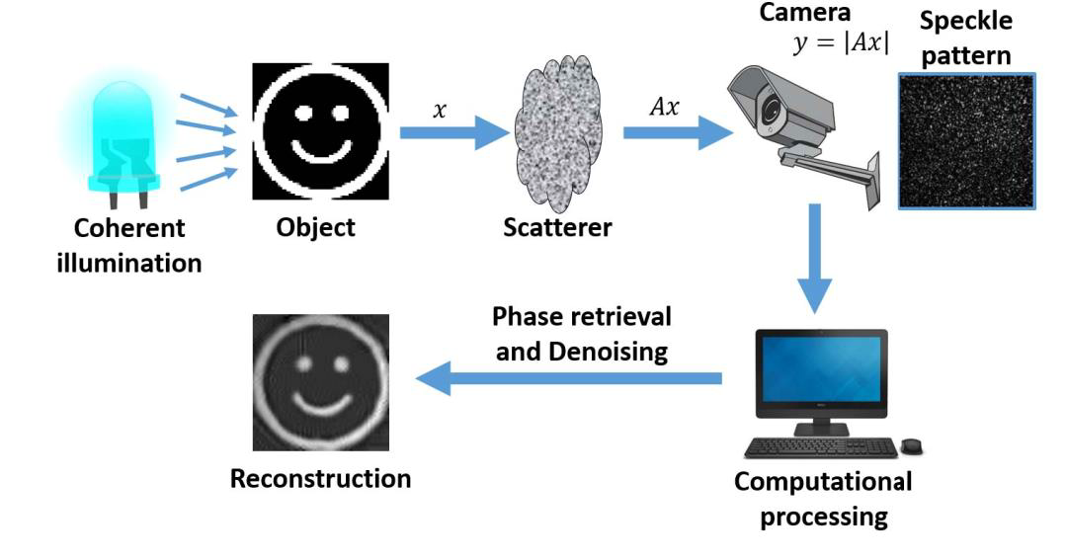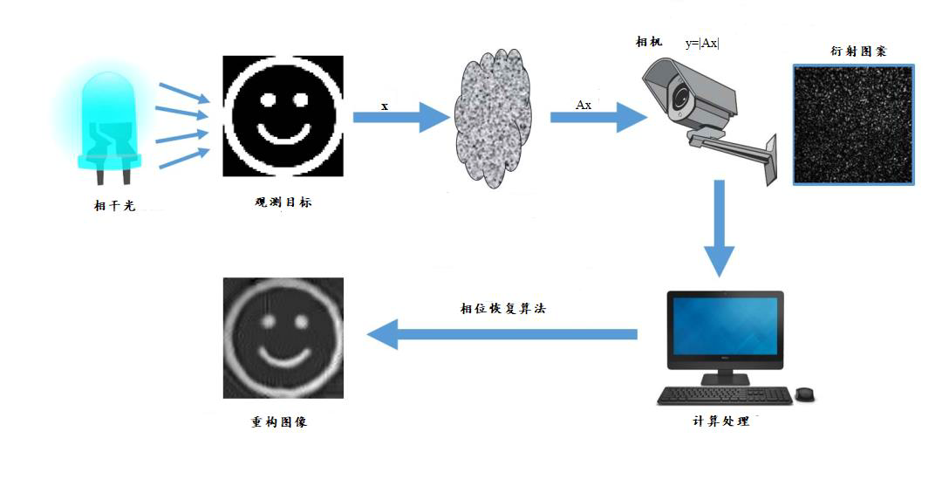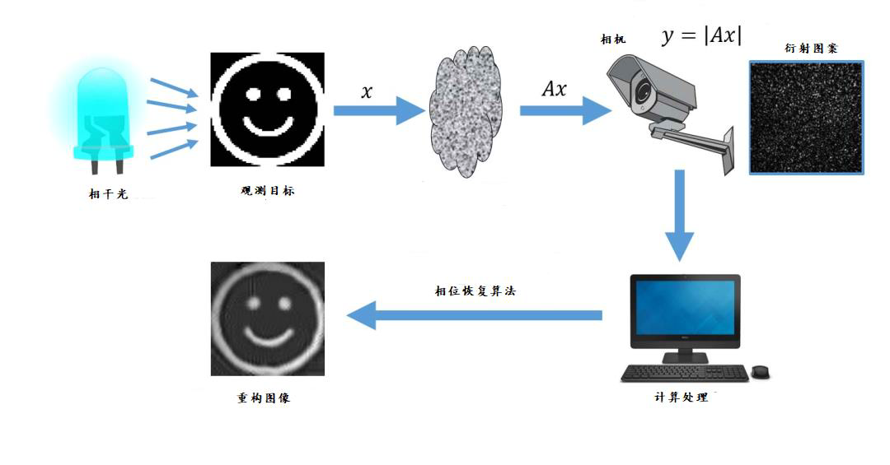

图 1­2 散射介质成像装置示意图

束照射带观测物体穿过相位板生成衍射图案。二者唯一的的区别在于传输矩阵不同。为了解决上述

3

第 1 章 绪论

问题，本文深入挖掘基于深度学习的去噪器和去噪正则化等高级图像先验，研究凸优化理论中的共 识优化与共识方程、非凸优化理论中的基于梯度的随机优化方法、基于无监督学习的深度图像先验 等前沿技术构建高效相位恢复算法。主要研究内容包括如下几个方面：

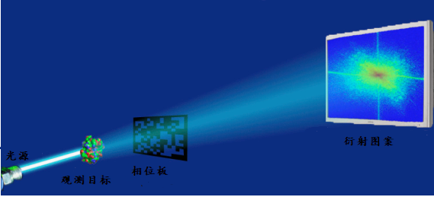

图 1­3 编码衍射成像系统示意图

(1) 在编码衍射模型下，将图像去噪器与编码衍射模型数据保真项的近邻算子作为共识方程的 两个阶段，提出了基于共识方程的编码衍射成像算法。设计实验验证该算法对高斯和泊松噪声的鲁 棒性。

(2) 在编码衍射模型下，依据编码衍射模型观测值可分离特征，提出了基于基于随机优化的编 码衍射成像算法。设计实验验证该算法在大规模衍射图案上的加速效果。

(3) 在压缩相位恢复问题中，利用未训练神经网络捕获深度图像模式，并融合 RED 先验提出了 基于深度图像先验融合 RED 的压缩相位恢复算法。在欠采样的高斯观测矩阵下，设计实验验证该 算法的重构性能以及对噪声的鲁棒性。

基于上述几节的研究与讨论，本文对基于非凸优化和深度学习的相位恢复算法进行了深入研 究，本文说明的结构安排如下：

第1章，绪论。首先介绍了相位恢复问题的研究背景及其研究意义，其次总结了相位恢复的国 内外研究现状，最后明确了本文的研究内容和组织结构。

第2章，非凸优化理论与深度学习基本原理。首先阐述了非凸优化理论的基本问题和基本算法， 其次表述了深度学习领域的基本网络架构和基于深度学习的图像去噪算法 DnCNN 与 IRCNN。

第3章，基于共识方程的编码衍射成像算法。首先介绍了基于即插即用先验的 PnP­ADMM 和 PnP­FBS 算法以及基于 RED 先验的 prDeep 算法，其次推导了共识优化到共识方程的演化过程，最 后提出了基于共识方程的编码衍射成像算法。实验结果证明了在重构实图像时，该算法能较好的保 留图像更多纹理与结构信息，具有明显的优势。

第4章，基于随机优化的编码衍射成像算法。首先分析了一阶随机优化算法，然后提出了基于 随机优化的编码衍射成像法。实验结果表明了在编码衍射模型下，该算法对第三章提出的 TACE 算 法进行加速，可以有效处理大规模编码衍射图案。

第5章，基于深度图像先验融合 RED 正则项的压缩相位恢复算法。首先简述了深度图像先验的 基本原理，然后提出了基于深度图像先验融合 RED 正则项的压缩相位恢复算法。该算法将显示的 RED 先验作为正则项添加到隐式的深度图像先验损失函数中，采用 ADMM 算法进行求解。无噪与 含高斯、泊松噪声的实验证明了 DPR­RED 算法在欠采样下完美重建图像的有效性以及对噪声的鲁 棒性。

最后，对本文的研究工作进行了总结、归纳和分析，并指出了研究过程的不足之处，展望了下

4

一步的研究内容。

第 1 章 绪论

5

第 2 章 非凸优化理论与深度学习基本理论

第**2** 章 非凸优化理论与深度学习基本理论

2.1 引言

非凸优化理论在低秩矩阵分解或补全、盲反卷积、字典学习、深度学习和相位恢复领域有着广 泛而深刻的应用，是国内外学者研究的热点。相较于凸优化理论中凸问题中输入样本和优化算法的 完备性，非凸化理论存在诸多难题未被完美解决。但是某些非凸问题在实践应用中有着高效的求解 算法和严格的收敛性分析。非凸统计模型 (包括低秩矩阵补全、盲反卷积与相位恢复) 中，因为经验 损失为非凸函数，有效的求解算法需要正则化保证快速收敛。一般优化算法例如梯度下降需要合适 的学习率避免迭代过程中偏离最优解，但是算法的收敛性无法保证。非凸统计模型暗含隐式的正则 化先验，此时梯度下降算法遵循正则化提供的修正梯度方向收敛到与采样机制无关的最优解邻域。

神经网络的训练主要通过求解经验损失函数或结构化损失函数来完成，但这是一个困难的非线性 优化问题，传统的优化理论难以直接应用。在神经网络和优化的交叉领域，长期以来研究人员积累 了大量的理论研究和知识，不过这些研究或过于理论而不被大部分实践者所了解，或过于偏工程而 不被理论学者所理解和欣赏。

近年图像处理领域的研究表明，深度学习技术可以有效解决线性图像反问题，包括图像去噪、 核磁共振成像和图像超分辨率。深度残差网络 (DnCNN、IRCNN) 模型学习高斯噪声分布，其去噪 能力一度超越传统的 BM3D 算法。上述监督学习算法需要大量的清晰图像与含噪图像对训练残差 网络，基于无监督学习的深度图像先验方法利用解码­编码网络本身暗含的先验知识可有效去除图 像噪声。由此表明，深度学习领域的观点和方法可迁移至解决图像处理领域。有关深度图像先验应 用于非线性图像反问题中的相位恢复问题有待进学者一步研究。

2.2 非凸优化理论的基本问题与优化算法

优化领域最大的分野是凸与非凸，并非线性与非线性。凸优化研究在凸集上最小化凸函数的问 题。凸性，连同它的许多含义，已经被用来为许多类凸程序提出有效的算法。因此，凸优化已经广 泛地影响了科学和工程的各个学科[13]。

近年来，凸优化算法彻底改变了离散和连续优化问题的算法设计。对于子模函数最小化、整数 规划和图的最大流等问题，已知的最快算法涉及到对凸优化算法的基本和重要使用，如梯度下降、

镜像下降、内点方法和切割平面方法。机器学习中的大规模优化问题对凸优化算法的需求也极大地 推动了凸优化技术本身的发展。一般的凸优化问题如下所示：

𝑚𝑖𝑛𝑖𝑚𝑖𝑧𝑒 𝑓0(𝑥)   
𝑠𝑢𝑏𝑗𝑒𝑐𝑡𝑡 𝑜 𝑓𝑖(𝑥) ≤ 0, 𝑖= 1, … , 𝑚

ℎ𝑖(𝑥) = 0, 𝑖= 1, … , 𝑝

其中 𝑥∈ ℝ𝑛表 示优化变量，𝑓0(𝑥) 表示目标函数，𝑓𝑖(𝑥) ≤ 0 表示不等式约束，ℎ𝑖= 0 表示等式约束。 若 𝑓0, 𝑓1, … , 𝑓𝑖为 凸函数，ℎ𝑖 = 0 为仿射集，则式(2­1)为标准的凸问题。再者，凸优化问题具有以

下方面的优势：(1) 凸优化问题的局部最优解就是全局最优解；(2) 某些非凸问题可以等价转化为凸 优化问题或者近似为凸优化问题 (例如拉格朗日对偶问题)；(3) 凸优化问题的研究较为成熟，当一 个优化问题具体被归为一个凸优化问题时，基本可以确定该问题是可被求解的。本章基于 Pytorch

6

第 2 章 非凸优化理论与深度学习基本理论

框架实现了凸优化算法包，其网址为<https://github.com/chaidisheng/Convex_Optimization>[。](https://github.com/chaidisheng/Convex_Optimization。)

相比于凸优化，一般非凸优化问题包括两种类：可行集非凸或代价函数非凸。非凸优化是机器 学习等领域中的基础问题，迭代优化方法缺乏理论支撑[14­15]。基于这个原因，一些学者一直致力 于非凸优化理论方面的研究[15­22]。以下将介绍非凸优理论中基本的非凸问题与优化算法。

2.2.1 主要概念

定义 **1.** 凸函数：一个函数 𝑓被 称为凸函数，如果对任意 𝑥, 𝑦，满足

𝑓(𝑦) ≥ 𝑓(𝑥) + (∇𝑓(𝑥), 𝑦− 𝑥). (2­2)

或者对任意 𝑥, 𝑦, 0 ≤ 𝜃≤ 1，满足

𝑓(𝜃𝑥+ (1 − 𝜃)𝑦) ≤ 𝜃𝑓(𝑥) + (1 − 𝜃)𝑓(𝑦). (2­3)

定义 **2.** 强凸性：一个函数 𝑓被 称为 𝜇− 强凸函数，如果对任意 𝑥, 𝑦，满足

𝑓(𝑦) ≥ 𝑓(𝑥) + (∇𝑓(𝑥), 𝑦− 𝑥) + 𝜇

2.2.2 基本的非凸问题   
广泛的科学与工程应用问题其本质在于求解非线性方程组[19]。给定观测数据 𝑦= {𝑦𝑗}1≤𝑗≤𝑚，

对应的非线性系统为

𝑦𝑗 ≈ 𝒜𝑖(𝑥), 1 ≤ 𝑗≤ 𝑚, (2­9) 其中 𝑥∈ ℝ𝑛表 示系统输入，𝒜𝑗 表示非线性映射。如何设计重构 𝑥的 高效优化算法是低秩矩阵补

全、相位恢复、神经网络训练等信息与统计科学领域亟待解决的难题[14, 14, 18­19, 21]。在合理的高斯 噪声容限下，式子(2­9)转化为经验损失最小化问题：

𝑚

𝑚𝑖𝑛𝑖𝑚𝑖𝑧𝑒 𝑥∈ℝ𝑛

𝑓(𝑥) =

∑ 𝑗=1

|𝑦𝑗− 𝒜𝑗(𝑥)|2. (2­10)

一般地，式(2­10)为非凸问题，难以在多项式时间内求解 (NP­hard)。工程应用中，非线性系统优化 问题可以用式(2­10)统一表示。以下阐述几个基本的非凸优化问题。

(1) 相位恢复问题：假设给定编码衍射模型的传输矩阵的 𝑚个 行向量为 {𝑎𝑗}1≤𝑗≤𝑚，则生成编码

7

衍射图案如下所示：

第 2 章 非凸优化理论与深度学习基本理论

𝑦𝑗 = (𝑎⊤𝑗𝑥 )2, 1 ≤ 𝑗≤ 𝑚, (2­11)

在方差允许的高斯噪声污染下，相位恢复对应的优化问题如下所示：

𝑚

𝑚𝑖𝑛𝑖𝑚𝑖𝑧𝑒 𝑥∈ℝ𝑛

𝑓(𝑥) = 1

4𝑚

∑ 𝑗=1

[𝑦𝑗− (𝑎⊤𝑗𝑥 )2]

. (2­12)

(2) 低秩矩阵补全问题：假设给定推荐系统中对所有条目进行预测的低秩矩阵 𝑀∈ ℝ𝑛×𝑛仅 有 限条目已知，矩阵 𝑀的 秩远小于 𝑛(𝑟≪ 𝑛) 且正定, 即 𝑀= 𝑋𝑋⊤, 𝑋∈ ℝ𝑛×𝑟。低秩矩阵 𝑀已 知的条

目如下所示：

𝑌𝑗,𝑘= 𝑀𝑗,𝑘= (𝑋𝑋⊤)𝑗,𝑘, (𝑗, 𝑘) ∈ Ω (2­13) 其中子集 Ω 的势为 𝑚。则 𝑌𝑗,𝑘可 看作是非线性系统产生的测量值。补全低秩矩阵 𝑀可 转化为求解

如下优化问题：

𝑚𝑖𝑛𝑖𝑚𝑖𝑧𝑒   
𝑋∈ℝ𝑛×𝑟

其中 {𝑒𝑗}1≤𝑗≤𝑚代 表空间 ℝ𝑛中 的基向量。   
(3) 盲反卷积问题：假设给定两个信号 ℎ, 𝑥∈ ℂ𝐾，相机系统仅获的 𝑚个 双线性测量值如下所示

𝑦𝑗 = 𝑏*H*𝑗ℎ 𝑥*H*𝑎𝑗, 1 ≤ 𝑗≤ 𝑚, (2­15) 其中 𝑎𝑗, 𝑏𝑗 ∈ ℂ𝐾是 不同的卷积核，𝑏*H*𝑗 为 𝑏𝑗的 厄尔米特转置。重构信号 ℎ, 𝑥可 表述为如下优化问题：

𝑚𝑖𝑛𝑖𝑚𝑖𝑧𝑒   
ℎ,𝑥∈ℂ𝐾

离测度进行度量。假设 ℓ(𝑦̂

𝑖和 𝑦𝑖之 间的距离，那么优化问题表述如下所示：

𝑚𝑖𝑛𝑖𝑚𝑖𝑧𝑒

𝜃

寻找最优参数旨在最小化式(2­17)。在回归问题中，距离测度通常用二次损失函数 ℓ(𝑦, 𝑧) = ‖𝑦−𝑧‖2 来表示，而在二分类问题中，经常选择 ℓ(𝑦, 𝑧) = log(1 + 𝑒𝑦𝑧)。

2.2.3 基本的非凸优化算法

高效可解释的非凸优化算法一直是学者们关注的热点，利用非凸优化方法来解决统计估计和 学习问题的研究工作层出不穷。由于非凸优化算法易受虚假局部极小值的影响，传统工作通常对其 持悲观看法，而简单的迭代方法，如梯度下降法，在实践中已经取得了显著的成功。然而，直到最 近，这些理论基础在很大程度上一直缺乏。Yuejie Chi 和 Yuxin Chen 等人在非凸估计的基础上开发 了一个去偏估计器，使未知矩阵缺失项的置信区间能得到最优构造[19]。所有这些都是通过一个“一 留一出”的统计分析框架实现的，该框架在处理和解耦复杂的统计依赖方面非常强大，将其应用于

8

第 2 章 非凸优化理论与深度学习基本理论

如下两个方面：(1) 相位恢复问题的随机初始化非凸方法: 即使没有仔细的初始化，像梯度下降这样 的简单算法也可以在对数迭代次数内找到全局最优解；(2) 非凸低秩矩阵补全的不确定性量化。本 章将从如下两个方面介绍基本的非凸优化算法。

[2.2.3.1](http://2.2.3.1) 基于梯度的一阶优化算法

梯度方法是优化方法中最基本的迭代方法，它用到了目标函数的梯度信息以及函数值信息，属 于一阶方法，许多其他的一阶方法都算是梯度方法的改进，主要包括两个方向：(1) 在梯度方向上 加上其他的信息，例如共轭梯度，动量方法，Nesterov 加速；(2) 梯度随机化，即每次迭代对梯度随 机抽样，例如随机梯度下降 (SGD)、自适应梯度方法 (AdaGrad、RMSProp、Adam)。对于无约束优 化问题(2­10), 当 𝑓光 滑时，标准梯度下降方法的迭代过程为：

𝑥𝑘+1 ∶= 𝑥𝑘− 𝜂𝑘∇𝑓(𝑥𝑘), 𝑘≥ 0. (2­18) 其中 𝜂𝑘为 迭代步长或学习率。当 𝑓为 非光滑时，子梯度下降方法的迭代过程为：

𝑥𝑘+1 ∶= 𝑥𝑘− 𝜂𝑘𝑔𝑘, 𝑘≥ 0. (2­19) 其中 𝑔𝑘∈ 𝜕𝑓(𝑥𝑘) 表示 𝑓的 次梯度。子梯度的定义如下：

定义 **5.** 次梯度：向量 𝑔被 称为一个函数 𝑓在 𝑥处 的子梯度，如果对任意 𝑦，满足   
𝑓(𝑦) ≥ 𝑓(𝑥) + 𝑔⊤(𝑦− 𝑥). (2­20)

要证明一个梯度方法是收敛的，一般从以下三个方面：(1) 目标函数值收敛到最优值 𝑓(𝑥𝑘)−𝑓∗ < 𝜖；(2) 迭代序列收敛到最优解 ‖𝑥𝑘− 𝑥∗‖ < 𝜖；(3) 梯度趋于 0，‖∇𝑓(𝑥𝑘)‖ ≤ 𝜖。

定理 **1.** 若 ∃0 < 𝑐≤ 1，使迭代序列 {𝑥𝑘}𝑘≥0 满足

𝑑𝑖𝑠𝑡(𝑥𝑘+1, 𝑥∗) ≤ (1 − 𝑐)𝑑𝑖𝑠𝑡(𝑥𝑘, 𝑥∗), ∀𝑘≥ 0 (2­21) 那么，{𝑥𝑘}𝑘≥0 具有线性 (次线性) 收敛性，其中 𝑑𝑖𝑠𝑡(⋅, ⋅) 表示度量。

常见的梯度下降算法及其加速算法如表2­1所示。当目标函数 𝑓满 足不同的假设时，基于梯度

表 2­1 基于梯度的一阶优化算法

算法 迭代公式   
Gradient Descent Method 𝑥𝑘+1 ∶= 𝑥𝑘− 𝜂∇𝑓(𝑥𝑘)   
Heavy­Ball Method 𝑥𝑘+1 ∶= 𝑥𝑘− 𝜂∇𝑓(𝑥𝑘) + 𝛽(𝑥𝑘− 𝑥𝑘−1)   
Nesterov’s Accleerated Gradient Descent 𝑦𝑘∶ = 𝑥𝑘+ 𝛽(𝑥𝑘− 𝑥𝑘−1); 𝑥𝑘+1 ∶= 𝑦𝑘− 𝜂∇𝑓(𝑦𝑘)

的一阶算法收敛速率各不相同。收敛速度的度量如下所示：

定义 **6.** 若函数值序列 {𝑓(𝑥𝑘)} 满足

𝑓(𝑥𝑘) − 𝑓∗ ≤

) 的速度收敛到 𝑓∗。

定义6的另外一种表述形式为：给定误差限 𝜖，令 ‖𝑥0−𝑥∗‖22

2𝜂𝑘

9

≤ 𝜖，则 𝑘≥ ‖𝑥0−𝑥∗‖22

2𝜂𝜖

是 𝑂(1

𝜖

) 阶的。关

第 2 章 非凸优化理论与深度学习基本理论

(1) 若 𝑓是 𝐿光 滑、𝜇− 强凸函数时，当 𝜂𝑘= 1

即 𝑂(log 1

𝜖

) 阶；当 𝜂= 4   
√𝐿+√𝜇

，𝛽= (√𝐿−√𝜇)2 (√𝐿+√𝜇)2

时，重球法 (Heavy­Ball Method) 的收敛速度为：

𝑓(𝑥𝑘) − 𝑓∗ ≤ 𝑂((1 −

√

𝑘). (2­24)

即 𝑂(log 1

𝜖

) 阶，此时目标函数 𝑓二 次连续可微；当 𝜂= 1

𝐿

，𝛽= √𝐿−√𝜇 √𝐿+√𝜇

时，Nesterov 加速算法

(Nesterov’s Accleerated Gradient Descent) 的收敛速度为：

𝑓(𝑥𝑘) − 𝑓∗ ≤ 𝑂((1 −

√

) 阶，此时目标函数 𝑓不 需要二次连续可微。

𝑘). (2­25)

(2) 若 𝑓是 𝐿光 滑、凸函数时，当 𝜂= 1

𝐿

𝑘 = (1 − 𝜃𝑘)𝜃

，𝜃0 = 1 时，

)。而一般梯度算法的收敛阶为 𝑂(1

𝜖

𝑘2 ). (2­26)

)。在深度学习中，神经网络的训练问题2­17可用

𝐵

𝑚𝑖𝑛𝑖𝑚𝑖𝑧𝑒

𝜃

𝑓(𝜃) = 1

𝐵

∑ 𝑖=1

𝑓𝑖(𝜃). (2­27)

其中 𝑓𝑖(𝜃) 是训练集中一组小批样本 (mini­bach) 的损失函数之和，𝐵为 小批样本的总数 (m 为总样 本数)。𝑓𝑖(𝜃) 的具体形式未知，只需计算其梯度即可。随机梯度下降 (SGD) 的工作原理如下：在第 𝑘+ 1 次迭代中，随机选择一组小批样本的梯度进行更新：

𝜃𝑘+1 = 𝜃𝑘− 𝜂𝑘∇𝑓𝑖(𝜃𝑘). (2­28) 其中 𝜃𝑘代 表步长 (学习率)。学习率的选取有如下策略：(1) 步长恒定，这种随机梯度下降法也被称

为 vanilla SGD；(2) 非恒定步长，例如，学习率的热启动技术 (在多次迭代中先使用非常小的学习 速率，然后增加到常规学习速率) 被广泛使用深度学习中；(3) 循环学习率，基本思想是让步长在下 限和上限之间跳跃。研究理论分析表明，神经网络优化具有特殊的结构，因此经典优化理论可能不 适用于神经网络。梯度下降的收敛加速问题也是理论研究的重点。固定学习率与递减学习率的比较 与分析一直是 SGD 的理论分析的重点。相关实验证明，SGD 相对于普通梯度下降的收敛速度有所 加快。但这种加速效果也取决于许多其他因素。

带动量的 SGD 的工作原理如下所示：在第 𝑘+ 1 次迭代中，随机选取小批样本，并通过以下方

式更新动量项和参数：

𝑚𝑘= 𝛽𝑚𝑘−1 + (1 − 𝛽)∇𝑓𝑖(𝜃𝑘)

𝜃𝑘+1 = 𝜃𝑘− 𝜂𝑚𝑘.

上述方法广泛应用于机器学习领域，它们在实际应用中的收敛速度比一般的随机梯度法要快，而 且在处理凸问题或二次问题中也具有理论上的优势。带动量的 SGD 的优异表现仅适用于批处理方 法 (mini­batch)。但在具体的实践应用中，该算法的理论分析几乎无法实现。存在两个方案可以加

10

第 2 章 非凸优化理论与深度学习基本理论

速 SGD 算法：其一，通过利用诸如方差缩减之类的技巧，更高级的优化方法来实现动量与 SGD 这 一组合在收敛速度上的理论提升。但这些方法有些复杂，在实践中并不流行。其二，通过考虑问题 的更多结构和更简单的 SGD 变体来实现加速。上述方法仅适用于凸问题，因此不能直接适用于非 凸的神经网络问题。最近，方法二有许多理论性新方法的设计，使其收敛速度在一般非凸问题上比 一般的随机梯度下降还要快，但这些方法尚待广泛地应用与时间的检验。

第三类流行的方法是如 AdaBelief、AdaGrad、RMSProp 和 Adam 的自适应梯度下降。AdaGrad 的描述如下: 在第次迭代中，随机选择小批量样本并将参数更新为：

𝜃𝑘+1 = 𝜃𝑘𝜂𝑘𝜈−1/2

𝑖=1 𝑔𝑖∘ 𝑔𝑖，∘ 表示哈达玛积 (Hadamard product)。AdaGrad 的一个缺点是 它对所有过去的梯度都一视同仁，因此对过去的梯度使用指数递减权重。𝜈𝑘的 这一新定义启发了

RMSProp 和一个更复杂的算法 AdaDelta。AdaGrad 自适应梯度方法是用来处理稀疏和高度不平衡 的数据，也被普遍认为比普通的 SGD 和带动量的 SGD 有更快的收敛速度但更差的泛化性。对于生 成对抗网络 (GAN) 这类的复杂情况，通常默认使用自适应方法，因为其具有稳定性[18, 20, 22]。

最新提出的 AdaBelief 考虑了损失函数的曲率、分母中梯度的符号。在方差较小时，Adam 中 的更新方向接近于符号下降偏离了真正的梯度方向，符号更新效应可能导致自适应方法和 SGD 之 间的泛化差距[22]。但在 AdaBelief 中，当 𝑔𝑡的 方差对于所有坐标都相同时，更新方向会与梯度方向

匹配。当方差不均匀时，AdaBelief 会在方差大时采取小步长。研究者通过实验验证了 AdaBelief 在 图像分类和语言建模方面快速收敛与准确度高的优势。

[2.2.3.2](http://2.2.3.2) 凸和非凸ADMM 算法

带有线性约束的复合优化问题在不同的学科和应用中无处不在，例如机器学习与图像反问题 中的正则化模型，其表达式可以写为：

𝑚𝑖𝑛𝑖𝑚𝑖𝑧𝑒 𝑓(𝑥) + 𝑔(𝑧)   
𝑠𝑢𝑏𝑗𝑒𝑐𝑡𝑡 𝑜 𝐴𝑥+ 𝐵𝑧= 𝑐

其中 𝑓和 𝑔是 闭函数但可能非凸，并且 𝑥∈ ℝ𝑛，𝑧∈ ℝ𝑚，𝐴∈ ℝ𝑝𝑥𝑛，𝐵∈ ℝ𝑝𝑥𝑚，𝑐∈ ℝ𝑝。解决该问 题的经典有效的算法是交替方向乘子法 (ADMM) 算法。ADMM 实际上研究的是问题(2­31)的增广 拉格朗日问题而不是原始问题。其增广拉格朗日问题为：

𝐿𝜌(𝑥, 𝑧, 𝑦) = 𝑓(𝑥) + 𝑔(𝑧) + 𝑦⊤(𝐴𝑥+ 𝐵𝑧− 𝑐) + (𝜌/2)‖𝐴𝑥+ 𝐵𝑧− 𝑐‖22. (2­32)

其中 𝜌> 0 是惩罚参数。在每次迭代中，ADMM 算法以交替的方式运行：每次它仅极小化一个变 量并保持其他变量不变；而拉格朗日乘子变量 𝑦由 反馈策略 (对偶上升) 更新。ADMM 的迭代格式

可以写为：

⎧

⎪

⎪

⎨

⎪

⎪

⎩

11

第 2 章 非凸优化理论与深度学习基本理论

令 𝑢= (1/𝜌)𝑦，则式(2­33)可写为：

⎧

⎪

⎪

⎨

⎪

⎪

⎩

定义 **7.** 函数 𝑓的 近邻算子 𝑝𝑟𝑜𝑥𝜆𝑓 ∶ ℝ𝑛→ ℝ𝑛

(2­34)

𝑝𝑟𝑜𝑥𝜆𝑓( 𝑣) = arg min

定义 **8.** 函数 𝑓的 广义近邻算子 𝑝𝑟𝑜𝑥𝜆𝑓 ∶ ℝ𝑛→ ℝ𝑛

𝑝𝑟𝑜𝑥𝜆𝑓( 𝑣, Γ) = arg min

2

2) . (2­35)

2

Γ−1) . (2­36)

其中 Γ 为半定矩阵。   
另外，稀疏性问题极大促进了 ADMM 的发展。在这些问题中，其中一个目标函数的近端映射

很容易计算；而另一个目标函数可以非常快速地更新每次迭代。但是在一般的 ADMM 中，变量 𝑥 和 𝑦由 矩阵 𝐴和 𝐵耦 合，这导致当 𝐴为 非单位矩阵或循环矩阵时使用近端映射计算量很大。因此， 文章提出线性化的 ADMM，其采用线性化技术用于增广拉格朗日函数中的二次项。线性 ADMM 对 应的迭代格式为：

𝑥𝑘+1 = 𝑝𝑟𝑜𝑥𝜇𝑓( 𝑥𝑘− (𝜆/𝜌)𝐴⊤(𝐴𝑥𝑘+ 𝐵𝑧𝑘+ 𝑢𝑘− 𝑐))

𝑧𝑘+1 = 𝑝𝑟𝑜𝑥𝛾𝑔(𝑧𝑘− (𝛾/𝜌)𝐵⊤(𝐴𝑥𝑘+ 𝐵𝑧𝑘+ 𝑢𝑘− 𝑐))

𝑢𝑘+1 = 𝑢𝑘+ (𝐴𝑥𝑘+1 + 𝐵𝑧𝑘+1 − 𝑐)

(2­37)

Bragman 距离可以被视为欧氏距离的平方的延伸。最近被广泛应用于图像处理和机器学习中的 各种模型和算法。

定义 **9.** 给定可微函数 𝜙, 𝑥, 𝑦∈ 𝑑𝑜𝑚(𝜙) 之间的 Bregamn 距离定义为

𝐵𝜙∶ = 𝜙(𝑥) − 𝜙(𝑦) − ⟨∇𝜙(𝑦), 𝑥− 𝑦⟩ . (2­38) 如果 𝜙= 𝑥⊤𝑀𝑥，其中 𝑀半 定矩阵，那么 𝐵𝜙(𝑥, 𝑦) = ‖𝑀2 1 (𝑥− 𝑦)‖22 = (𝑥− 𝑦)⊤𝑀(𝑥− 𝑦)。

基于 Bregman 距离提出更为一般的 ADMM，可以表示为：

⎧

⎪

⎪

⎨

⎪

⎪

⎩

其中 𝐵𝜓( 𝑦, 𝑦𝑘) 和 𝐵𝜙(𝑥, 𝑥𝑘) 是 Bregman 距离，可以看到 BADMM 包含许多正则化和线性化 ADMM 的算法。在图像反问题与机器学习正则化模型中，若令 𝐴= 𝐼𝑛, 𝐵= −𝐼𝑛, 𝑐= 0⃗，则(2­34)退化为：

⎧

⎪

⎪

⎨

⎪

⎪

⎩

12

第 2 章 非凸优化理论与深度学习基本理论

关于 ADMM 算法的收敛性分析有如下几个结论：(2) 凸优化理论的先驱 Boyd 在 𝑓, 𝑔为 闭凸 函数 (closed，proper，convex) 且增广拉格朗日函数 𝐿0(2­32)存在鞍点的情况下，证明了 ADMM 的

收敛性，以及给出了原始与对偶停止迭代误差[23]；(2)Zheng Xu 等人提出了基于自适应松弛技术的 ADMM 算法 (Adaptive Relaxed ADMM，ARADMM)，之后在自适应罚参数与松弛因子特定选取下 利用变分不等式证明了该算法的收敛性[24]；(3) 孙涛等人提出了一般的 ADMM 收敛性分析统一框 架。在此框架下，很多现有的 ADMM 收敛性分析可以归纳进该框架。另外，根据统一框架还能够 设计出针对结构非凸优化问题的 ADMM 算法：一个是针对泛 ℓ𝑞 正则化约束优化问题，另一个是 针对 ℓ1−2 正则化约束优化，同时孙涛给出了两种非凸 ADMM 算法的收敛性分析。[15]。

2.3 深度学习基本原理与图像去噪应用

近年来，深度学习技术得到了快速的发展，并广泛应用于图像处理领域。相对于许多传统图像 处理算法，深度学习技术从海量的训练数据中学习到的先验知识具有更强的泛化能力和更复杂的 参数化表达，且无需调节算法参数以适应不同的应用场景。得益于上述优势, 深度学习技术已经广 泛应用于图像处理领域。如何利用深度学习算法提升图像处理的效果也变成了一个重要的研究方 向。

尽管深度学习技术显著促进了图像处理领域的发展，但是受限于其对训练数据的敏感性, 在面 对无标签、仅有弱标签或者合成伪标签的数据时，深度学习技术的优势难以充分体现。基于无监督 学习的深度图像先验方法为解决上述难题提供了思路：生成器网络的结构足以在任何学习之前捕 获大量的低级图像统计信息。

2.3.1 深度卷积神经网络

深度卷积神经网络 (CNN) 是一种有效的特殊神经网络，在各种竞赛基准上表现出了当前最优 结果[25­28]。深度卷积神经网络主要通过使用多个非线性特征提取阶段实现超强的学习能力，这些 阶段能够从数据中自动地学习分层表示。大量标注数据及 GPU 硬件结构的改进加速了卷积神经网 络的研究，致使新的深度卷积神经网络架构层出不穷。最近，Kaggle 比赛表明，创新的架构理念以 及超参数优化可以提高卷积神经网络在各种视觉相关任务上的性能。鉴于此，关于卷积神经网络 设计的不同想法被提出，如使用不同的激活函数和损失函数、参数优化、正则化以及处理单元的重 构。然而，在表征能力方面的主要改进是通过重构处理单元来实现的。尤其是，使用块而不是层作 为结构单元的想法获得了极大关注[29]。

经典的卷积神经网络架构通常包含池化层与卷积层的交替，最后一层是全连接层与 Softmax 层 的组合。在特定应用中，全连接层替换为平均池化或最大池化层。除了基本的学习单元外，还结 合了其他正则化技术，例如批次归一化或 Dropout，以优化深度卷积神经网络的性能。另外，卷积 神经网络组件的自动搜索技术 (NAS) 在设计新体系架构和获得增强性能方面起着举足轻重的作用。

本节简要讨论了这些组件在 CNN 体系结构中的作用。   
[2.3.1.1](http://2.3.1.1) 深度卷积神经网络基本组件

卷积层如式(2­41)所示，其由一组卷积核组成。这些核与图像的一小部分区域相关，称为感受 野。它通过将图像划分成感受野并将其与一组特定的权重 (滤波器的元素与相应的感受野元素相乘) 进行卷积 (自相关) 来工作。卷积运算表示如下：

𝐹𝑙𝑘= (𝐼𝑥,𝑦∗ 𝐾𝑘

13

表示第 𝑘层 的第 𝑙个 卷积核。卷积层对输入

图像的小部分区域提取局部相关的像素值特征，即特征图。经过卷积层产生的特征图可能出现在图 像的不同位置。特征一旦提取后，只要保留相对于其他特征的近似位置，其精确位置就不再重要。 利用卷积进行池化或下采样的局部操作，汇总了感受野附近的相似信息，并在该局部区域内输出特 征图。

𝑍𝑙= 𝑓𝑝(𝐹

𝑥,𝑦表 示第 𝑙个 输入特征图，而 𝑓𝑝(⋅) 定 义了池化操作的类型。池化操作的使用有助于提取特征的组合，这些特征具有平移不变性。将特征 图的尺寸减小至不变的特征集有利于调节网络的复杂性以及减小过拟合的风险。卷积神经网络中 使用了不同类型的池化公式，包括最大池化、平均池化、空间金字塔合并等。

激活函数起决策功能，其非线性有助于学习复杂目标的复杂模式。选择适当的激活函数可提升 网络的性能。不同激活函数的图形如图2­1所示。等式(2­43)定义了输入卷积特征图的激活函数。

𝑇𝑙𝑘= 𝑓𝐴(𝐹𝑙𝑘). (2­43) 在上式中，𝐹𝑙𝑘是 卷积运算的输出，分配给激活函数；𝑓𝐴(⋅) 会添加非线性并返回第 k 层的转换输出   
𝑇𝑙𝑘。不同的激活函数包括 sigmoid，tanh，maxout，ReLU 和 ReLU 的及其变体，例如 leaky ReLU，

ELU 和 PReLU 等，用于引入特征的非线性组合。然而，ReLU 及其变体的梯度有界，可以克服神 经网络训练过程中梯度消失的问题。

|  |  |  |  |  |  |  |
| --- | --- | --- | --- | --- | --- | --- |
| 1  0*.*5 | | | Logistic Tanh | | | |
|
|
| 6 *−*4 *−*2  *−*0*.*5 | | | 0246 | | | |
|

(a) Sigmod 型激活函数

|  |  |  |  |  |
| --- | --- | --- | --- | --- |
| 2  1 | | ReLU  Leaky ReLU ELU  Softplus | | |
|
|
|  |  |  |  |  |
| 4 *−*2 | | 024 | | |

(b) ReLU 激活函数及其变体

图 2­1 激活函数示意图

批次归的提出了解决与特征图中内部协方差平移有关的问题。内部协方差偏移量随隐藏单位值 分布变化，这会降低收敛速度（通过将学习率强制为小值），并对参数初始化要求高。等式(2­44)中 示出了对变换后的特征图 𝑇𝑙𝑘的 批次归一化。

𝑁𝑘

分别表示小批次特征图的均 值和方差。批次归一化通过将特征图值设为零均值和单位方差来统一其分布。此外，它可以平滑梯

14

第 2 章 非凸优化理论与深度学习基本理论

度流并充当调节因素，从而有助于改善网络的泛化。   
Dropout 引入了网络内的正则化，其通过以一定概率丢弃神经元的方式提高网络的泛化性。在

神经网络中，学习某个非线性的组合会相互适应，这会导致过拟合。某些连接或单元的这种随机丢 弃会产生几种稀疏的网络体系结构，最后选择一个权重较小的代表性网络。然后，将这种选择的架 构视为所有提出网络的近似。

[2.3.1.2](http://2.3.1.2) 深度卷积神经网络主要架构

随着 CNN 成功用于图像识别，Simonyan 等人提出了体系结构是模块化的分层网络 VGG­19， 如图2­2所示。与 AlexNet 相比，VGG 的深度为 19 层，以模拟深度与网络表示能力的关系。VGG 用一堆小尺寸的 3x3 卷积层代替了 11x11 和 5x5 滤波器，并通过实验证明，同时放置 3x3 滤波器可 以达到大尺寸滤波器的效果。小尺寸滤波器的另一个好处是通过减少参数的数量降低计算复杂性。 这些发现为在神经网络中使用较小尺寸的滤波器创造了新的研究趋势。虽然 VGG 未在 2014 年的 ILSVRC 竞赛中名列前茅，但由于其简单、同质的拓扑结构和增加的深度而闻名。与 VGG 相关的 主要限制是计算成本高。即使使用小尺寸的滤波器，由于使用了约 1.4 亿个参数，VGG 仍承受着很 高的计算负担。

|  |  |  |  |
| --- | --- | --- | --- |
|  |  |  |  |
|  |
|  |  |
|  |

|  |  |  |  |
| --- | --- | --- | --- |
|  |  |  |  |
|  |
|  |  |
|  |

|  |  |  |  |
| --- | --- | --- | --- |
|  |  |  |  |
|  |
|  |  |
|  |

|  |  |  |  |
| --- | --- | --- | --- |
|  |  |  |  |
|  |
|  |  |
|  |

|  |  |  |  |
| --- | --- | --- | --- |
|  |  |  |  |
|  |
|  |  |
|  |

图 2­2 VGG16 网络架构

GoogleNet 赢得了 2014 年 ILSVRC 竞赛的冠军，亦称为 Inception­V1。GoogleNet 体系结构的 主要目标是在降低的计算成本同时实现高精度。它在卷积神经网络中引入了 inception 块的新概念，

通过拆分、变换和合并思想整合了多尺度卷积变换。inception 块的体系结构如图2­3所示。该块封装 了不同大小的滤波器 (1x1、3x3 和 5x5)，以捕获不同尺度 (细粒度和粗粒度) 的空间信息。GoogleNet 对分割、变换和合并的想法的利用，有助于解决与学习同一图像类别中存在的各种类型的变体有关 的问题。除了提高学习能力外，GoogleNet 的重点还在于提高 CNN 参数的效率。应用其他正则化 技术包括批量标准化和使用 RmsProp 作为优化器。GoogleNet 还引入了辅助学习器的概念以加快收 敛速度。但是，GoogleNet 的主要缺点是其异构拓扑，需要在模块之间进行自定义。GoogleNet 的另 一个限制是表示瓶颈，它极大地减少了下一层的特征空间，因此有时可能会导致有用信息的丢失。

ResNet 由 He 等人提出，被认为是深度网络的延续，其网络架构如图2­4。ResNet 通过在卷积 神经网络中引入残差学习的概念彻底改变了卷积神经网络架构竞赛，解决了神经网络训练的退化 问题 (degradation)。由于神经网络的层数的加深。致使训练的的优化部分出了问题，深度网络的参 数空间变得复杂提升了优化的难度。ResNet 训练学习残差有效降低了学习的难度，可以据此来解 决深层网络的性能退化问题。

生成对抗网络 (GAN) 是 Goodfellow 等人开创性提出的一种生成式模型，如图2­5，用于解决样 本生成问题。GAN 一般由两个网络组成：生成器 (Generator) 和鉴别器 (Discriminator)。其次，GAN 是一种以半监督方式训练分类器的方法，解决带标签训练集样本少的问题。GAN 模型训练时不像   
VAE 一样需要对隐变量做出分布假设，生成器的参数更新不是直接来自数据样本，而是来自判别 器的反向传播梯度。GAN 本质上用判别器去学习损失函数，而非直接优化生成样本与标签的距离。

GAN 的学习优化过程就是一个极小极大博弈 (Min­Max game) 问题，目的是寻找二者之间的一个纳

15

1x1 conv

第 2 章 非凸优化理论与深度学习基本理论

Filter concatenation

3x3 convolutions 5x5 convolutions 1x1 convolutions

|  |  |  |  |  |  |  |  |  |
| --- | --- | --- | --- | --- | --- | --- | --- | --- |
| olutions | |  | | |  | | |  |
|  |  |  |  |  |  |  |  |
| 1x1 convolutions | | 1x1 convolutions | | 3x3 max pooling | |
|  |  |  |  |  |  |
|  | |  |  |  |  | | |
| Previous layer | | |
|  | |  | | |

图 2­3 Inception 块基本结构

什均衡，使生成器估测到数据样本的分布。GAN 的损失函数如下所示：

𝑉( 𝐷, 𝐺) = 𝔼𝑥∼𝑝𝑑𝑎𝑡𝑎(𝑥)[log 𝐷(𝑥)] + 𝔼𝑧∼𝑝𝑧(𝑧)[log (1 − 𝐷(𝐺(𝑧)))]. (2­45)

在生成对抗网络中，如果没有对辨别器进行约束，那么其产生的梯度通常并不具有充分的信息 (Gra­ dient Uninformative) 来引导生成器进行更新。同时 GAN 生成的样本虽然具有多样性，但是存在崩 溃模式 (Collapse mode) 现象。

U­Net 由 Ronneberger 等人在 Kaggle 挑战赛上提出，应用于医疗影像分割任务。U­Net 是典型 的 Encoder­Decoder 结构，Encoder 进行特征提取，Decoder 进行上采样，如图2­6所示。U­Net 架构 中的一个重要修改部分是在上采样中还有大量的特征通道，这些通道允许网络将上下文信息传播 到具有更高分辨率的层。因此，拓展路径或多或少地与收缩路径对称，并产生一个 U 形结构。U­Net 可以提取图像不同区域不同尺度的特征，这对像处理来说具有天然的优势。最近，U­Net 结合循环 神经网络 (RNN)、残差结构、注意力机制设计出 R2U­Net、Deep Residual U­Net、Attention U­Net 等 语义分割网络，为自动驾驶、自动扣图等领域开辟出新的研究方向。

2.3.2 基于深度学习的图像去噪算法

深度学习技术在图像降噪方面获得了极大的关注。但是，处理噪声的不同类型的学习方法有很 大的差异。具体来说，基于深度学习的判别式学习可以很好地去除高斯噪声。基于深度学习的优化 模型方法对真实噪声的估计有很好的效果[30]。迄今为止，很少有相关研究来总结用于图像去噪的 不同深度学习技术。本节介绍了图像去噪中两种典型深度卷积神经网络去噪器 DnCNN 和 IRCNN。

图像的去噪任务要求在尽可能去除图像中噪声的同时，还应保持原有图像的边缘、纹理等细节 结构信息。对于普遍存在的图像模糊问题，如何有效估计模糊过程、处理噪声和估计误差等，将对 恢复高质量、清晰的图像至关重要。图像去噪任务的观测模型如下所示：

𝑦= 𝑥+ 𝑣. (2­46)

其中 x,y,v 分别代表干净图像、噪声图像和高斯噪声 (AWGN)。以下介绍两种深度学习中经典的去 噪卷积神经网络。

DnCNN 由张凯等人提出，其网络架构如图2­7所示[31]。DnCNN 采用残差学习训练残差映射

16

第 2 章 非凸优化理论与深度学习基本理论

|  |  |
| --- | --- |
| Input | |
|  |  |

|  |  |  |  |  |  |  |  |  |  |  |  |
| --- | --- | --- | --- | --- | --- | --- | --- | --- | --- | --- | --- |
|  | | Residual Block | | | | | | |  | | |
|  | **···** | | | | |  |
|  | | |  | | | | |  | | | |
| *x* | |  |  | |  | |  | |
|  | |  | | |  |  | | |  |
| Weight layer | | | | | | |
| *f*(*x*) | | | | Re*LU* | | |  |  |
| *x* |
| Weight layer | | | | | | | *identity* | |
|  |  |  | | | |  |  | |  | |
| *f*(*x*) + *x* | | |  | | |  | | |
|  | | *⊕* |  | | |
|  | | | | | R | e*LU* | | | | |
| Residual Block | | | | | | | | | | | |

**···**

|  |  |
| --- | --- |
| Residual Block | |
|  |  |

Output

图 2­4 ResNet 网络架构

|  |  |
| --- | --- |
| Noise |  |
|  |

|  |  |  |  |  |  |  |
| --- | --- | --- | --- | --- | --- | --- |
|  |  |  |  | |  |  |
|  | | Fake images | |
|  |
|  |  |  |  |
|  | | |  | | **Update** |
|  |  |  |  |  |  |
| Real images | | Discriminator | |
|  |  |

图 2­5 GAN 网络架构

|  |  |  |  |  |  |  |  |  |  |  |  |  |  |  |  |  |  |  |
| --- | --- | --- | --- | --- | --- | --- | --- | --- | --- | --- | --- | --- | --- | --- | --- | --- | --- | --- |
|  |  | | | |  | | | | | | | | | | | | |  |
|  | | | |  | | | | | | | |  |
|  | | | |  | | |  |
|  | |  |  |  | |  |  |  | |  |  |  | |  |
|  | |  |  | |  |  | |  |  | |  |  | | | |
|

图 2­6 U­net 网络架构

17

第 2 章 非凸优化理论与深度学习基本理论

R(y)≈v，然后得到 x=y ­ R(y)。DnCNN 模型有两个主要特征：采用残差学习来学习 R(y)，并结合 BN 来加速训练以及提高去噪性能。卷积与 ReLU 结合，DnCNN 通过隐层逐渐将图像结构与噪声干扰 的观测分开。这种机制类似于 EPLL 和 WNNM 等方法中采用的迭代噪声消除策略，但 DnCNN 以端 到端的方式进行训练。对于某一个特定的噪声水平，DnCNN 可以在视觉效果和数值上达到 SOTA 的水平。再者，DnCNN 可以扩展到通用的降噪任务。训练一个盲高斯噪声的 DnCNN 可以优于针 对某种具体噪声水平的方法。同样的方法可以扩展到三种一般的降噪任务，盲高斯去噪、单图超分 和 jpeg 去块任务。

|  |  |  |  |  |  |  |  |  |  |  |  |  |  |  |  |
| --- | --- | --- | --- | --- | --- | --- | --- | --- | --- | --- | --- | --- | --- | --- | --- |
|  | **Noisy Image** |  |  |  | **L-Layer Nonlinear Mapping** | | | | | | | | | |  |
|  | | |  |  |  | *.. .* |  |  |  | *.. .* |  |  |  |  |
|  |  |  |  |  |  |

图 2­7 DnCNN 网络架构

|  |  |  |
| --- | --- | --- |
|  | **Residual Image** |  |
|  | | |

IRCNN 同样由张凯等人提出，作为图像先验应用于去模糊、单幅图像超分辨率等图像反问题。 其网络架构如图2­8所示[32]。IRCNN 使用空洞卷积扩大感受野，扩大感受可以捕获更多上下文信

息。另外，空洞卷积不仅可以提高性能和效率，还能挖掘更多边缘信息。在图像去噪任务中，背景 信息对重构受损像素具有很大的作用。通过扩大卷积神经网络的感受野有两个方法，一个是增大卷

|  |  |  |  |  |  |  |  |  |  |  |  |  |  |  |  |
| --- | --- | --- | --- | --- | --- | --- | --- | --- | --- | --- | --- | --- | --- | --- | --- |
|  | **Noisy Image** |  |  |  | **L-Layer Nonlinear Mapping** | | | | | | | | | |  |
|  | | |  |  |  | *.. .* |  |  |  | *.. .* |  |  |  |  |
|  |  |  |  |  |  |

图 2­8 IRCNN 网络架构

|  |  |  |
| --- | --- | --- |
|  | **Residual Image** |  |
|  | | |

积核尺寸，另一个是加深卷积深度。而增大卷积核尺寸，不仅引入了更多变量，也增加了计算负担。 因此，最好的做法就是在现有的卷积神经网络设计中，使用深度更深的 3×3 卷积核。扩张卷积以其 扩大感受野的能力而闻名，同时保持传统 3×3 卷积的优点。具有膨胀因子 s 的扩张滤波器可简单地 解释为大小为 (2𝑠+ 1) × (2𝑠+ 1) 的稀疏滤波器，其中只有 9 个固定位置可以是非零。因此，每层的 等效感受野是 3,5,7,9,7,5 和 3。因此，可以容易地获得 𝐿= 7  
果使用传统的 3×3 卷积滤波器，网络将具有相同网络深度的大小为 15×15 的感受野或者具有相同 感受野但深度为 16。再者，DnCNN 与 IRCNN 的去噪性能相近的情况下，对于不同输入尺寸的图 像，IRCNN 的测试速度优于 DnCNN。

18

第 2 章 非凸优化理论与深度学习基本理论

2.4 本章小结

本节首先概述了非凸优化理论的基本问题与基本算法，其次介绍了深度学习领域的深度卷积 神经网络结构与基于深度学习的图像去噪算法，最后给出了图像去噪中两种典型深度卷积神经网 络去噪器 DnCNN 和 IRCNN 的网络架构。

19

第 3 章 基于共识方程的编码衍射成像算法

第**3** 章 基于共识方程的编码衍射成像算法

3.1 引言

病态反问题在计算机视觉任务的建模中随处可见，编码衍射成像系统中的相位恢复作为典型 的病态反问题，其求解往往由于模型高度非凸等原因异常困难。最近，随着机器学习理论与非凸优 化理论蓬勃发展，基于即插即用先验的近邻算法在解决病态反问题中崭露头角。这类方法将基于残 差网络的图像去噪算子和数值优化方法相结合，利用学习的深度卷积神经网络代替模型中求解困 难或复杂的部分，在底层计算机视觉问题上取得了巨大成功。然而，将可学习的深度卷积神经网络 嵌入到迭代算法中并非易事，大部分方法都是通过特定问题的优化算法结构的进行指导来达到最 佳的效果，而非像数值优化方法那样通过严格的理论分析来保障求解的稳定性和可靠性。因此，目 前的即插即用算方法仍无法证明其收敛性，对非凸问题而言是否是最优解无法保证。

为了解决该疑惑，本章试图深入分析可学习迭代方法优越性能表象下的本质，即通过理论分析 解释这类方法能够取得成功的深入原因。基于该目标，本章首先利用即插即用 ADMM 和 FBS 算法 求解编码衍射模型中的相位恢复问题，其次分析了基于 RED 先验的 prDeep 算法，最后从共识优化 到公式方程，提出了基于 Two­agent 共识方程的编码衍射相位恢复算法框架，如图3­1所示，并给出 收敛性分析来表明 TACE 迭代算法在给定算子非扩张的假设下是可以收敛到指定共识方程的一个 最优解。因为 TACE 的算法由数据保真项的近邻算子与去噪算子互不影响，故算法实现可利用多线 程并行计算。考虑到目前仅有基于深度学习的去噪器与数据保真项的近邻算子运行速度相当，而传 统的 BM3D 等算法在 CPU 上运行，如果将 BM3D 去噪算子加入共识方程，势必会导致该算法运行 时间延长，所以暂不考虑 Multi­agent 共识方程问题。

Two-agent consensus equilibrium(TACE)

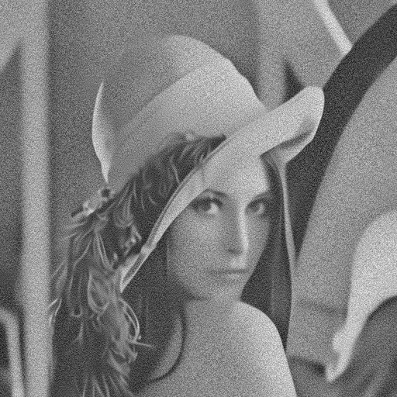*F*1(*v*1)

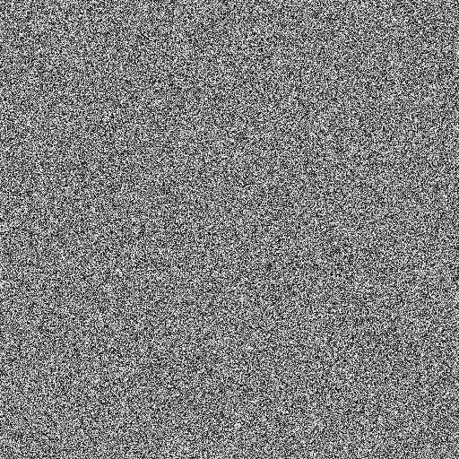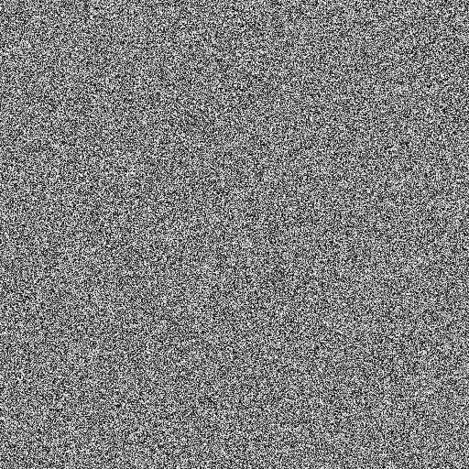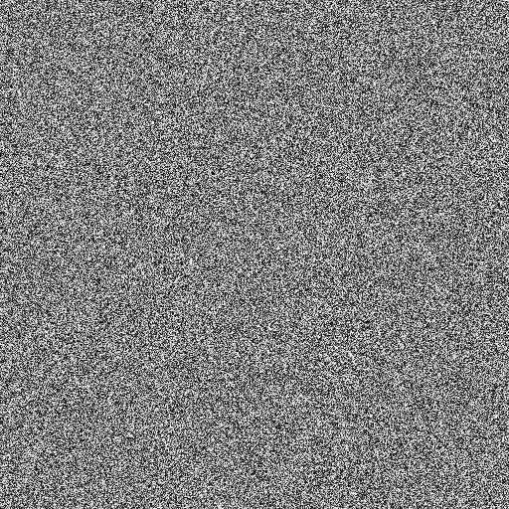

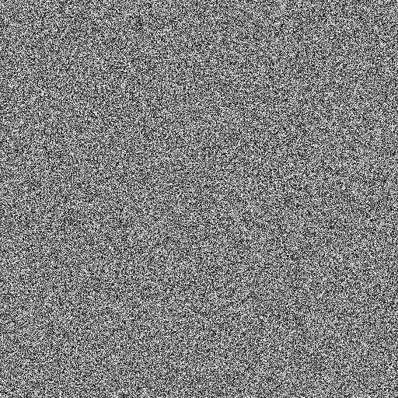*G*(*·*)

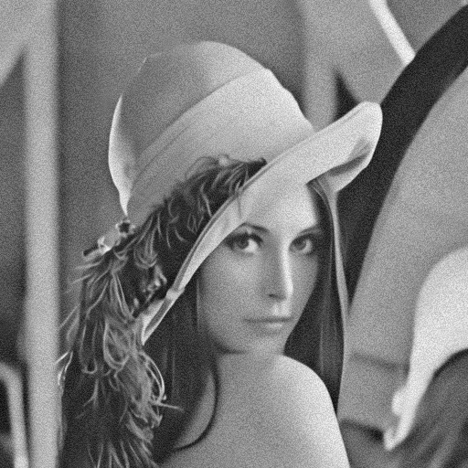consensus agent

*G*(**v**) = [**v**¯

**v**¯]

consensus individual

*F*(**v**) = [*FF*1(*v*1)

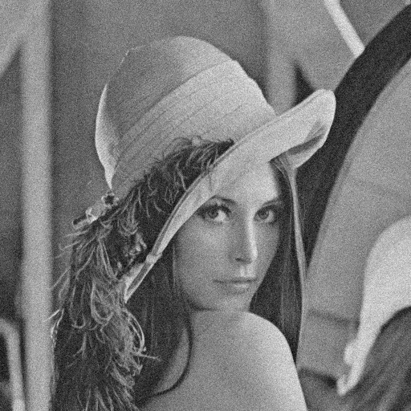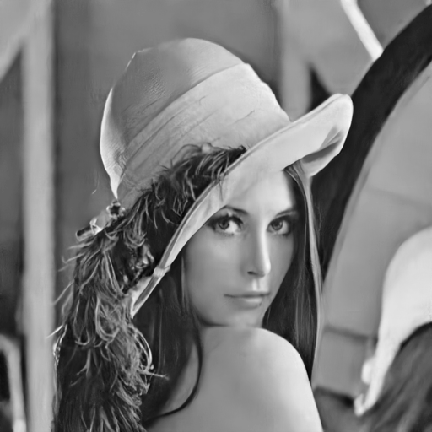*F*2(*v*2)

denoising agent

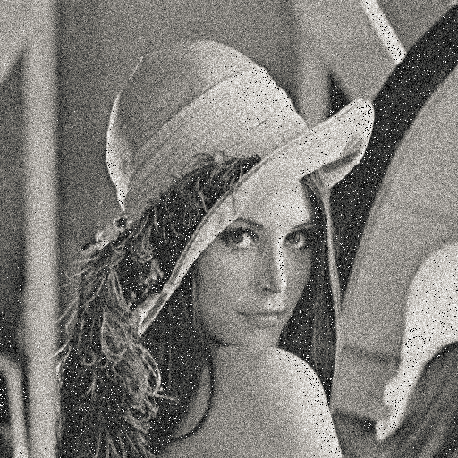Consensus Equation   
**v***k*+1 = (2*G − I*)(2*F − I*)**v***k*

图 3­1 TACE 算法示意图

3.2 图像去噪算法的利普希茨约束

当前流行的即插即用算法一般为非凸框架，虽然在图像反问题的求解上表现出色，但是算法的 收敛性无法保证。Liu 等人提出了实谱归一化方法以约束 DnCNN 的利普希茨常数，并给出了即插 即用算法的收敛性保证[33]。实谱归一化技术限制去噪器的利普希茨约束小于等于 1，迫使其为压缩

映射，以满足即插即用算法收敛性要求。关于去噪器有相关假设和定理：

20

第 3 章 基于共识方程的编码衍射成像算法

假设 **1.** ∃𝜖≥ 0，𝐷𝜎(𝑥) ∶ ℝ𝑛→ ℝ𝑛对 于 ∀𝑥, 𝑦∈ ℝ𝑛满 足：   
‖(𝐷𝜎− 𝐼)(𝑥) − (𝐷𝜎− 𝐼)(𝑦)‖2 ≤ 𝜖2‖𝑥− 𝑦‖2. (3­1)

定义 **10.** 谱半径：𝐴𝑛×𝑛的 特征值为 𝜆𝑖，1 ≤ 𝑖≤ 𝑛，那么其谱半径定义为

𝜌(𝐴) = max 1≤𝑖≤𝑛

定义 **11.** 谱范数：𝐴𝑛×𝑛的 谱范数定义为

‖𝐴‖ = sup ‖𝑥‖=1

定理 **2.** 对于任意方阵 𝐴𝑛×𝑛，有

‖𝐴𝑥‖2. (3­3)

引理 **3.** 对于任意方阵 𝐴𝑛×𝑛，有

‖𝐴‖ = (𝜌(𝐴*H*𝐴))21 . (3­4)

‖𝐴‖ ≥ 𝜌(𝐴). (3­5)

DnCNN 和 IRCNN 可表示为 𝐷(𝑦) = 𝑦− 𝑅(𝑦)，即残差映射为 𝑅(𝑦) = 𝑦− 𝐷(𝑦) = (𝐼− 𝐷)(𝑦)。约 束残差映射的利普希茨常数等价于迫使去噪器满足假设(1)。再由定理2计算 DnCNN 卷积核 *K* 的谱 范数。卷积核 𝒦∶ ℝ𝐶𝑖𝑛×ℎ×𝑤→ ℝ𝐶𝑜𝑢𝑡×ℎ×𝑤实 谱归一化主要步骤如下所示：

(1) 对卷积核应用一次幂迭代计算奇异值对的特征向量：

⎪⎧

⎨

⎪⎩

𝑙=1 𝑐𝑙。   
3.3 基于即插即用先验的编码衍射成像算法

大量图像恢复任务可以表示为最大后验概率估计问题[32, 34­35]。其基本框架如下所示：

𝑥̂= arg max

𝑥

= arg max

𝑥

− log 𝑝(𝑦| 𝑥) − log 𝑝(𝑥).

(3­8)

其中 𝑝(𝑦| 𝑥) 表示图像反问题的数据保真项 (最大似然估计)，𝑝(𝑥) 表示待恢复图像的先验分布。MAP

为基于模型的图像恢复方法，其关键在于寻找待恢复图像的有效先验知识。根据帕累托法则，待恢 复图像的先验知识其关键性作用。另外，MAP 等价于求解如下优化问题：

𝑚𝑖𝑛𝑖𝑚𝑖𝑧𝑒

𝑥

其中 𝑓(𝑥) =def − log 𝑝(𝑦|𝑥)，𝑔(𝑥) =def − log 𝑝(𝑥)。式(3­9)为标准的无约束优化问题。站在贝叶斯优化的

视角，编码衍射成像模型的数据保真项应正比于其条件概率对应的负最大似然函数。一般地，编码

21

第 3 章 基于共识方程的编码衍射成像算法

‖𝑦− |𝐴𝑥|‖22 即可。另外，图像先验 知识 log 𝑝(𝑥) 对非线性图像反问题求解至关重要。人们根据图像的先验分布提出了大量有效的图像 去噪算法。基于稀疏表示的 K­SVD 去噪方法利用图像块的自适应字典学习有效地去除噪声；BMD 综合稀疏性和局部自相似性取得了传统算法中 SOTA 的结果。

相反地，深度学习技术利用大量数据学习图像先验，基于监督学习的 DnCNN 和 IRCNN 从海 量的训练数据中学习到的先验知识具有更强的泛化能力和更复杂的参数化表达, 且无需调节算法参 数以适应不同的应用场景[31­32]；基于无监督的学习的深度图像先验 (deep image prior) 方法利用生

成器网络的结构足以在任何学习之前捕获大量的低级图像统计信息进行去噪处理；传统的去噪算 法的深度展开 (deep unroll/unfold) 策略也在图像去噪领域取得了一定的进展[36]。图像先验 log 𝑝(𝑥) 一般有明确的数学表达式，这表明优化问题3­9是显示地，仍属于优化领域的范畴。但是当图像先 验 log 𝑝(𝑥) 不能转化为数学表达式，优化问题(3­9)为隐式地，脱离了优化领域的范畴。如何利用去

噪器构造图像或隐式地嵌入到结构化算法中需要进一步研究。   
即插即用 PNP­ADMM 算法是一种强大的图像恢复框架，允许高级图像去噪先验集成到物理系

统前向模型中生成高质量的图像恢复结果。Venkatakrishnan 等人首次提出即插即用先验先验的概 念，根据 ADMM 框架的特殊结构，提出了即插即用先验 (Plug­and­Play Priors, 𝑃3) 算法。该算法 在求解基于正则化的图像反问题时，将 ADMM 框架分成数据保真项模型和去噪模型 (先验模型)，

数据保真项模型通过简单的梯度下降法或存在快速求解算法 (去模糊中的模糊核为循环矩阵，可用 快速傅里叶变换求解)，去噪模型利用传统的去噪算法或基于深度学习的去噪算子进行求解。由于 去噪模型可利用不同的去噪算子进行求解，𝑃3 算法能够利用不同的图像先验进行图像重建。随后，

Chan 假设去噪器有界：‖𝐷𝜎(𝑥) − 𝑥‖/𝑛≤ 𝜎2𝐶，有界去噪算法是渐近不变地：𝐷𝜎 → 0(𝜎→ 0)。Chan

从理论上证明了在特定条件下，证明了即插即用 ADMM 算法的不动点收敛性[32]。Metzler 等人将 BM3D 去噪算子引入到近似消息传递算法的迭代中，隐式地利用即插即用先验求解压缩相位恢复 问题，并且在去噪器满足假设：𝔼[ ‖𝐷𝜎(𝑥+ 𝜎𝜖) − 𝑥‖2/𝑛] ≤ 𝜅𝜎2 和观测矩阵 {𝑎𝑗 ∼iid 𝒩( 0, 𝐼𝑛)}1≤𝑗≤𝑚下 ，

证明了 prGAMP 算法的收敛性[37]。实验表明 prGAMP 算法能够利用欠采样测量数据重建高质量图

像。

基于隐式先验的图像重建算法具有有效、灵活的特点，该类算法能够利用先进的去噪算法将 图像的先验知识隐式地引入到图像重建中。但是即插即用 ADMM 算法严重依赖于 ADMM 算法的 结构，并且为非凸算法，收敛性与收敛速度无法保证。为了有效解决该问题，Liu 等人提出实谱归 一化技术对深度神经网络去噪器进行利普希茨约束[33]。令人诟病的是该方法仅限于去噪器，并未 涉及图像反问题中的数据保真项，使得基于即插即用先验的 ADMM 算法应用范围有限。基于即插 即用先验的的 PR 算法能够依据最大似然估计设计针对不同测量系统噪声类型的数据保真项，但 Metzler 发现泊松噪声可以应用数据保真项 1

2

22

第 3 章 基于共识方程的编码衍射成像算法 3.3.1 即插即用ADMM 算法

代价函数中的 𝑓(𝑥) = 1

2

2‖𝑦− |𝐴𝑧|‖

𝑠𝑢𝑏𝑗𝑒𝑐𝑡𝑡 𝑜 𝑥− 𝑧= 0

上述优化问题转化为以下增广拉格朗日函数为：

𝐿𝜌(𝑥, 𝑦, 𝑧) = 1

𝜌

(3­10)

(3­11)

2‖𝑦− |𝐴𝑧|‖

2‖𝑥− 𝑧+ 𝑢‖

表示尺度对偶变量，ADMM 方法通过求解以下子问题 (对于第 𝑘+ 1 次迭代) 对上述优

化问题进行求解：   
(1) 图像 𝑥去 噪子问题：固定 𝑧, 𝑢，问题(3­11)相当于求解以下子问题：

𝑥𝑘+1 = arg min

𝑥

上述子问题与基于先验的去噪问题相似，故数值解为：   
𝑥𝑘+1 ∶= 𝐷𝜎(𝑧𝑘− 𝑢𝑘). (3­13)

(2) 辅助变量 𝑧更 新子问题：固定 𝑥, 𝑢，问题(3­11)相当于求解以下子问题：

𝑧𝑘+1 = arg min

𝑧

应用不动点迭代，上述问题的数值解为：

𝑧𝑘+1 ∶= 1

(3) 对偶变量 𝑢更 新：

(

𝐴𝑧𝑘   
|𝐴𝑧𝑘| ⊙ 𝑦) + 𝜌(𝑥

) . (3­15)

(4) 最后应用内插得到:

𝑢𝑘+1 ∶= 𝑢𝑘+ 𝑥𝑘+1 − 𝑧𝑘+1. (3­16)

𝑘+1 − 𝑥𝑘‖2   
max{0, ‖𝑥𝑘‖2}. (3­18)

当 𝑟𝑒𝑠≤ 𝜖(𝜖为 相对误差限) 或达到最大迭代次数算法终止迭代。算法1总结了即插即用 ADMM 算

法。   
3.3.2 即插即用邻近梯度算法

利用邻近梯度方法求解优化问题(3­9)，第 𝑘+ 1 次迭代的公式如下所示：

𝑥𝑘+1 ∶= 𝐷𝜎( 𝑥𝑘− 𝜂𝑘𝐴*H*

(𝐴𝑥

23

第 3 章 基于共识方程的编码衍射成像算法

⊙ 𝑦) + 𝜌(𝑥𝑘+1 + 𝑢𝑘));   
4: 𝑢𝑘+1 ∶= 𝑢𝑘+ 𝑥𝑘+1 − 𝑧𝑘+1；

5: **end while**

6: 输出**:** 重构图像 𝑥𝑘+1。

加速近邻梯度在外推处求代价函数的梯度，可看作是 Nerterov’s 加速算法的推广。其对应的第 𝑘+1

次迭代的公式如下所示：

⎧

⎪

⎨

⎪

⎩

)，𝐿为 数据保真项梯度的利普希茨常数，而数据保真项非光滑，故数据保真项的 梯度不满足利普希茨连续性条件。𝜔𝑘的 典型值为 𝑘

法2总结了即插即用邻近梯度算法。 算法 **2** 即插即用 FBS(PnP­FBS)

输入**:** 观测值 𝑦∈ ℝ𝑚；   
初始化**:** 𝜂𝑘∈ (0, 1

3.4 基于去噪正则化先验的编码衍射成像算法

RED(Regularization by Denoising) 最早由 Romano 等人提出，用于解决图像去模糊、单幅图像 超分辨率、相位恢复等图像反问题。RED 先验的数学表达式为：

𝑔(𝑥) = 1

若式(3­21)满足：   
(1) 局部齐次性 (local homogeneity)：𝐷𝜎(𝐶𝑥) = 𝐶𝐷𝜎(𝑥), |𝐶− 1| ≤ 𝜖；

(2) 其梯度谱半径小于 1：𝜌(∇𝑥𝐷𝜎(𝑥)) ≤ 1；   
由 (1)(2) 推的 𝑔(𝑥) 为凸函数，并且 ∇𝑔(𝑥) = 𝑥−𝐷𝜎(𝑥)。因为 𝜌(∇𝑥𝐷𝜎) ≤ ‖𝐷𝜎‖2，所以实谱归一化

的 DnCNN 和 IRCNN 满足条件 (2)。图3­1为 𝐷𝜎((1+𝜖)𝑥) 相对于 (1+𝜖)𝐷𝜎(𝑥) 的散点图，括号中的数 字表示两者的方差，实验图像 𝑥为 Lenna，可见 DnCNN、IRCNN、Realsn­DnCNN 和 Realdn­IRCNN 均满足条件 (1)。

RED 先验可看作是图像 𝑥与 相应残差 𝑥− 𝐷𝜎(𝑥) 的非归一化的交叉自相关性，当残差趋于零值 时，图像 𝑥应 满足 𝑥≈ 𝐷𝜎(𝑥)，并且当图像 𝑥与 其残差图像 𝑥− 𝐷𝜎(𝑥) 不相关时，𝑔(𝑥) 趋向于零值。

但是，RED 先验存在一个明显的问题：去噪算子的噪声强度 𝜎应 该如何选择，非盲去噪器是否可 以应用于 RED 先验仍需加以研究。

24

第 3 章 基于共识方程的编码衍射成像算法

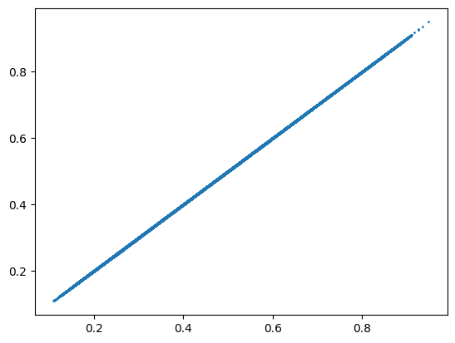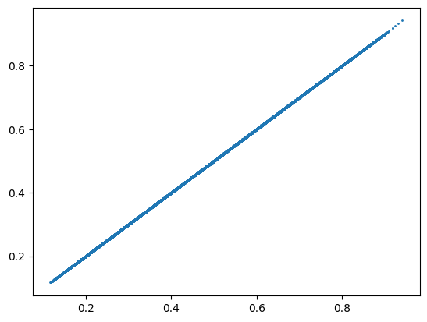

(a) DnCNN(3.74e­4) (b) IRCNN(3.33e­4)

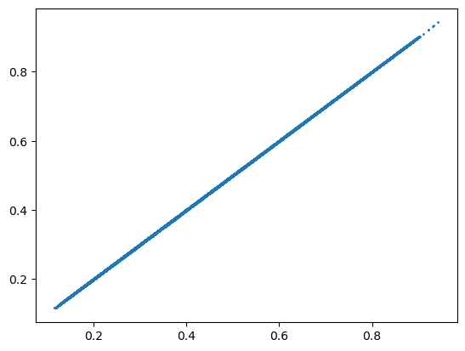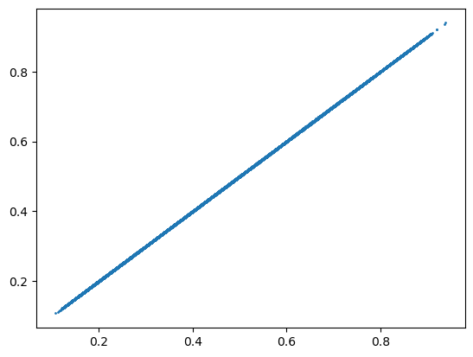

(c) realSN­DnCNN(3.49e­4) (d) realSN­IRCNN(3.47e­4)

图 3­2 去噪器局部齐次性评估散点图

Metzler 等人将 RED 作为相位恢复的正则项，提出了基于 RED 先验的 prDeep 算法[10]。prDeep 算法用于恢复含泊松噪声的观测值，但其对应的 PR 问题如下所示：

𝑚𝑖𝑛𝑖𝑚𝑖𝑧𝑒

𝑥

1

2‖𝑦− |𝐴𝑥|‖

⊤(𝑥− 𝐷𝜎(𝑥)). (3­22)

RED 先验对应的 proximal 算子为：

𝑝𝑟𝑜𝑥𝑔(𝑣) = arg min

= 𝑢∞,

⊤(𝑥− 𝐷𝜎(𝑥)) +

1

2‖𝑥− 𝑣‖

(3­23)

(𝑢𝑗−1 + 𝜆𝐷𝜎(𝑢𝑗−1)), 𝑢0 = 𝑣。由于去噪器迭代存在大量计算，故一般取 𝑗= 1。Metzler 利

用 FASTA 算法进行求解，与 PnP­FBS 算法基本相同，但 FASTA 采取自适应学习率和反向线性搜 索技术进行加速，使得重建速度优于 PnP­FBS[38]。

3.5 从共识优化到共识方程

图像恢复中正则化反问题的方法由于其能够结合复杂的物理传感器模型和有效的正则化特点 而得到广泛应用[39]。基于即插即用先验的方法提供了一个使用高级去噪算法作为正则化器的框架。

然而，将正则化的反问题作为优化问题的解决方案，限制了可能的正则化条件和物理传感器模型的 多样性。

25

第 3 章 基于共识方程的编码衍射成像算法

在一般的动力系统中，存在多个传感器收集多组数据的情况。其对应的代价函数被分解为多个 辅助函数之和的形式：

𝑚𝑖𝑛𝑖𝑚𝑖𝑧𝑒

𝑥

𝑖=1 𝑖= 1。在共识优化中，最小 化原始代价函数可重新表述为辅助函数之和的最小化，约束中每个分离的优化变量 𝑥𝑖共 享同一个 𝑥：

𝑚𝑖𝑛𝑖𝑚𝑖𝑧𝑒 𝜇𝑖

𝑠𝑢𝑏𝑗𝑒𝑐𝑡𝑡 𝑜 𝑥𝑖= 𝑥, 𝑖= 1, … , 𝑁

其中 𝑥∈ ℝ𝑛, 𝑥𝑖∈ ℝ𝑛。上述优化问题可用 ADMM 算法进行求解。正则化的反问题和优化问题得益

于广泛的理论和强大的算法，但是，大量有效、简单的去噪算法不能嵌入到优化算法中。即使优化 算法的结构性允许嵌入 (ADMM)，但该算法一般为隐式模型，无法保证去噪迭代对应近邻算子的 存在，导致代价函数无法显示地确定。再者，该算法为非凸算法，收敛性无法保证。不过该算法一 般收敛到不动点，它对去噪迭代通过迭代控制前向模型的近邻算子中的步长和去噪器的噪声强度 鲁棒。以下将从共识优化推到共识方程：

假设 𝑓𝑖 ∶ ℝ𝑛 → ℝ ∪ {+∞} 为闭凸函数，𝐹𝑖为 相应的近邻算子由式子定义。优化问题3­25对应

的拉格朗日函数为

𝐿(𝑥, (𝑥𝑖)𝑁

∇𝑥𝐿(𝑥∗, (𝑥∗𝑖) 𝑁

𝜕𝑥𝑖𝐿(𝑥∗, (𝑥∗𝑖) 𝑁

其中 𝜕𝑥𝑖 表示子微分。上式转化为：

𝑖=1) = 0,

𝑖=1) ∋ 0, ∀𝑖= 1, … , 𝑁, 𝑥∗𝑖 − 𝑥∗ = 0, ∀𝑖= 1, … , 𝑁.

(3­27)

𝜆𝑖= 0,

𝛾𝜇𝑖𝜕𝑓𝑖(𝑥∗𝑖) ∋ 𝜆∗𝑖, ∀𝑖= 1, … , 𝑁, 𝑥∗𝑖 = 𝑥∗, ∀𝑖= 1, … , 𝑁.

(3­28)

定义 𝑢∗𝐼 = 𝜆∗𝑖/ 𝜇𝑖，将 𝑥∗𝑖 = 𝑥∗ 代入 𝛾𝜇𝑖𝜕𝑓𝑖(𝑥∗𝑖) ∋ 𝜆∗𝑖 得到 𝛾𝜕𝑓𝑖(𝑥∗) ∋ 𝑢∗𝑖。 再两边同时加 𝑥∗ 得到 𝑥∗ + 𝛾𝜕𝑓𝑖(𝑥∗) ∋ 𝑥∗ + 𝑢∗𝑖。 此式等价于

(𝐼+ 𝛾𝜕𝑓𝑖)(𝑥∗) ∋ 𝑥∗ + 𝑢∗𝑖. (3­29)

26

第 3 章 基于共识方程的编码衍射成像算法

由上式推的 𝑥∗ = (𝐼+ 𝛾𝜕𝑓𝑖)−1(𝑥∗ + 𝑢∗𝑖) ，此式正是 𝑓𝑖的 近邻算子 𝐹𝑖。由以上可得共识方程为

𝐹𝑖(𝑥∗ + 𝑢∗𝑖) = 𝑥∗, 𝑖= 1, … , 𝑁,

**u**∗𝜇= 0.

(3­30)

𝑖=1 𝜇𝑖𝑢𝑖。

3.6 基于共识方程的编码衍射成像算法

共识均衡 (Consensus Equilibrium) 旨在利用迭代算法使得不同算子达到平衡点，类似于博弈论 中的纳什均衡 (Nash Equilibrium)。共识方程(3­30)脱离了优化算法的范畴，求解目标有着清晰的数 学表示，是一个优雅的数学框架。共识方程可将基于优化的算子 (近邻算子) 或基于非优化的算子   
(去噪器) 嵌入到其中，每一个算子代表一个博弈主体，允许多个主体参与博弈。

Chan 等人在文献中将 CE 用于图像盲去噪领域，在噪声未知的情况下取得了 SOTA 结果[39­41]。 但对于确定的噪声强度的噪声，去噪性能不如单个 DnCNN。受到 Chan 等人工作的启发，本节将 CE 用于编码衍射模型中的相位恢复问题，提出了 TACETwo­agent Consensus Equilibrium) 算法，以 下为主要求解步骤。

CE 方程为无约束的方程组，可用非扩张算子的不动点理论去分析其收敛性。另外，非扩张算 子的预处理各向异 Mann 迭代可用于算法的加速处理。首先，定义如下概念：

其中

**F**(**v**) =

𝐹1(𝑣1)   
𝐹1(𝑣2))

=

𝑝𝑟𝑜𝑥𝛾𝑓( 𝑣1)   
𝐷𝜎(𝑣2) )

𝑎𝑛𝑑 **G**𝜇(**v**) =

**v**𝜇

**v**𝜇)

(3­31)

𝑝𝑟𝑜𝑥𝛾𝑓(𝑣1) = arg min

1

2‖𝑦− |𝐴𝑥|‖

1

2𝛾‖ 𝑥− 𝑣1‖

(3­32)

1 + 𝛾( 𝛾𝐴

(

𝐴𝑧𝑘   
|𝐴𝑧𝑘| ⊙ 𝑦) + 𝑣

如果 **v**∗ = 𝑥̂∗ + **u**∗，其中 𝑥̂= (𝑥, 𝑥)⊤，满足 **v**∗𝜇= 𝑥∗，并且   
(2**G**𝜇− 𝐼) (2**F** − 𝐼) **v**∗ = **v**∗. (3­33)

则 (𝑥∗, **u**∗) 为 CE 方程3­30当 𝑁= 2 时的最优解。定义 **T** =def (2**G**𝜇− 𝐼) (2**F** − 𝐼)，应用非扩张算子的 Mann 迭代可得 CE 方程的第 𝑘次 迭代为：

**v**𝑘+1 ∶= (1 − 𝛽)**v**𝑘+ 𝛽**T**(**v**𝑘),   
𝑥𝑘+1 ∶= **v**𝑘+1.

最后再对优化变量 𝑥应 用内插技术得到以下算法：   
**v**𝑘+1 ∶= (1 − 𝛽)**v**𝑘+ 𝛽**T**(**v**𝑘),

𝑥𝑘+1 ∶= (1 − 𝛼)𝑥𝑘+ 𝛼**v**𝑘+1.

(3­35)

TACE 算法的第 𝑘+ 1 次迭代如图3­1所示：   
算法3总结 TACE 算法的实现细节。需要指出的是，当 𝑁= 2 时，PnP­ADMM 和 TACE 的最优

27

*xk*

*xk*

*xk*

第 3 章 基于共识方程的编码衍射成像算法

|  |  |  |  |  |  |  |  |  |  |  |  |  |
| --- | --- | --- | --- | --- | --- | --- | --- | --- | --- | --- | --- | --- |
|  |  | | | |  | | | |  | |  |  |
|  |  |  | |  | | | | | | |
| *F*1 | 2 | *−*  + | | | | | | |  |
|  |  |  |  |  |
|  |  | | *µ* | | 2 | | |  | |
|  |  |  | | 1 | | |
| *F*2 | 2 | + | |  |  | + + | | |  |
|  |  |  | *µ*2 | |  |  |
| **···** |  | | 2  *µk* | | | | | | |
|  |  |  | |
| *Fk* | 2 | +  *−* | | | | | | |  |
|  |  |  |  |  |
|  |  | | | | | | | | |

*xk*+1

*xk*+1

*xk*+1

图 3­3 TACE 算法第 𝑘+ 1 次迭代示意图

解等价，均收敛到不动点 (𝑥∗, 𝑢∗)，其满足下式：   
𝑝𝑟𝑜𝑥𝛾𝑓( 𝑥∗ − 𝑢∗) = 𝑥∗,

𝐷𝜎(𝑥∗ + 𝑢∗) = 𝑥∗.

算法 **3** TACE   
输入**:** 观测值 𝑦∈ ℝ𝑚；

初始化**:** 𝛼, 𝛽∈ (0, 1), 𝛾= 1, 𝑠𝑖𝑔𝑚𝑎∈ (0, 50), (**v**0, 𝑥0) 随机；

1: **while** *not converged* **do**   
2: **v**𝑘+1 ∶= (1 − 𝛽)**v**𝑘+ 𝛽**T**(**v**𝑘)；   
3: 𝑥𝑘+1 ∶= (1 − 𝛼)𝑥𝑘+ 𝛼**v**𝑘+1

4: **end while**   
5: 输出**:** 重构图像 𝑥𝑘+1。

(3­36)

3.7 实验结果及分析

本章的实验分为三部分：第一，实谱归一化深度图像去噪算子 DnCNN 于 IRCNN 的有效性验 证；第二 TACE 算法抗高斯噪声对比实验；第三，TACE 算法抗泊松噪声对比实验。本节算法的实 验仿真平台为 Intel(R) Xeon(R) CPU E5­2650 v4 处理器 (2.20GHz)，252G 内存，ubuntu 16.04 操作系 统，Tesla K80 显卡，cuda 10.2，cudnn 7605。

3.7.1 实谱归一化有效性验证

训练数据与测试数据：本节使用上述图像去噪算法来进行噪声去除。训练数据为 BSD400， 测试数据为 Set2。DnCNN 和 IRCNN 的网络结构与超参数与原文保持一致[31]。对比的算法包括 BM3D、非盲 DnCNN(DnCNN­S)、盲 DnCNN(DnCNN­B，𝜎= 1 ∼ 50)、非盲 IRCNN(IRCNN­S)、盲 IRCNN(IRCNN­B，𝜎= 0 ∼ 50) 和实谱归一化的版本 (realSN)。表3­1和表3­2为不同算法的 PSNR 对比。可以看出基于深度学习的去噪算法在去噪性能优于传统的 BM3D 算法，但不幸的是实谱归 一化技术并未提升盲去噪算法对噪声的泛化能力，论文的实验结果值得商榷。 表3­3表明不同去噪 算法的测试速度 (选取图片为 512 x 512 Lenna，256 x 256 Butterfly)，可以看出基于深度学习的图

28

第 3 章 基于共识方程的编码衍射成像算法

表 3­1 不同算法在 Set12 上获得的平均 PSNR(dB) 比较

算法 BM3D DnCNN­S DnCNN­B IRCNN­S IRCNN­B 𝜎= 15 32.40 32.84 32.75 32.70 32.48   
𝜎= 25 29.99 30.40 30.37 30.25 30.14   
𝜎= 50 26.75 27.14 27.12 27.02 26.80

表 3­2 实谱归一化的不同算法在 Set12 上获得的平均 PSNR(dB) 比较

算法 BM3D realSN­DnCNN­S realSN­DnCNN­B realSN­IRCNN­S realSN­IRCNN­B 𝜎= 15 32.40 32.84 32.74 32.72 32.41   
𝜎= 25 29.99 30.39 30.37 30.26 30.03   
𝜎= 50 26.75 27.11 27.06 27.02 26.69

像去噪因 GPU 的并行优势其测试速度远高于传统的 BM3D 算法。IRCNN 因使用膨胀卷积速度比 DnCNNk 快大约 3 倍。

表 3­3 不同算法在不同尺寸图片上的运行时间 (s)

算法 BM3D DnCNN­S DnCNN­B IRCNN­S IRCNN­B

256 x 256 2.89 0.0071 0.0095 0.0031 0.0034 512 x 512 11.36 0.0120 0.0072 0.0061 0.0109

Device CPU GPU GPU GPU GPU

从主观视觉上对比不同去噪算法在 𝑠𝑖𝑔𝑚𝑎= 25 时的去噪效果，如图3­4与图3­5所示。    
图3­4与图3­5可以出：第一，横向对比，从主观视觉的角度已无法区分各去噪图像，但基于深

度学习的去噪算法在 PSNR 上高于传统的 BM3D 算法。第二，纵向对比，基于实谱归一化的深度 学习去噪算法并未增强对噪声的泛化能力，去噪效果与未加实谱归一化的原始去噪算法相当，引起 这一现象的原因至今不明。因为神经网络的利普希茨常数的估计计算复杂，无法有效接近真实的全 局利普希茨常数，只能在局部进行估计，故暂时无法确定实谱归一化是否真的起到了限制深度神经 网络利普希茨常数的作用，留作以后研究发现。

3.7.2 TACE 及其对比算法参数设置

本章采用的测试数据集 TestImages 来自 [10]，如图**??**所示，共包含六张自然图像与六张非自然 图像。在编码衍射系统设置中，本章采用随机空间光调制掩膜 𝑀𝑖(Phase­only SLM，复平面单位圆 的随机均匀抽样)，如图3­6所示，其对应的观测矩阵为 𝐴= 𝐹𝑀𝑖, 𝑖∈ [1, 2, 3, 4]，其中 𝐹表 示二维快

速傅里叶变换。故编码衍射模型表示为：

𝑦= |𝐴𝑥| + 𝜔. (3­37)

在以下所有仿真实验中，随机 SLM 均设置相同的随机种子，以保证输入测试用例一致。此外， 为了验证本文算法的有效性，本章针对不同噪声类型与噪声水平进行相位恢复仿真实验，并且从 PSNR、SSIM 和主观视觉角度对提出的算法及其对比算法进行评价。为了保证对比的公平性，算 法1、2、3与 peDeep 均采用同一盲去噪器 (𝜎= 1 ∼ 50)。算法1、2、3根据默认值设置参数，prDeep 利用 FASTA 的默认设置。此外，所有算法的初始值服从均匀分布。

29

第 3 章 基于共识方程的编码衍射成像算法

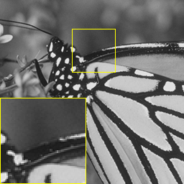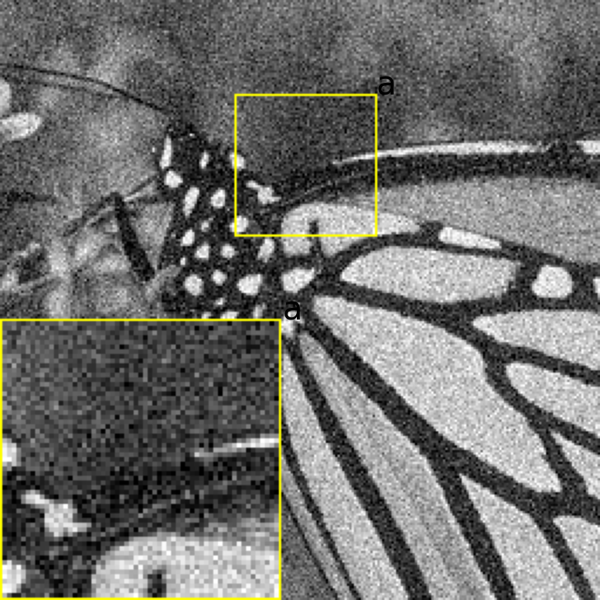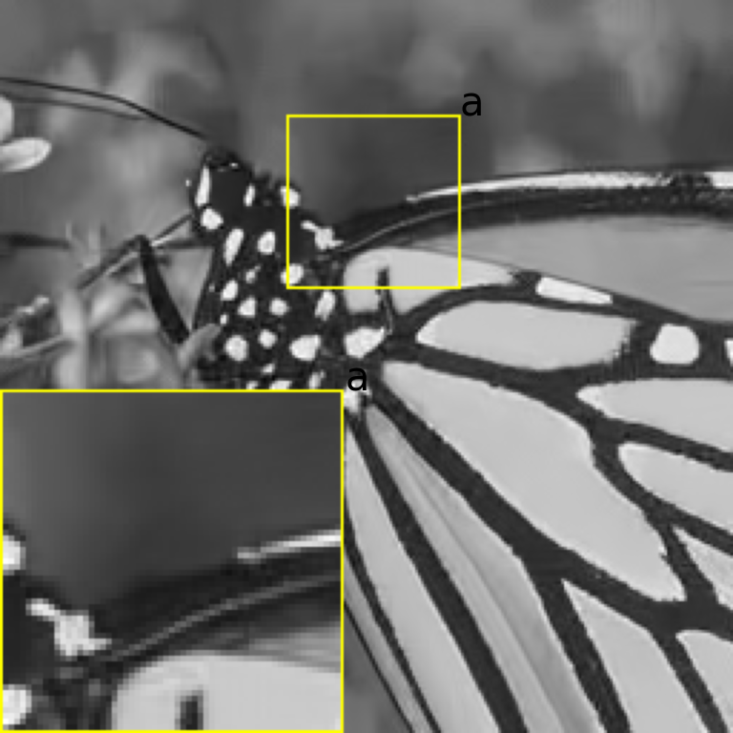

(a) original image(b) noisy image/20.17dB (c) BM3D/29.39dB

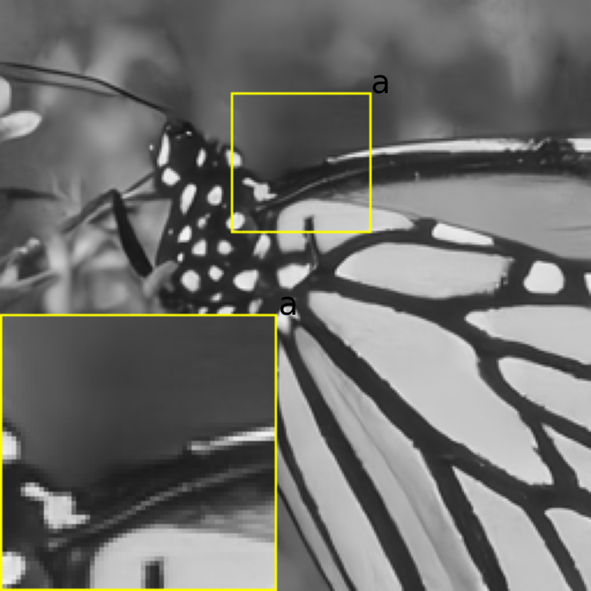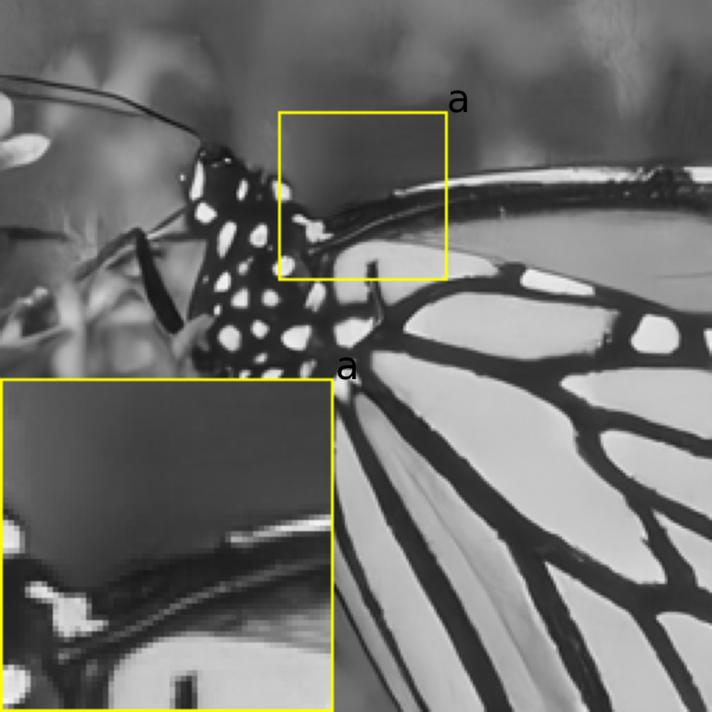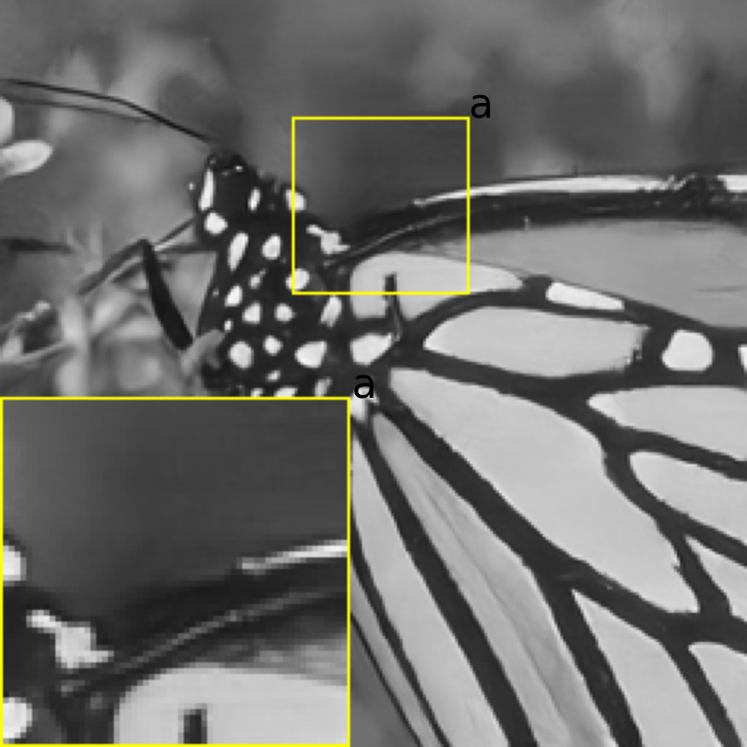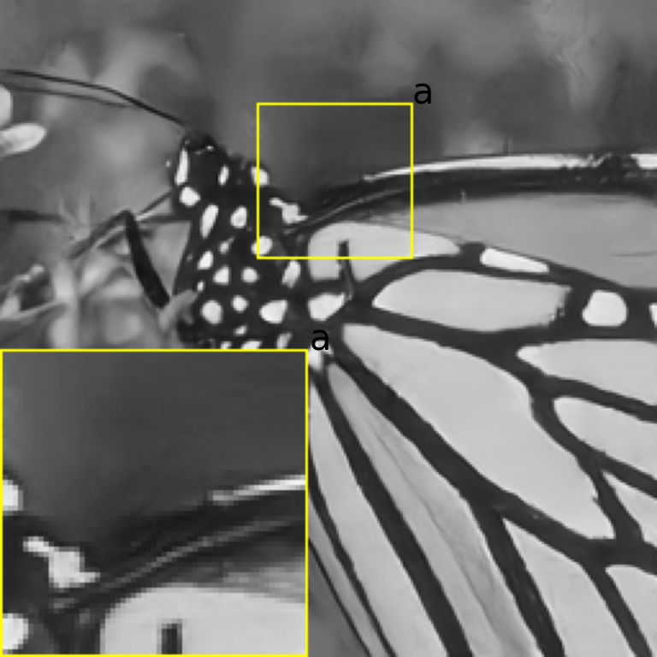

(d) DnCNN­S/30.39dB(e) DnCNN­B/30.38dB(f) IRCNN­S/30.26dB(g) IRCNN­B/30.11dB

图 3­4 不同去噪算法的去噪效果图 (𝜎= 25)

3.7.3 抗高斯噪声模型

当式(3­37)中的 𝜔∼ 𝒩( 0, 𝜎2**I**) 时，观测值受高斯噪声的污染。相应的信噪比 (SNR) 定义为：

𝑆𝑁𝑅(𝑦,̂𝑦) = 20 log10 ‖𝑦‖𝑦‖2

算法 prDeep PnP­ADMM PnP­FBS TACE 𝑆𝑁𝑅= 15 32.37/0.8426 34.29/0.9003 34.40/0.8939 34.31/0.9005 𝑆𝑁𝑅= 20 33.39/0.8387 37.00/0.9392 37.11/0.9345 36.98/0.9383 𝑆𝑁𝑅= 25 36.00/0.8907 39.60/0.9588 39.70/0.9581 39.55/0.9567

表 3­5 不同算法在 IRCNN 下获得平均 PSNR(dB)/SSIM 比较

算法 prDeep PnP­ADMM PnP­FBS TACE 𝑆𝑁𝑅= 15 32.25/0.8504 33.93/0.9050 34.10/0.9065 33.93/0.9035 𝑆𝑁𝑅= 20 33.20/0.8380 36.50/0.9364 36.70/0.9374 36.47/0.9347 𝑆𝑁𝑅= 25 35.99/0.8906 39.00/0.9562 39.22/0.9563 38.92/0.9531

法，并且与 PnP­ADMM 算法结果接近，验证了 PnP­ADMM 与 TACE 具有相同的不动点收敛。由 于 PnP­FBS 使用了自适应迭代步长技术，使得该算法为 SOTA 结果。再者 TACE 算法有着明确的 优化方程，故收敛性分析在理论上可以分析。而 PnP­ADMM 和 PnP­FBS 没有明确的优化问题，为 非凸框架，分析收敛性依赖于对去噪算的假设。为衡量算法的计算复杂度，本小节给出算法的运 行时间。表3­6给出了四种算法在不同去噪算子下的 GPU 运行时间。 图3­7与图3­8显示了不同算 法在 DnCNN 和 IRCNN 去噪算子下 Barbara 与 Pollen 在 SNR=15dB 时的重构结果。可以看出两阶

30

第 3 章 基于共识方程的编码衍射成像算法

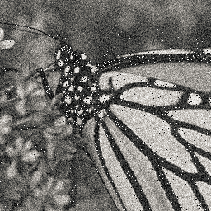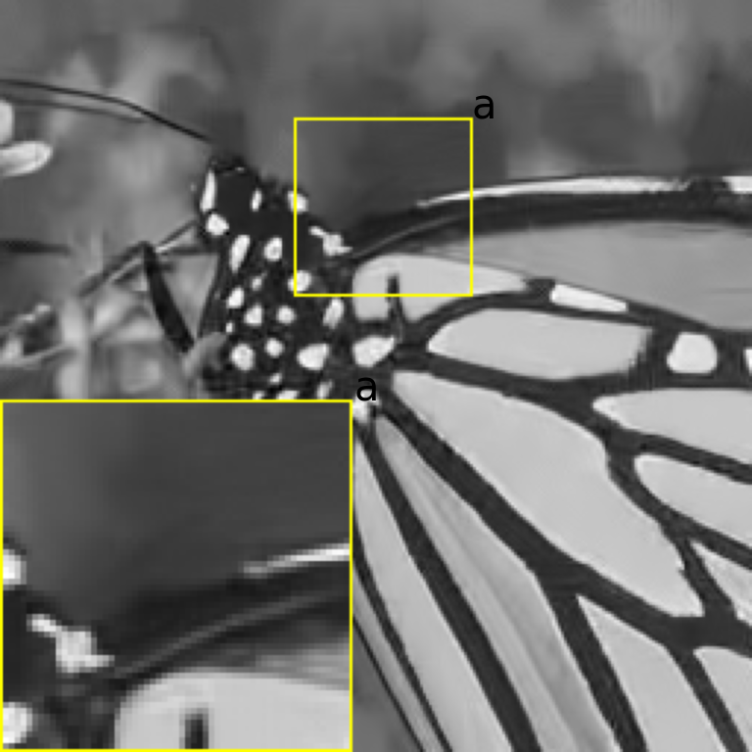

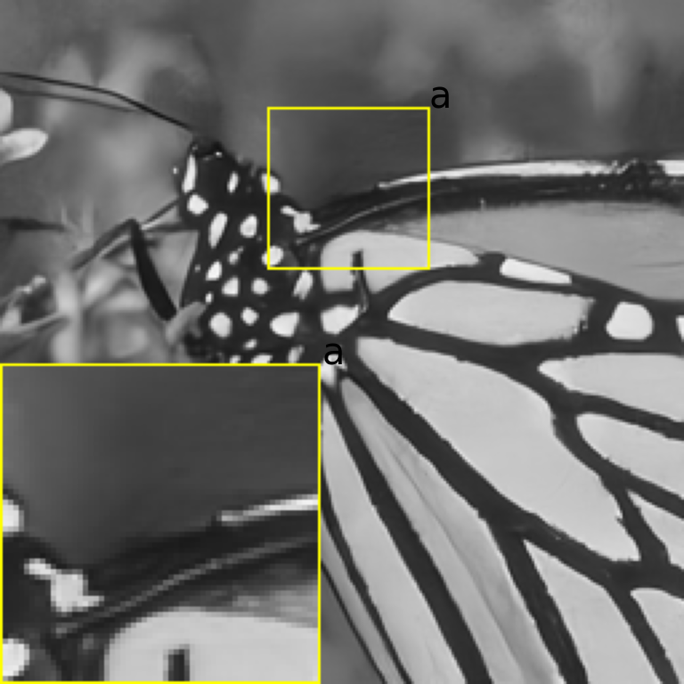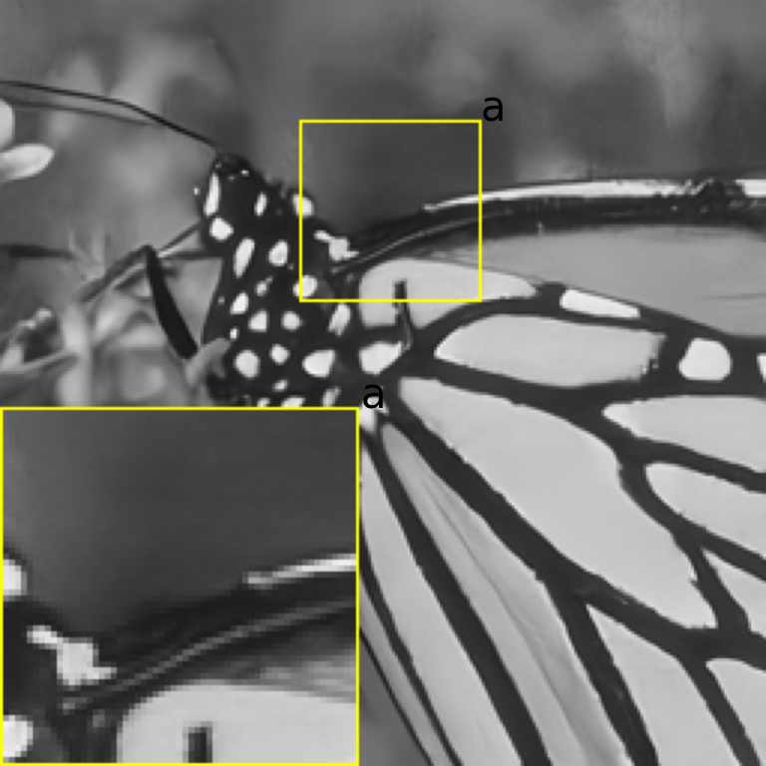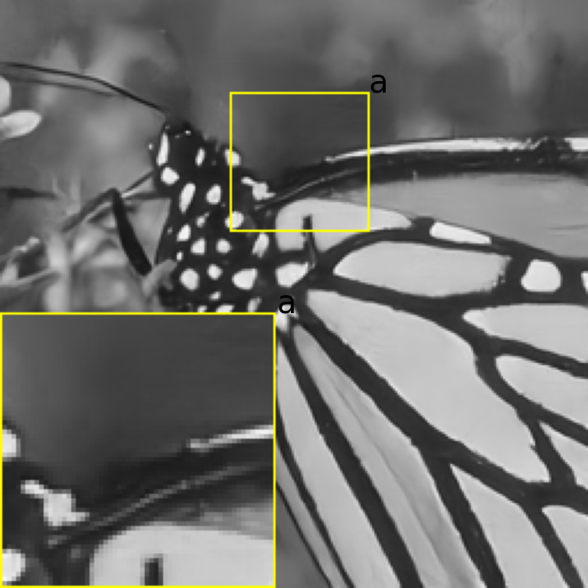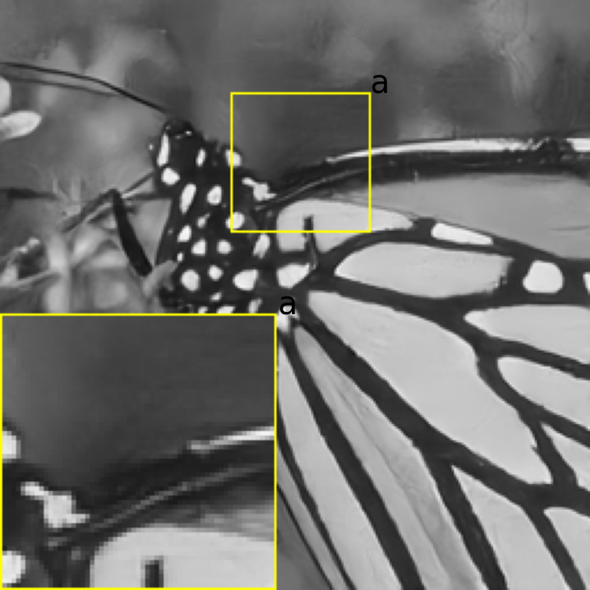

(a) original image(b) noisy image/20.17dB (c) BM3D/29.39dB

(e) realSN­DnCNN­

B/30.38dB

(g) realSN­IRCNN­

B/30.07dB

图 3­5 实谱归一化不同去噪算法的去噪效果图 (𝜎= 25)

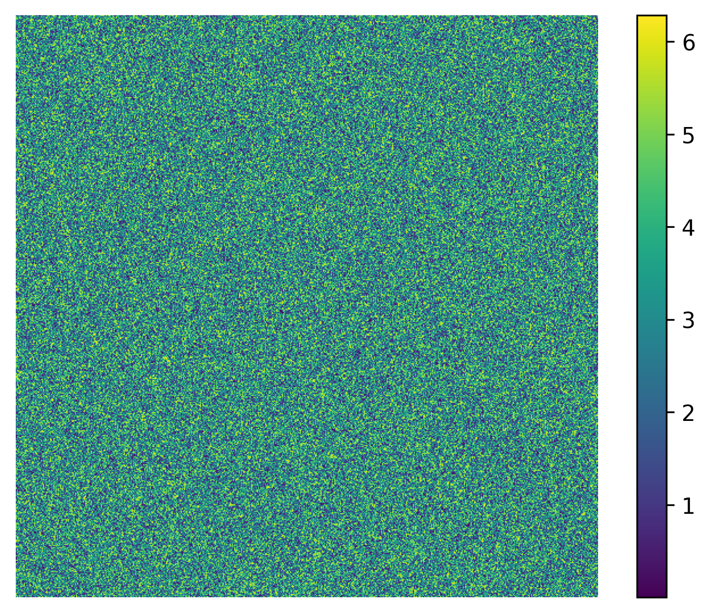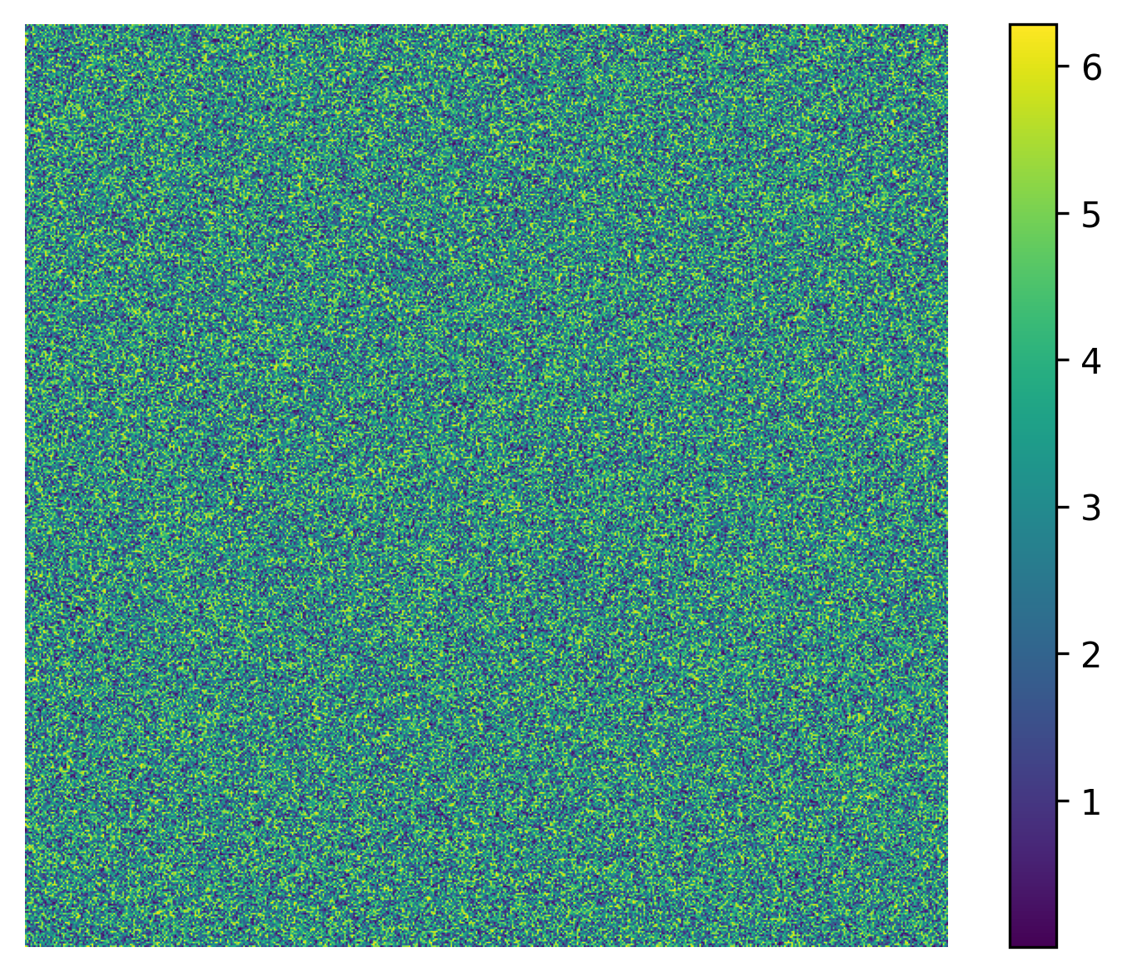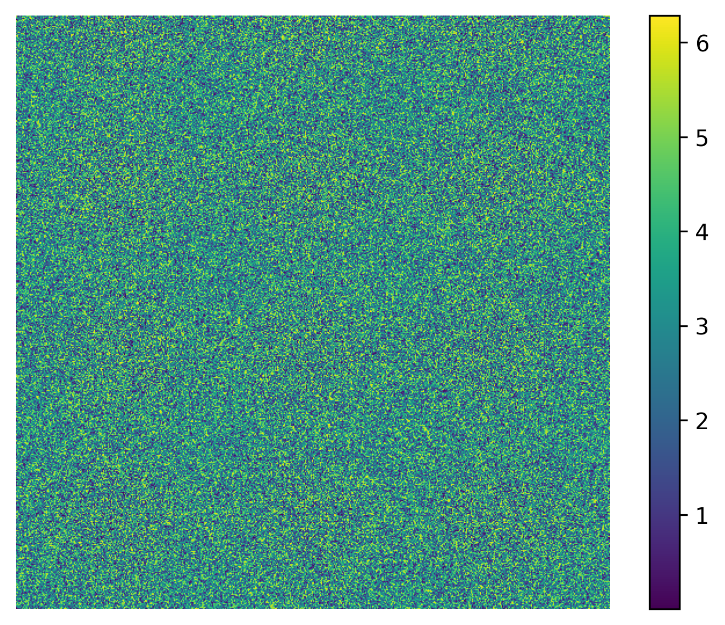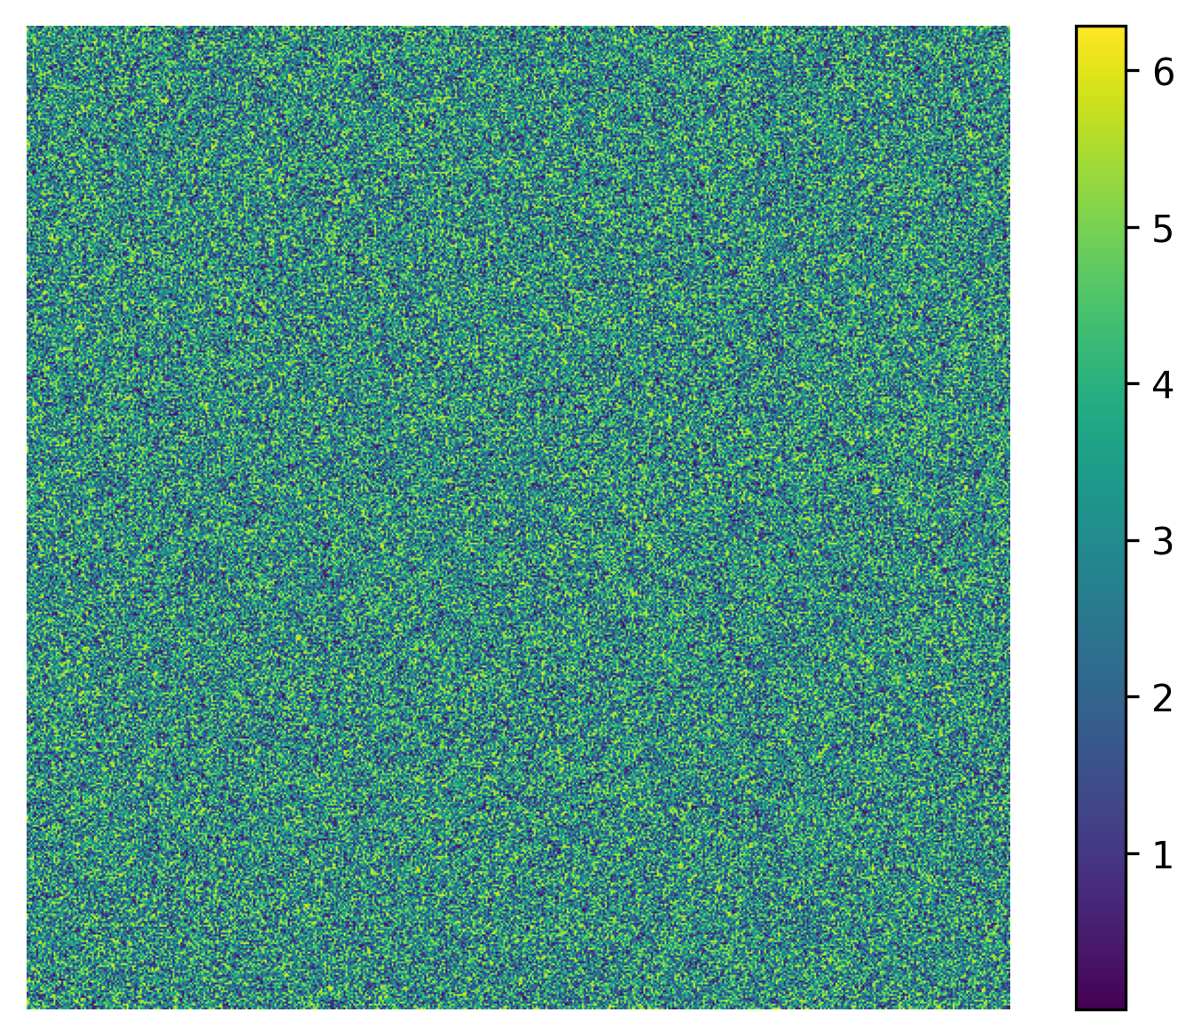

(a) 𝑀1 (b) 𝑀2 (c) 𝑀3 (d) 𝑀4

图 3­6 Phase­only SLM 示意图

段 TACE 算法并没有取得 SOTA 的结果。图3­9中 (a) 为 PnP­ADMM 算法的数据保真项近邻算子与 DnCNN 去噪器迭代过程的统计直方图；(b) 为 TACE 算法的数据保真项近邻算子与 DnCNN 去噪器 迭代过程的统计直方图；(c) 为 PnP­ADMM 算法的数据保真项近邻算子与 IRCNN 去噪器迭代过程 的统计直方图；(d) 为 TACE 算法的数据保真项近邻算子与 IRCNN 去噪器迭代过程的统计直方图。

上层代表数据保真项的近邻算子，下层代表图像去噪算子。可以看出在迭代过程中，盲 DnCNN 和 IRCNN 去噪算子满足第二章所以的利普希茨假设，而编码衍射模型的数据保真项的近邻算子却不 是压缩映射，不满足非扩张算子的假设。导致无法保证全局收敛性，只能证明收敛到局部最优。关 于数据保真项的求解算法有待进一步研究。

表 3­6 不同算法不同去噪器在 Barbara 上的运行时间 (s)(SNR=25dB)

算法 prDeep PnP­ADMM PnP­FBS TACE

512x512 27.92/8.70 25.74/9.64 28.43/9.46 30.56/10.58

Device GPU GPU GPU GPU

31

第 3 章 基于共识方程的编码衍射成像算法

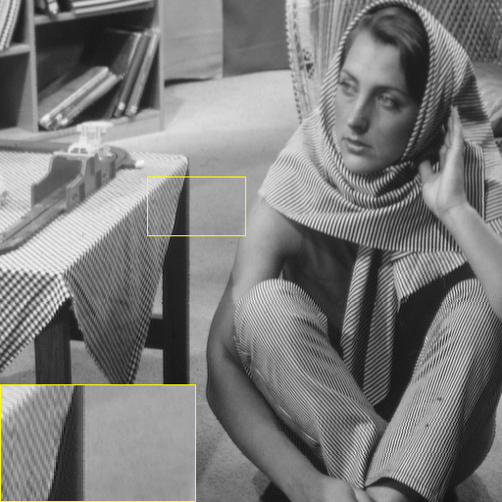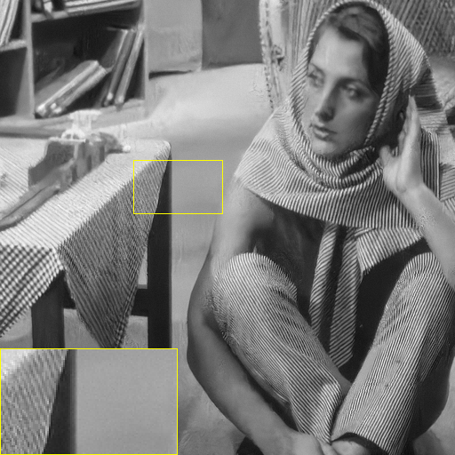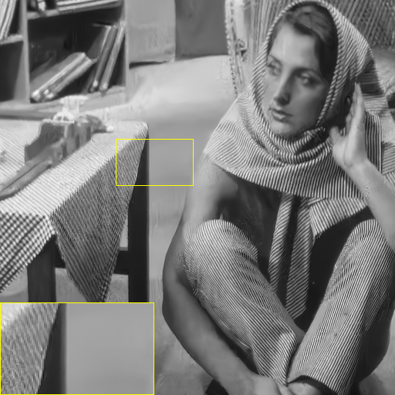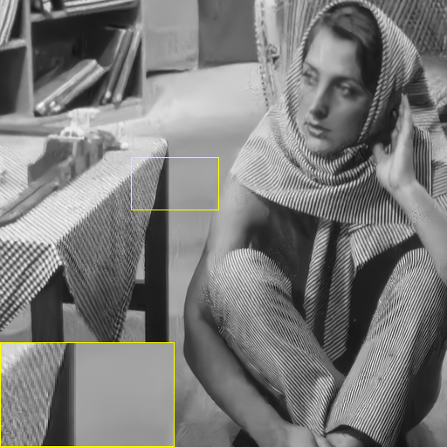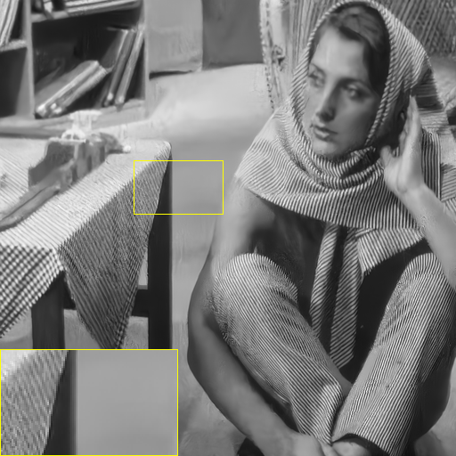

(a) Original (b) prDeep/31.10 (c) PnP­ADMM/31.36 (d) PnP­FBS/31.51 (e) TACE/31.43

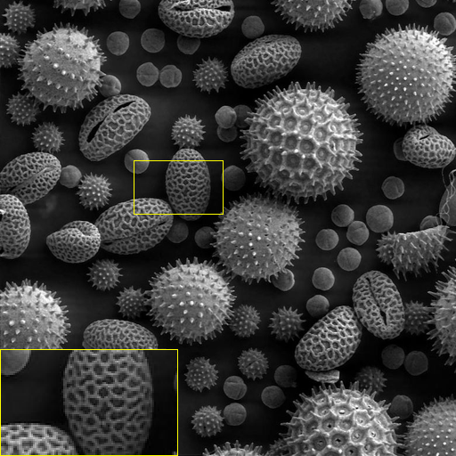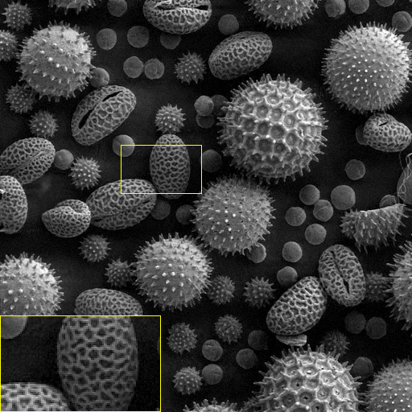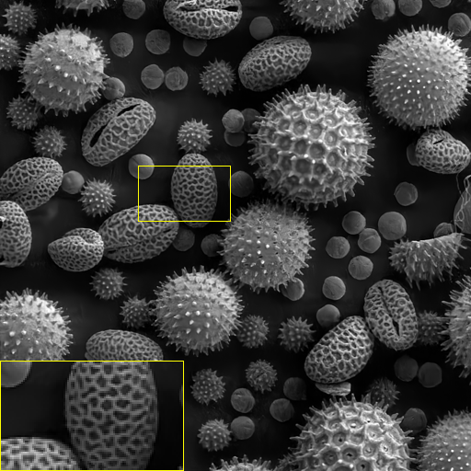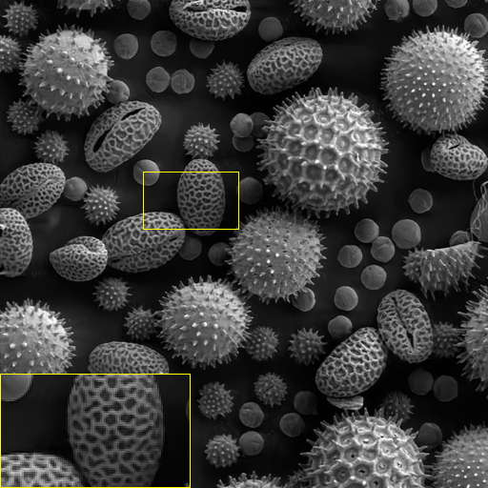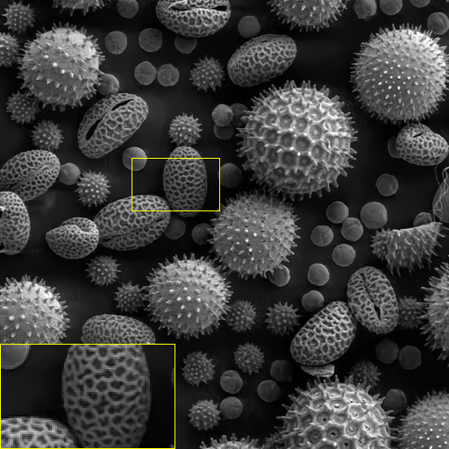

(f) Original (g) prDeep/31.24 (h) PnP­ADMM/32.90 (i) PnP­FBS/33.01 (j) TACE/32.92

图 3­7 Barbara 与 Pollen 重构结果 (SNR=15dB,DnCNN)

3.7.4 抗泊松噪声模型

当式(3­37)中的 𝜔∼ 𝒩( 0, 𝛼|𝐴𝑥|) 时，观测值受泊松噪声的污染。表3­7与表3­8给出了不同噪声 强度不同去噪算子下四种算法重构原始图像的 PSNR/SSIM 结果。 可以看出，TACE 算法的重构图 表 3­7 不同算法在 DnCNN 下获得平均 PSNR(dB)/SSIM 比较

算法 prDeep PnP­ADMM PnP­FBS TACE [9] 𝑎𝑙𝑝ℎ𝑎= 9 37.35/0.9188 40.27/0.9638 40.33/0.9635 40.20/0.9607 40.33/­

𝑎𝑙𝑝ℎ𝑎= 27 32.53/0.8296 34.95/0.9210 35.02/0.9096 34.95/0.9206 33.90/­ 𝑎𝑙𝑝ℎ𝑎= 81 28.51/0.8100 28.23/0.8052 28.54/0.8121 28.29/0.8073 27.23/­

表 3­8 不同算法在 IRCNN 下获得平均 PSNR(dB)/SSIM 比较

算法 prDeep PnP­ADMM PnP­FBS TACE 𝑎𝑙𝑝ℎ𝑎= 9 37.34/0.9188 39.63/0.9619 39.78/0.9613 39.55/0.9587

𝑎𝑙𝑝ℎ𝑎= 27 32.43/0.8325 34.64/0.9209 34.83/0.9220 34.63/0.9200 𝑎𝑙𝑝ℎ𝑎= 81 28.45/0.8214 28.32/0.8230 28.49/0.8245 28.23/0.8220

像质量由于 peDeep 算法，并且与 PnP­ADMM 算法结果接近，验证了 PnP­ADMM 与 TACE 具有 相同的不动点收敛。由于 PnP­FBS 使用了自适应迭代步长技术，使得该算法为 SOTA 结果。再者   
TACE 算法有着明确的优化方程，故收敛性分析在理论上可以分析。而 PnP­ADMM 和 PnP­FBS 没 有明确的优化问题，为非凸框架，分析收敛性依赖于对去噪算的假设。为衡量算法的计算复杂度，

本小节给出算法的运行时间。表3­9给出了四种算法在不同去噪算子下的 GPU 运行时间。图3­10与 图3­11显示了不同算法在 DnCNN 和 IRCNN 去噪算子下 Barbara 与 Pollen 在 alpha=81 时的重构结 果。主观视觉结论与上节相同。图3­12中的 (a) 为 PnP­ADMM 算法的数据保真项近邻算子与 DnCNN 去噪器迭代过程的统计直方图；(b) 为 TACE 算法的数据保真项近邻算子与 DnCNN 去噪器迭代过 程的统计直方图；(c) 为 PnP­ADMM 算法的数据保真项近邻算子与 IRCNN 去噪器迭代过程的统计

32

第 3 章 基于共识方程的编码衍射成像算法

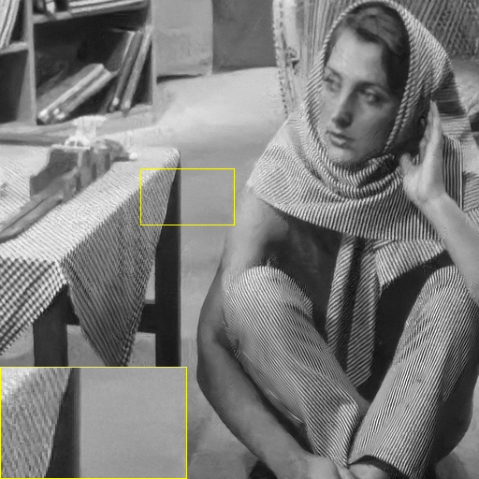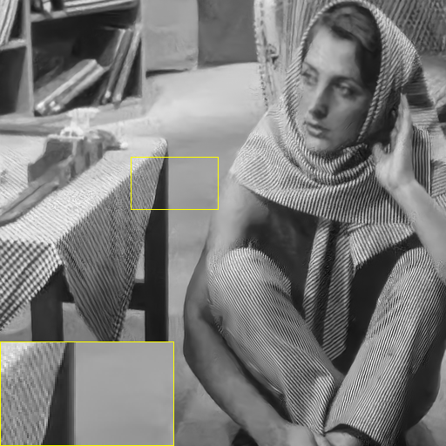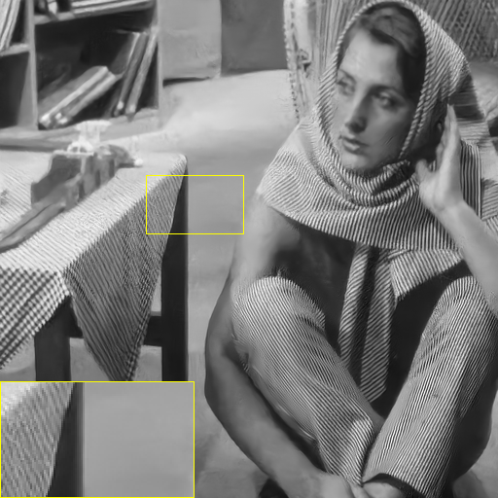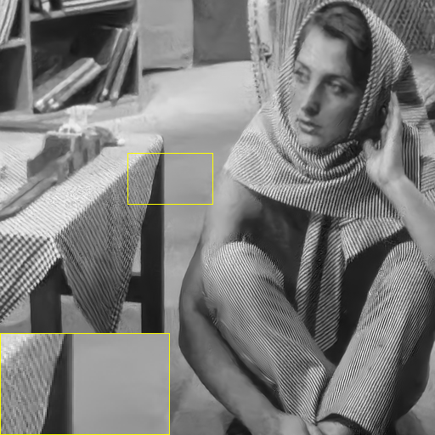

(a) Original (b) prDeep/30.38 (c) PnP­ADMM/30.55 (d) PnP­FBS/31.00 (e) TACE/30.60

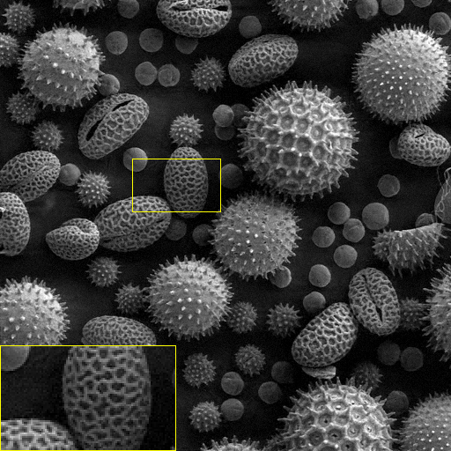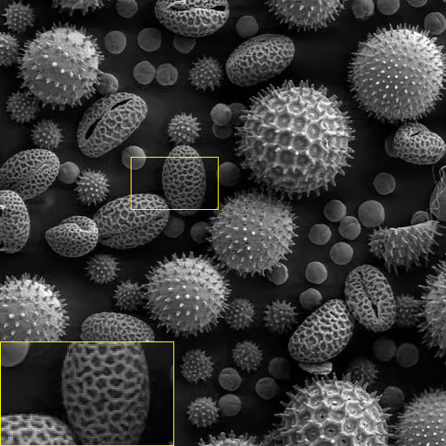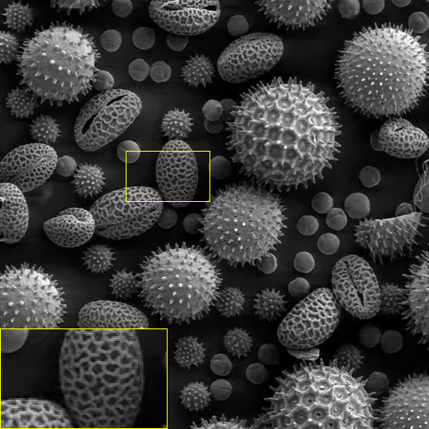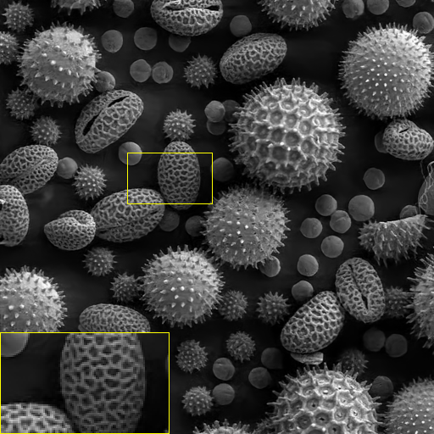

(f) Original (g) prDeep/30.96 (h) PnP­ADMM/32.56 (i) PnP­FBS/32.72 (j) TACE/32.58

图 3­8 Barbara 与 Pollen 重构结果 (SNR=15dB,IRCNN)

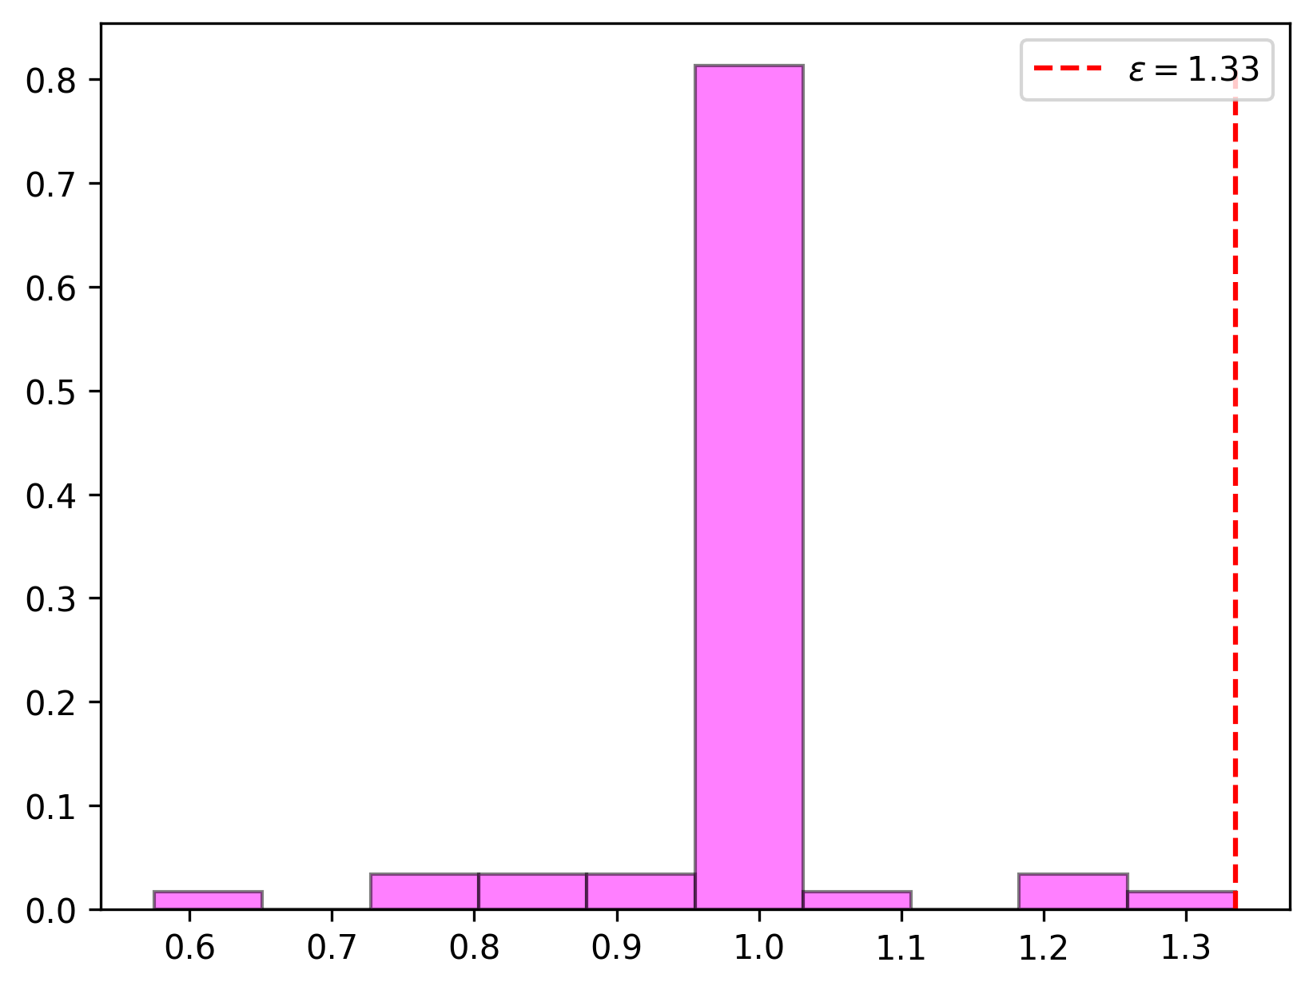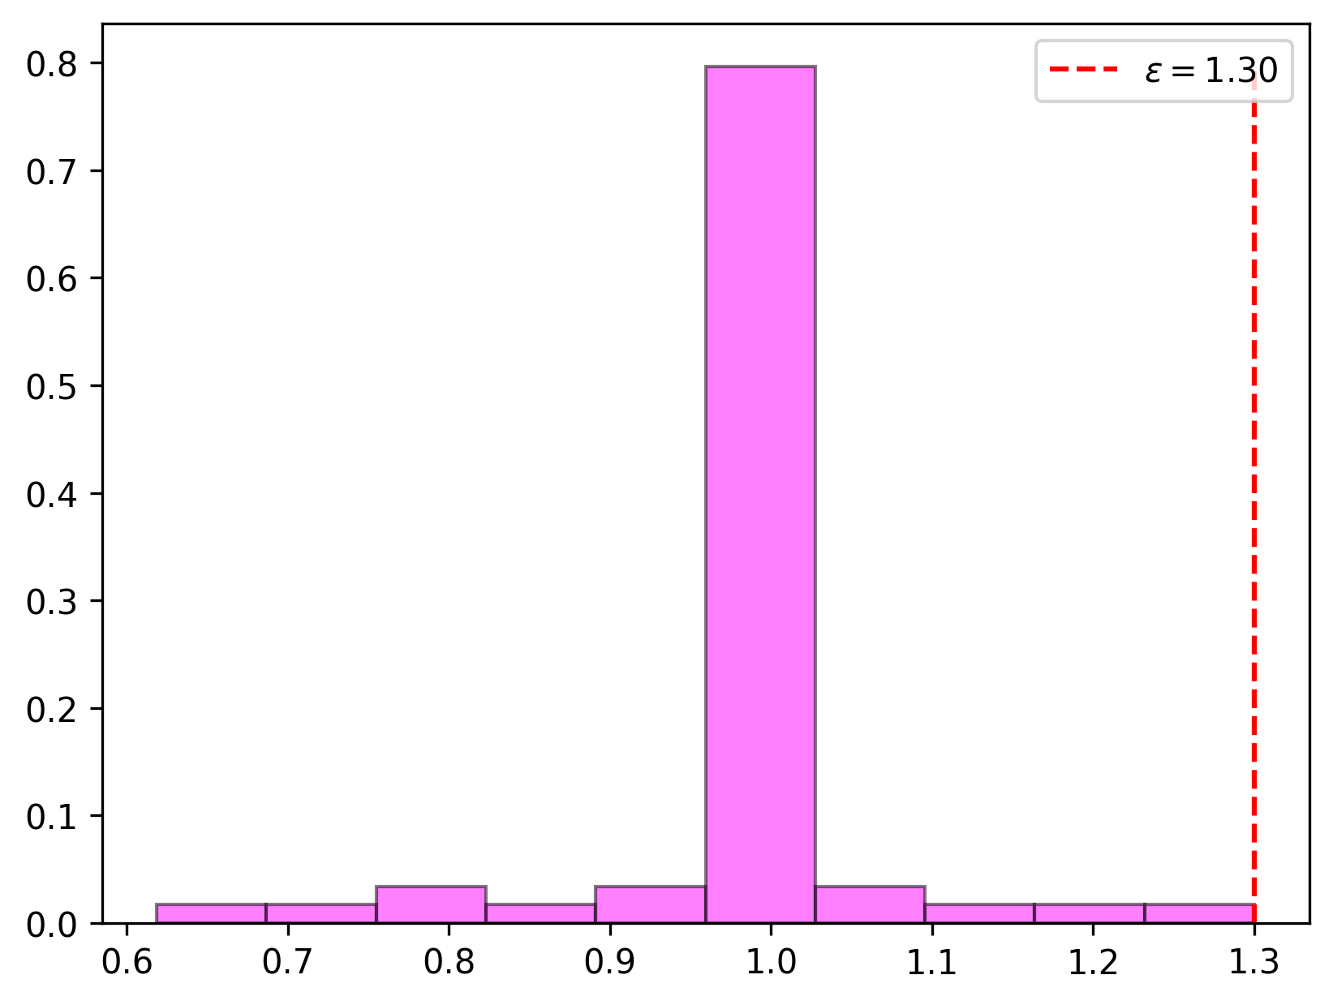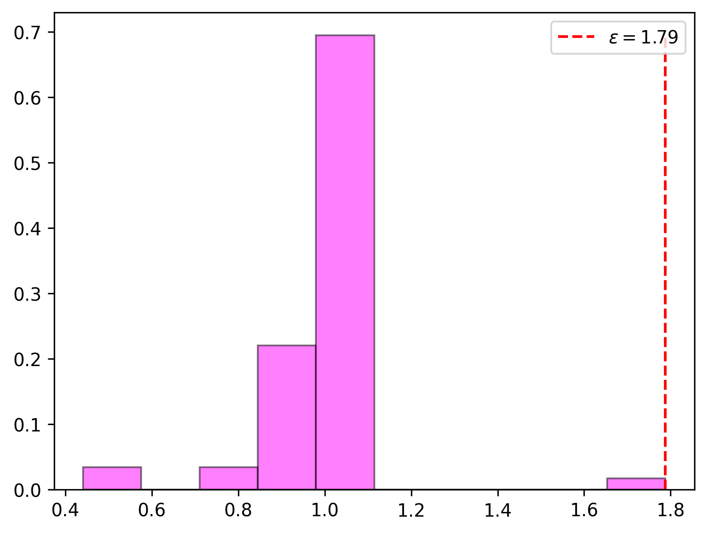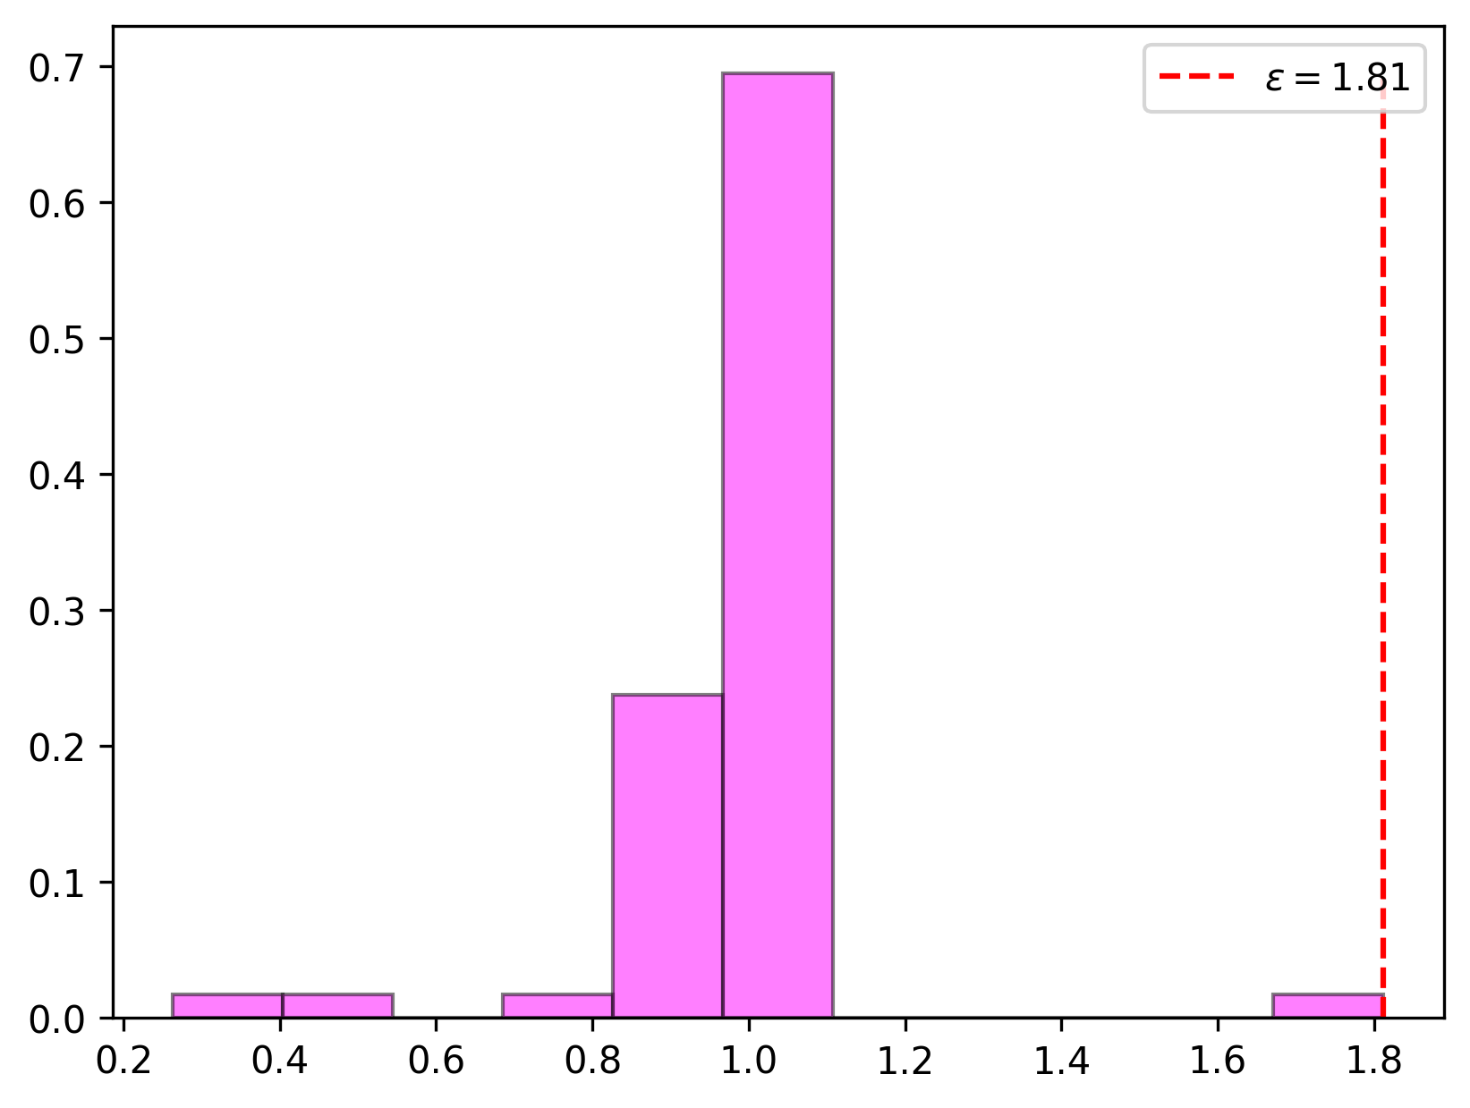

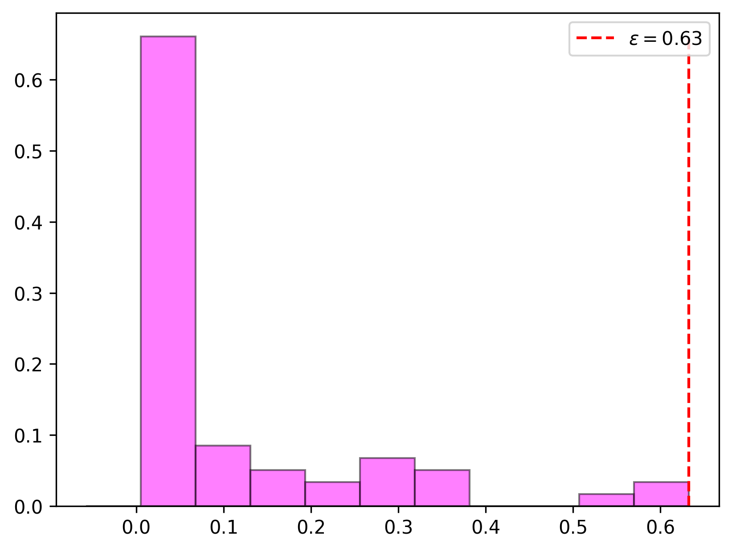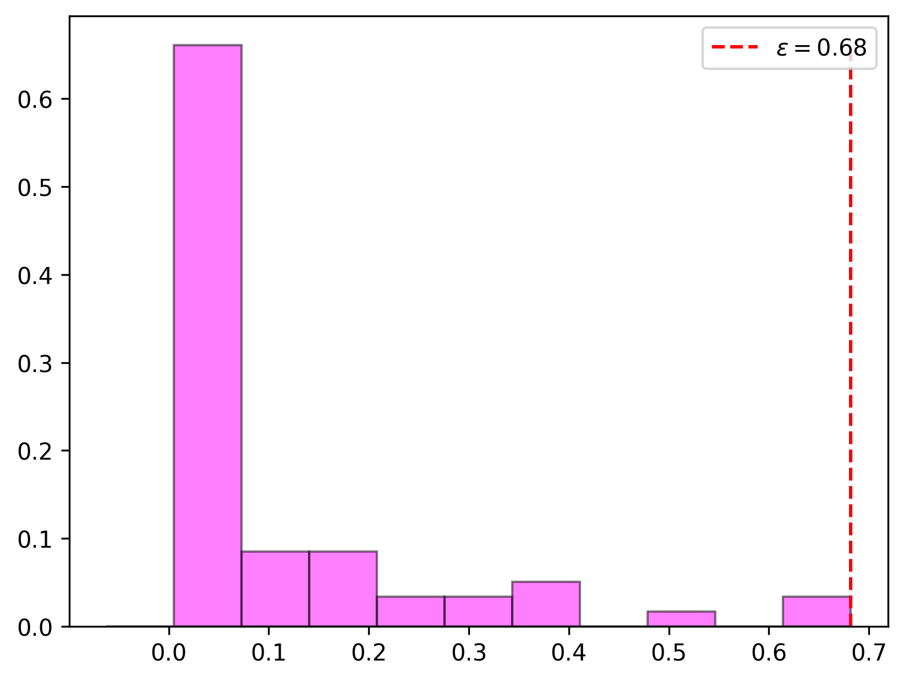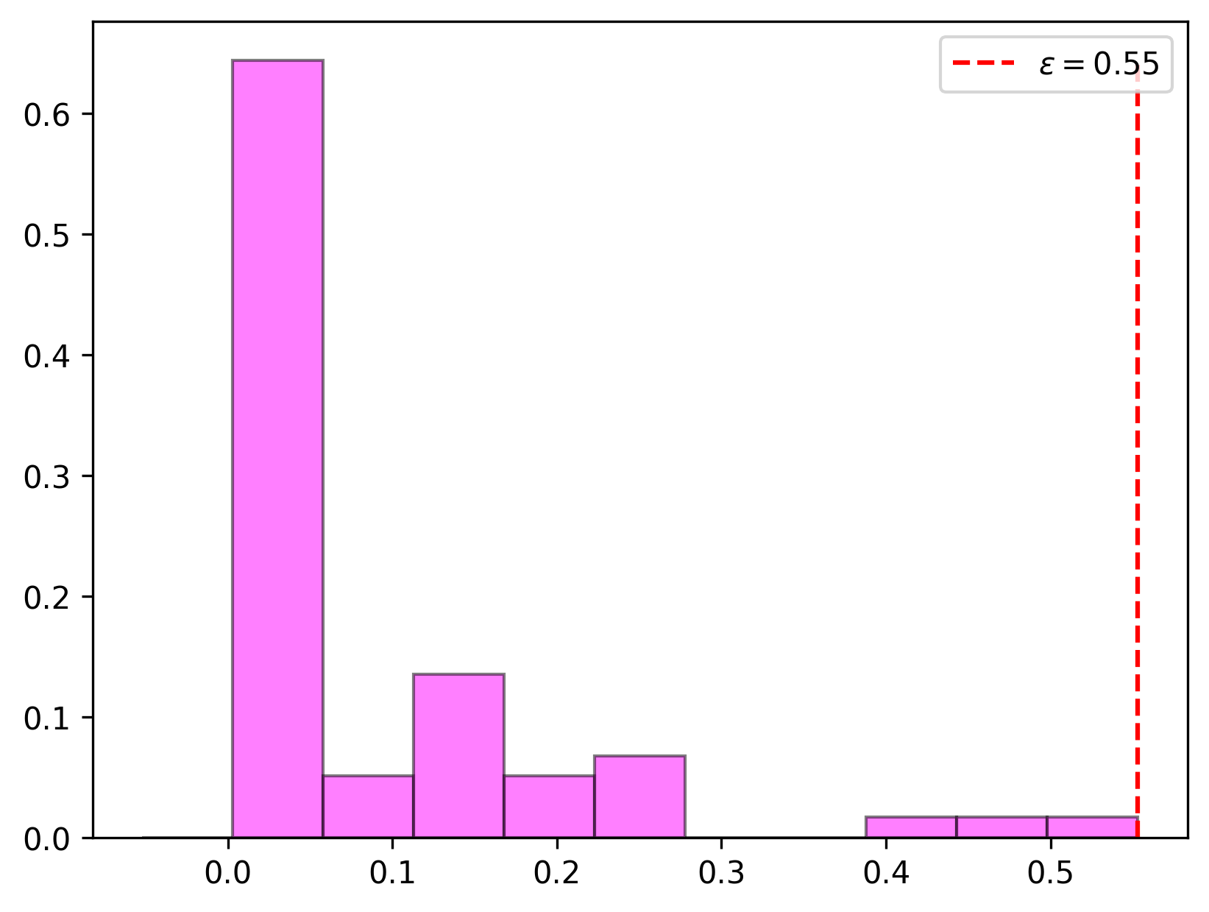

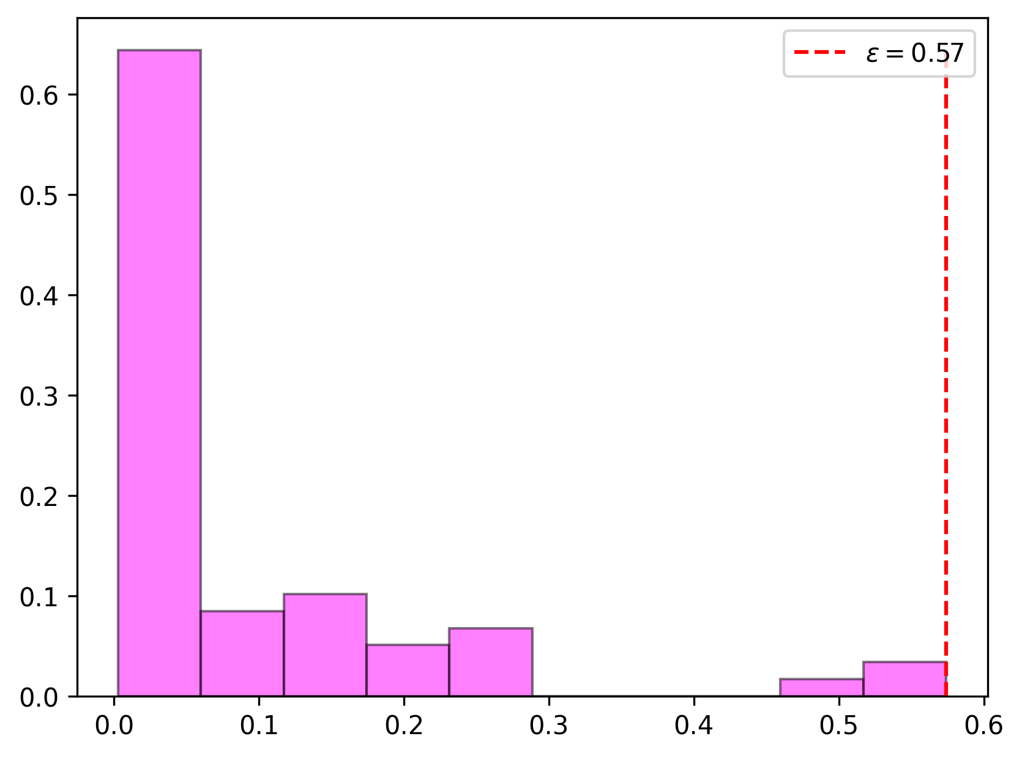

(a) PnP­ADMM(DnCNN) (b) TACE(DnCNN) (c) PnP­ADMM(IRCNN) (d) TACE(IRCNN)

图 3­9 PnP­ADMM 与 TACE 算法在迭代过程中的利普希茨常数分布直方 图

表 3­9 不同算法不同去噪器在 Barbara 上的运行时间 (s)(alpha=81)

算法 prDeep PnP­ADMM PnP­FBS TACE

512 x 512 27.78/9.15 28.41/9.79 28.43/9.47 30.83/11.26

Device GPU GPU GPU GPU

33

第 3 章 基于共识方程的编码衍射成像算法

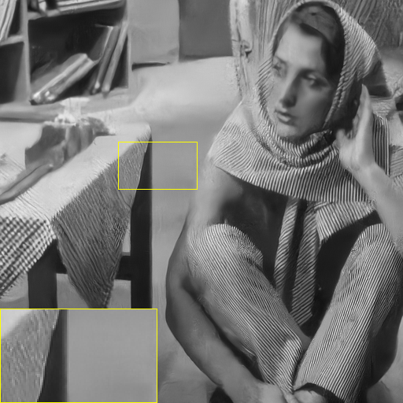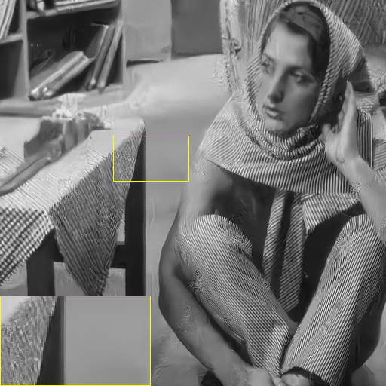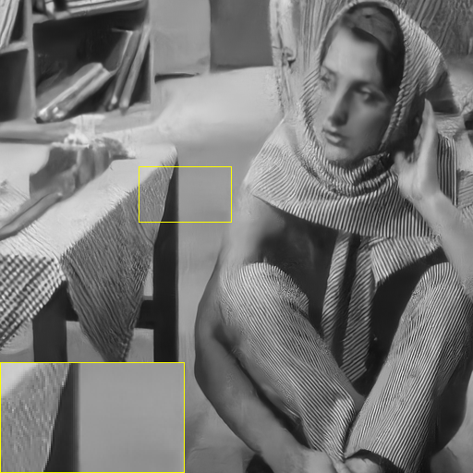

(a) Original (b) prDeep/27.25 (c) PnP­

ADMM/26.80

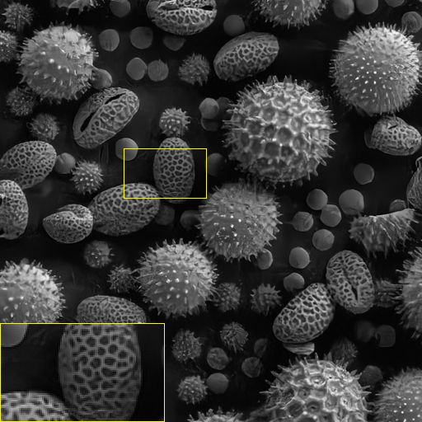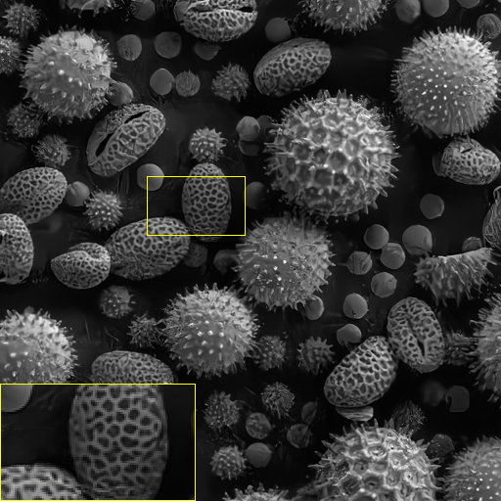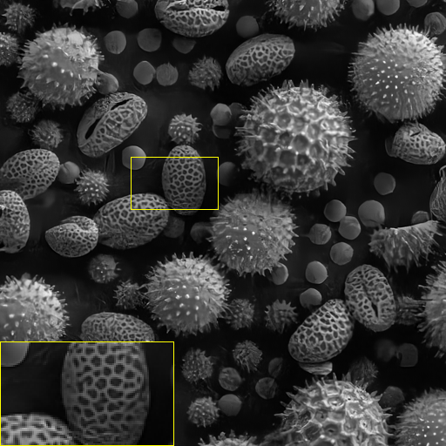

(f) Original (g) prDeep/25.80 (h) PnP­

ADMM/25.45

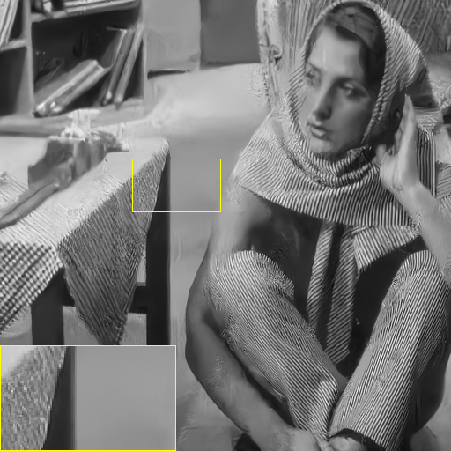

(d) PnP­FBS/27.26 (e) TACE/26.89

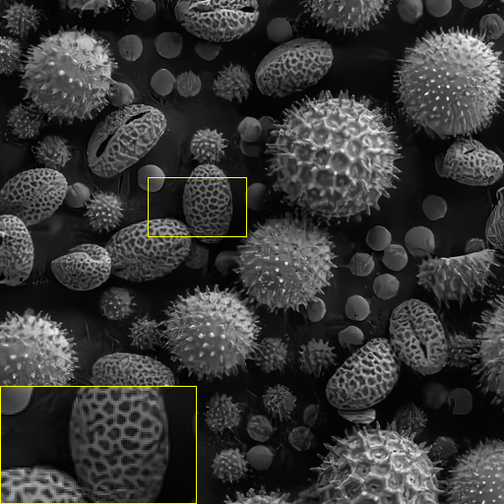

(i) PnP­FBS/25.82 (j) TACE/25.55

图 3­10 Barbara 与 Pollen 重构结果 (alpha=81,DnCNN)

直方图；(d) 为 TACE 算法的数据保真项近邻算子与 IRCNN 去噪器迭代过程的统计直方图。上层代 表数据保真项的近邻算子，下层代表图像去噪算子。

可以看出在迭代过程中，盲 DnCNN 和 IRCNN 去噪算子满足第二章所以的利普希茨假设，而 编码衍射模型的数据保真项的近邻算子却不是压缩映射，不满足非扩张算子的假设。与上一节抗高 斯噪声的模型结论相同。

3.8 本章小结

本章首先介绍了基于即插即用先验的 PnP­ADMM 和 PnP­FBS 算法与基于 RED 先验的 prDeep 算法，其次推导了共识优化到共识方程的演化过程，最后提出了基于共识方程的编码衍射成像算 法，并在数据保真项近邻算子和去噪算子非扩张的假设下，该算法收敛到全局的不动点。实验结果 证明了在重构实图像时，该算法的重构性能与即插即用 ADMM 算法相当，且略低于即插即用邻近 梯度算法，其次，通过数据保真项近邻算子和去噪算子在迭代过程中的利普希茨统计直方图验证该 算法的收敛性。

34

第 3 章 基于共识方程的编码衍射成像算法

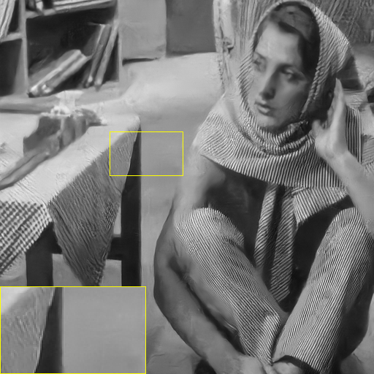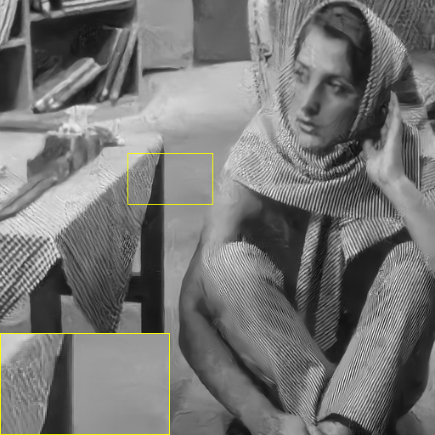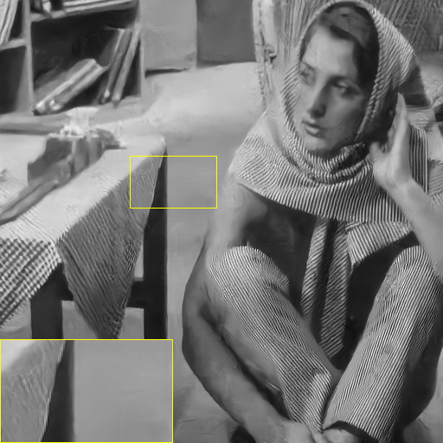

(a) Original (b) prDeep/26.86 (c) PnP­

ADMM/26.54

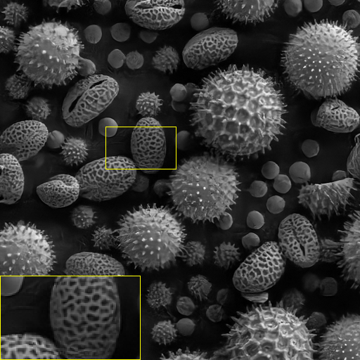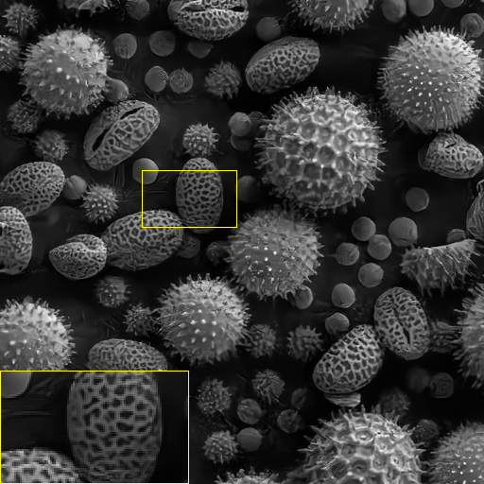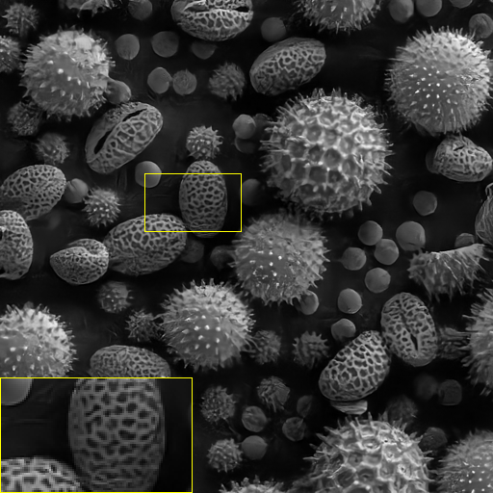

(f) Original (g) prDeep/25.80 (h) PnP­

ADMM/25.53

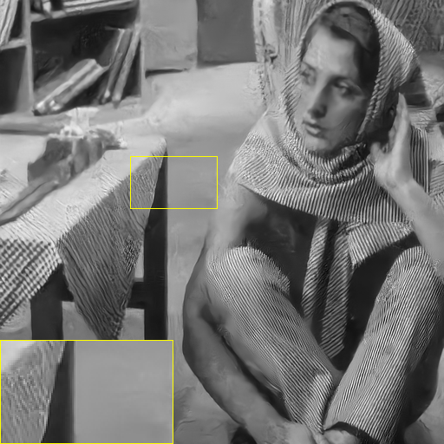

(d) PnP­FBS/26.88 (e) TACE/26.57

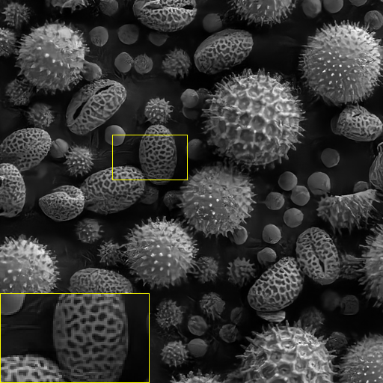

(i) PnP­FBS/25.81 (j) TACE/25.61

图 3­11 Barbara 与 Pollen 重构结果 (alpha=81,IRCNN)

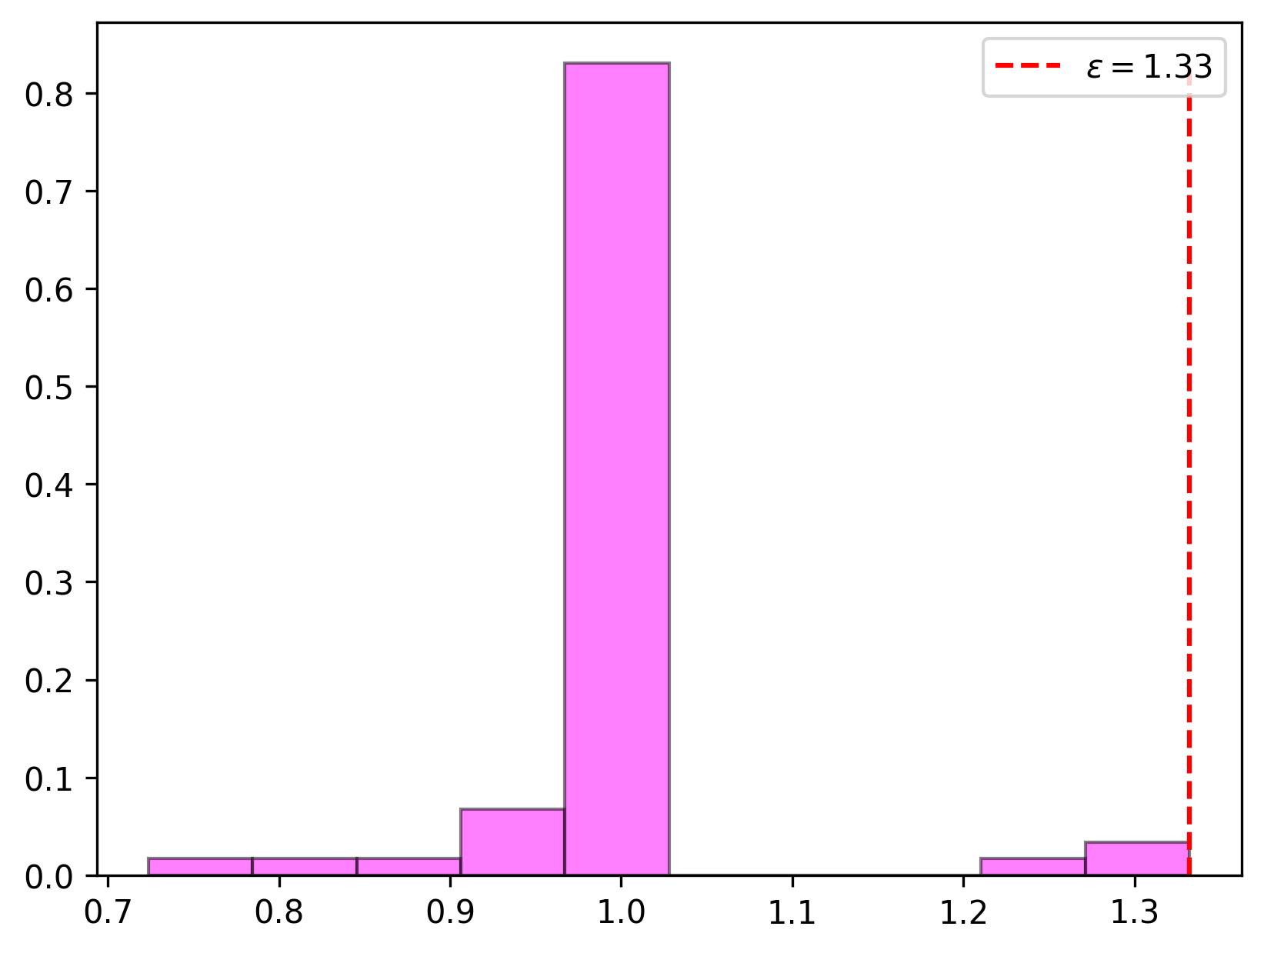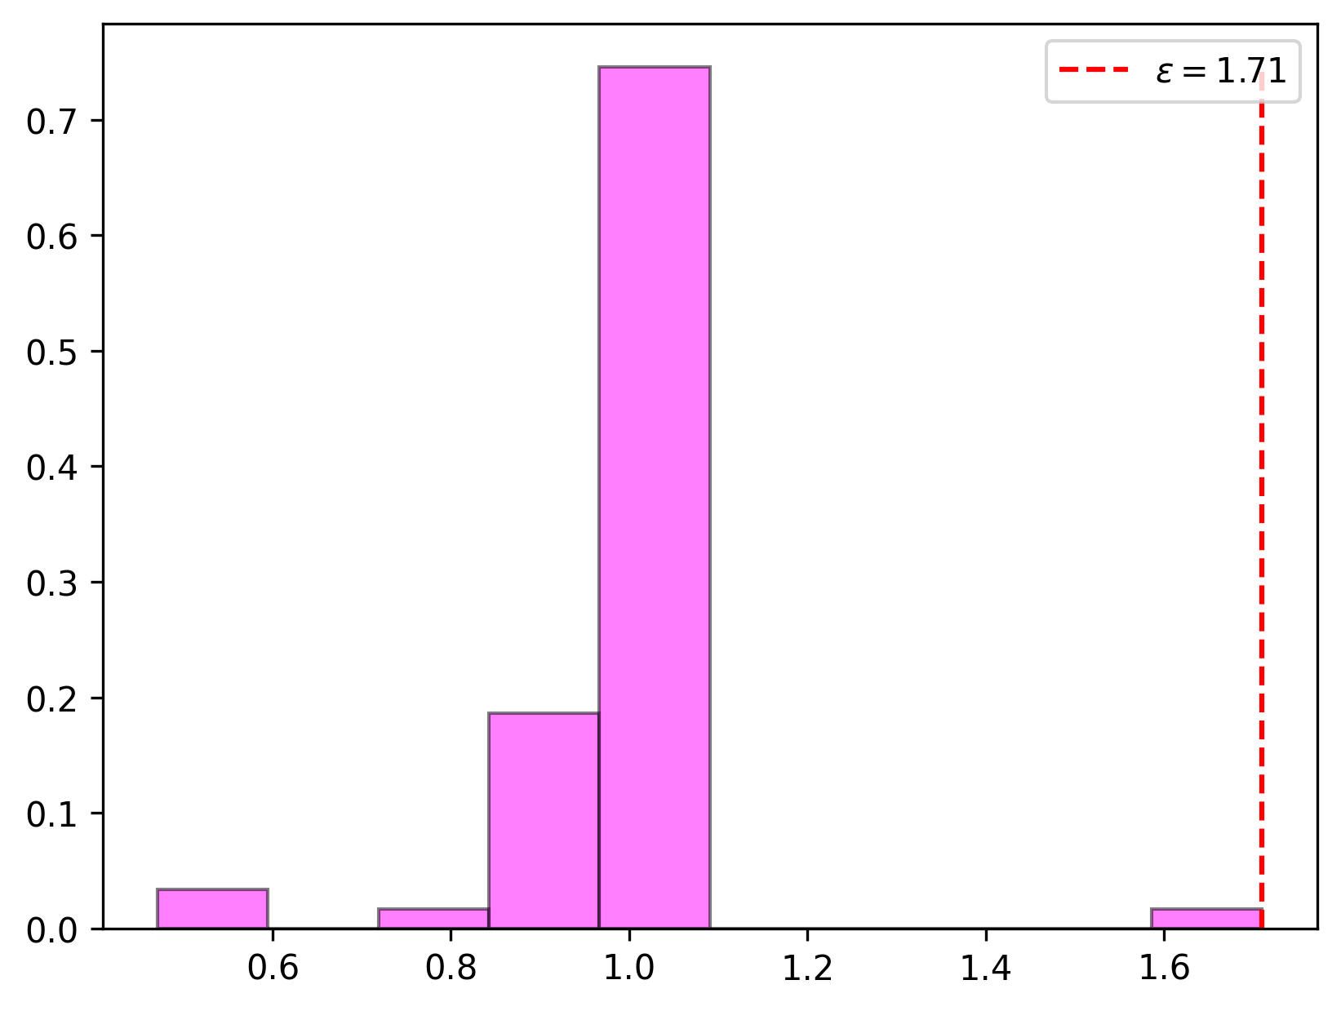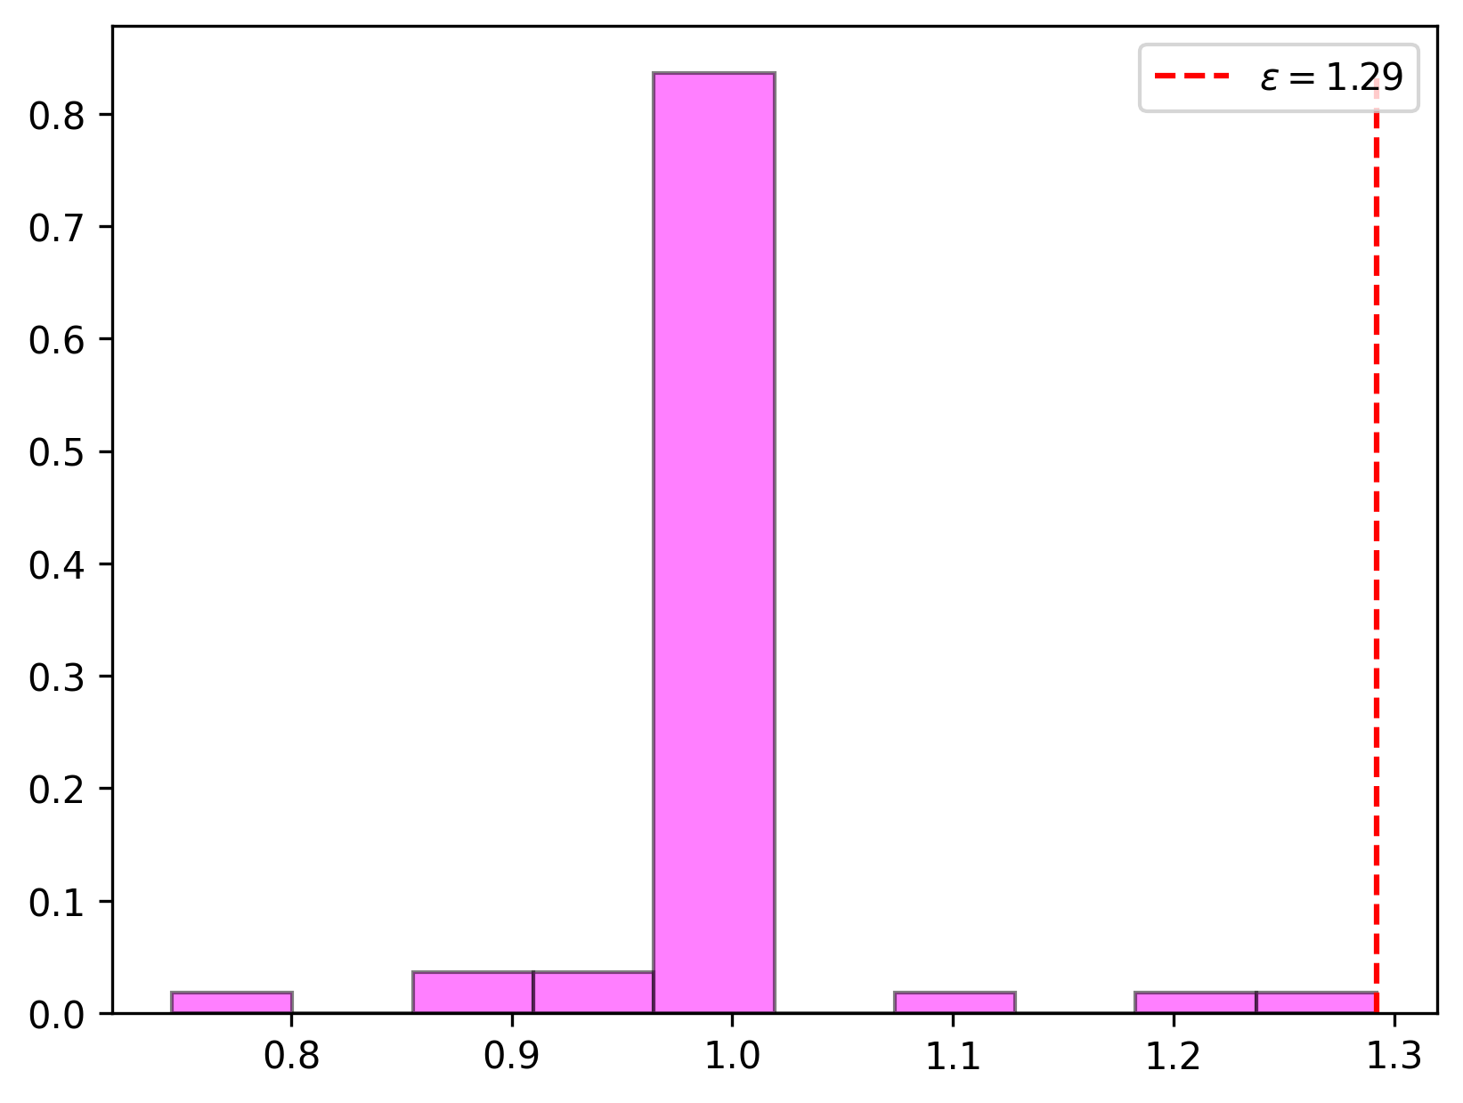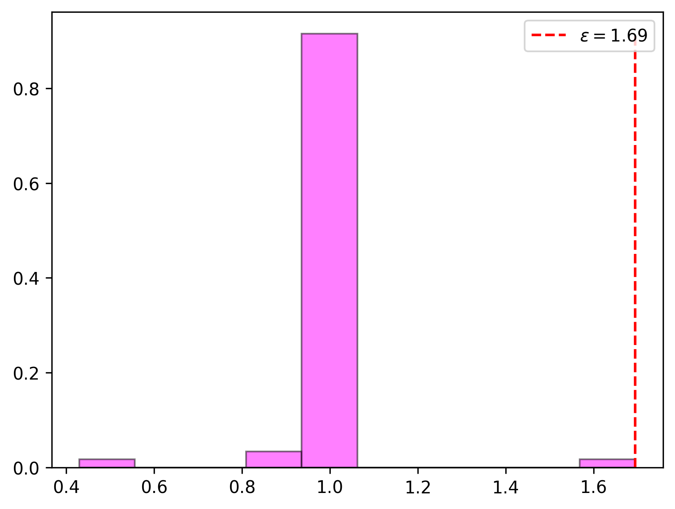

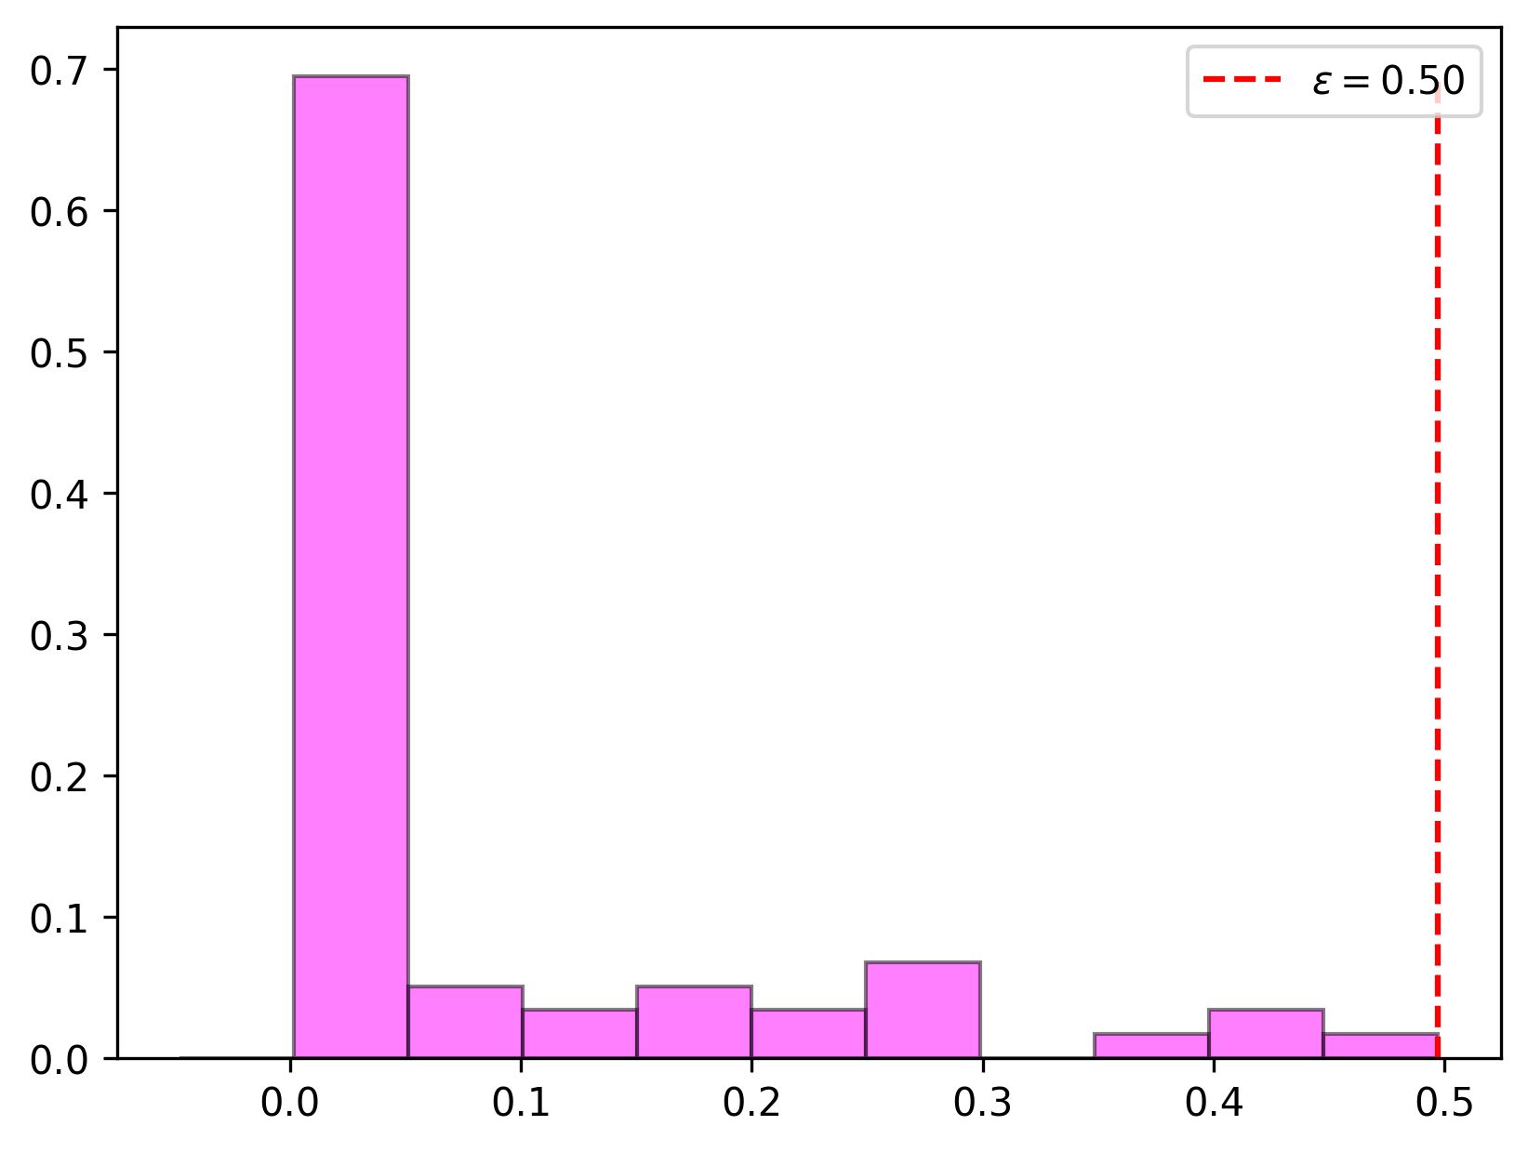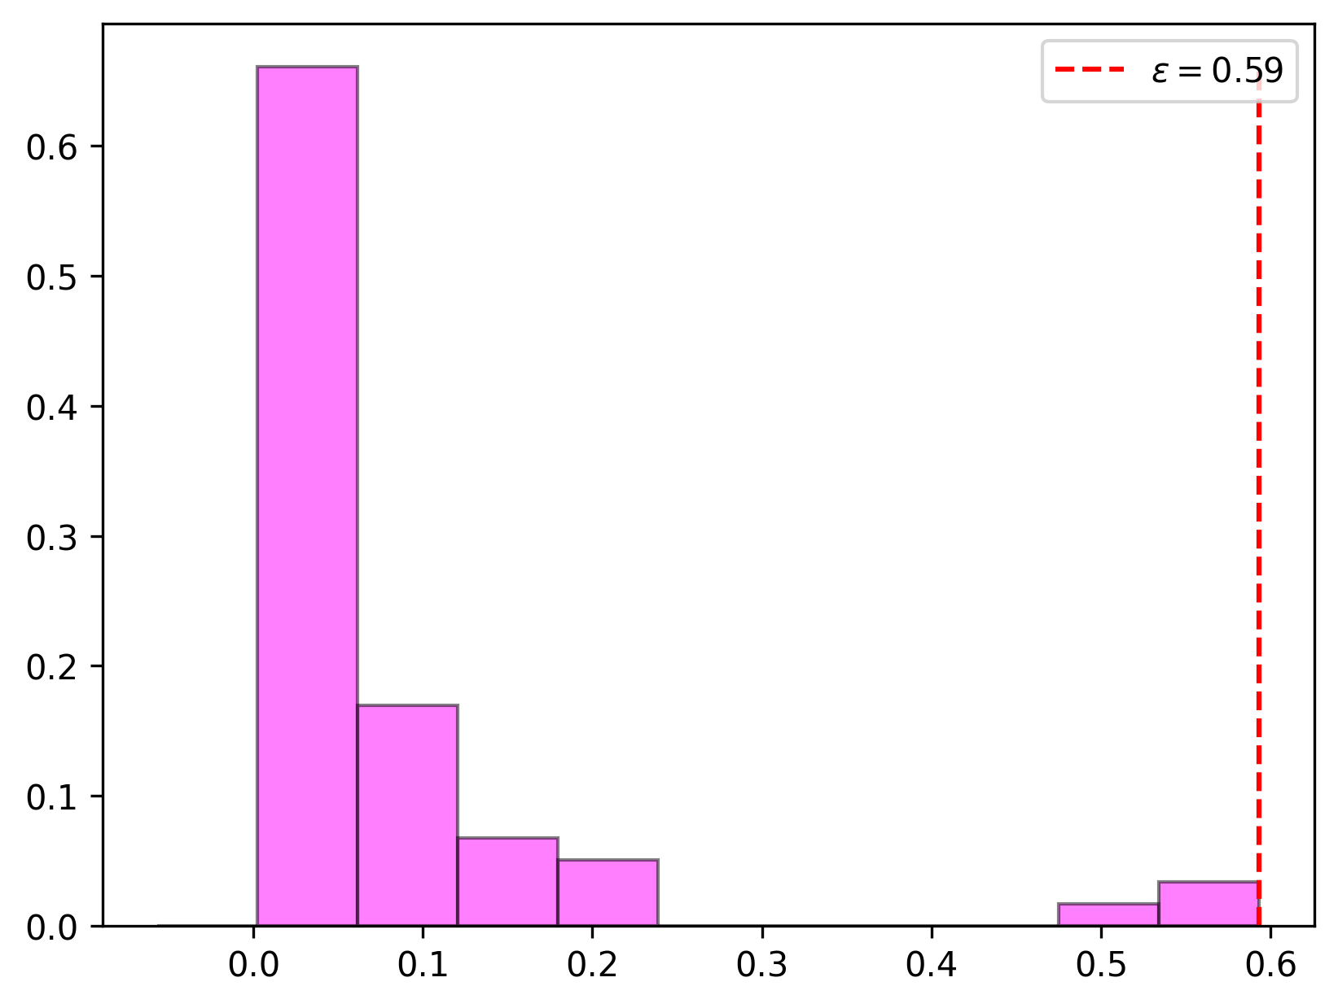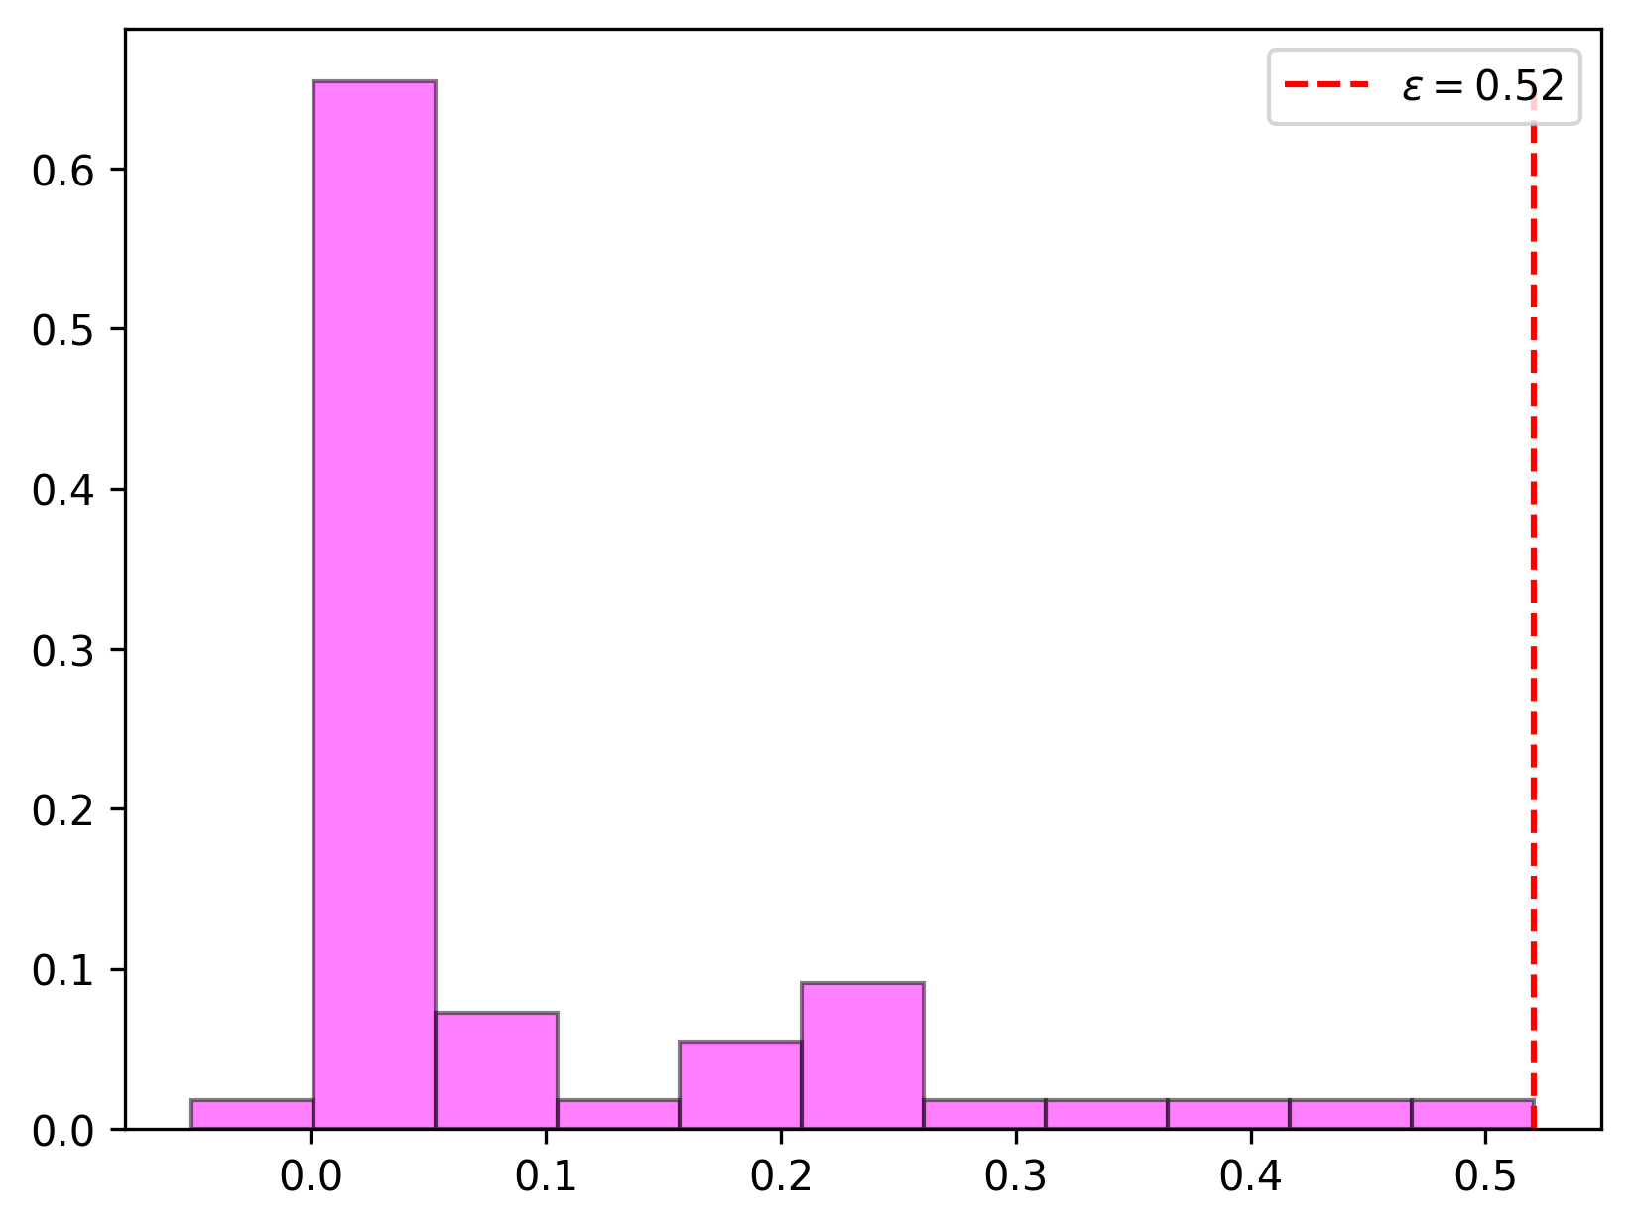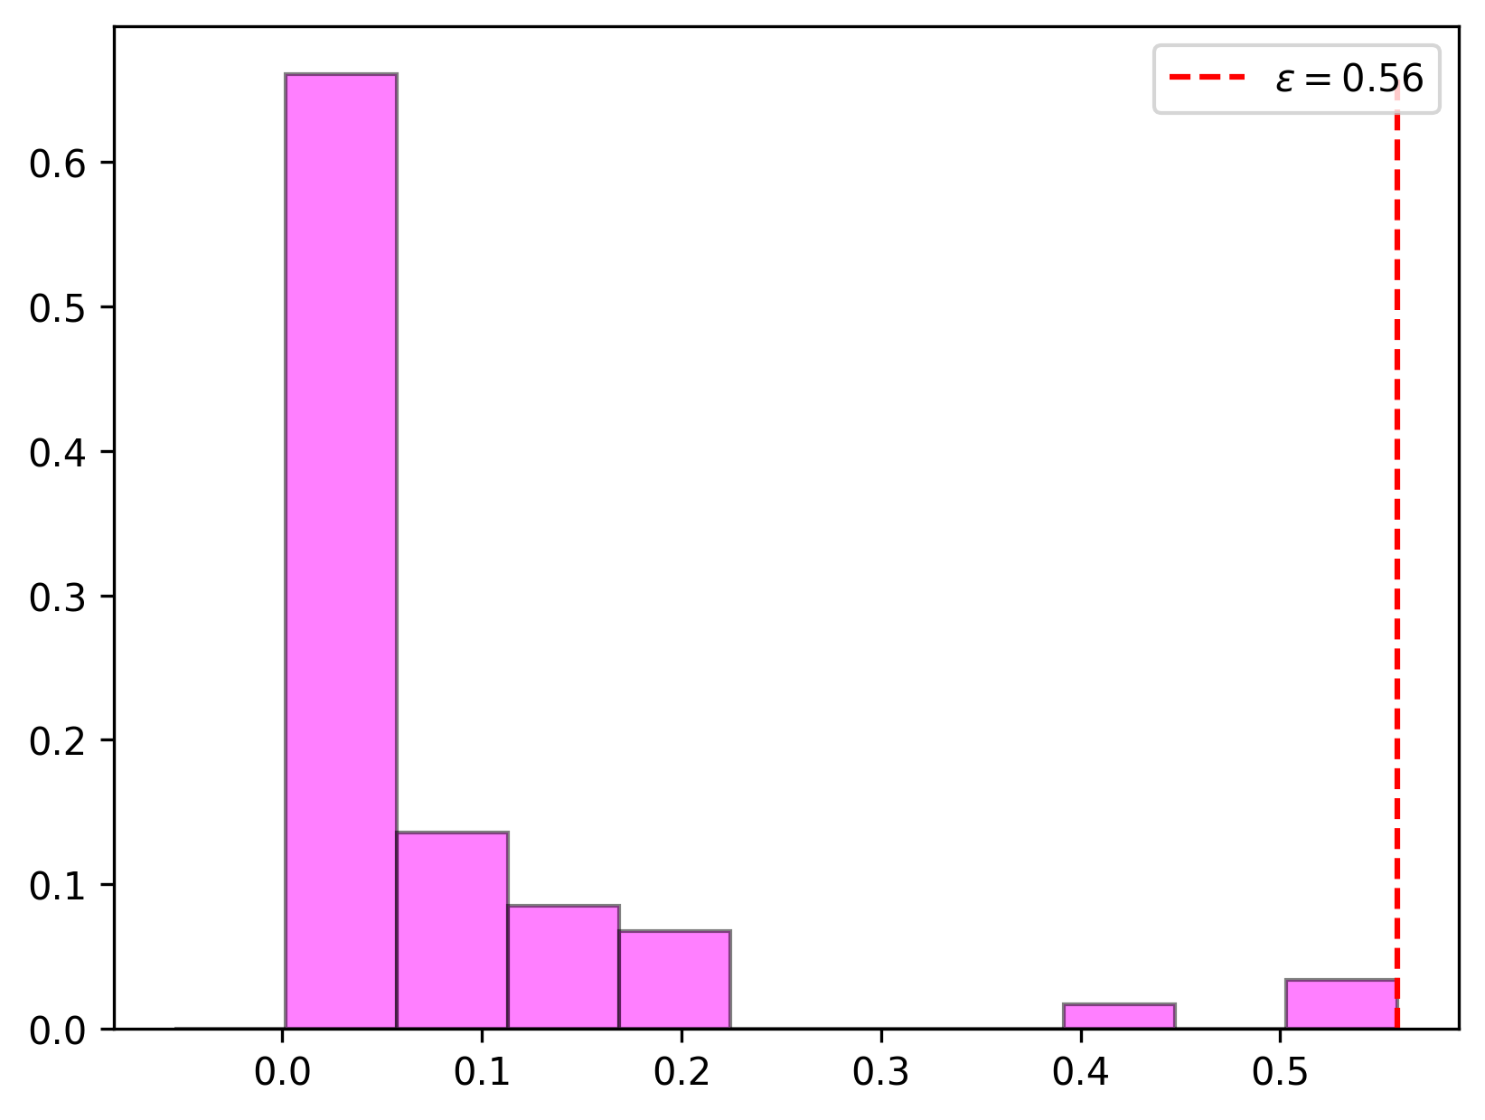

(a) PnP­ADMM(DnCNN) (b) TACE(DnCNN) (c) PnP­ADMM(IRCNN) (d) TACE(IRCNN)

图 3­12 PnP­ADMM 与 TACE 算法在迭代过程中的利普希茨常数分布直方 图

35

第 4 章 基于随机优化的编码衍射成像算法

第**4** 章 基于随机优化的编码衍射成像算法

4.1 引言

当前，优化算法不断向着一阶、随机和非凸的趋势发展。一阶优化算法成为当今机器学习算法 的主要原因是数据规模的不断增大。二阶或者更高阶算法由于需要计算或估计 Hessian 矩阵，这使 得当问题规模很大时，数据的存储和读取往往困难或者难以实现。问题的规模庞大性也催化了随机 算法的发展。在大规模情况下，数据的读取和存储代价高昂。随机算法正是为了克服这一缺点。在 每次迭代中，随机地选取取一部分样本用于梯度的计算，然后进进行迭代。虽然和目标函数在该次 迭代的梯度有很大差距，但是在期望的角度，这种随机地选取往往都能够达到统计的无偏以保证算 法的收敛性。

非凸算法的发展则是由于近年来大量非凸问题的涌现，例如，深度学习问题往往都是非凸的。 在工业应用中（如计算机视觉，人脸识别等），一阶随机非凸优化算 (SGD、Adam) 取得了令人瞩目 的成就。然而在传统的相位恢复的问题中，一阶随机非凸优化算法应用十分困难，主要原因在于相 位恢复优化问题的耦合结构。为解决上述问题，Zhui Wu 等人基于编码衍射模型中观测值可分离的 特点提出了加速的 On­RED 算法。这是一阶随机优化算法首次应用于编码衍射成像领域。受到上述 观点启发，本章提出了基于一阶随机优化的加速 CE 算法 (SOCE)，如图4­1所示。

**Online Processing**

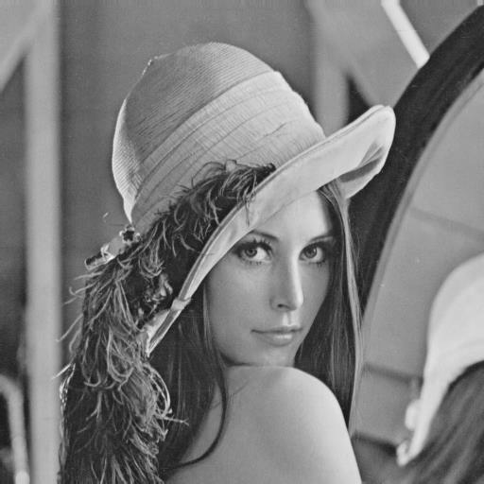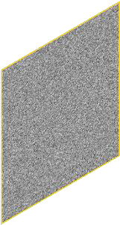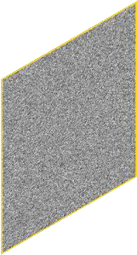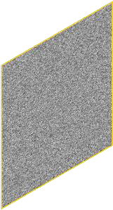 **SOCE** 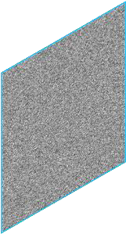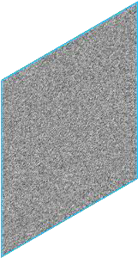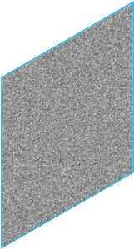

all measurements

**DnCNN Denoiser**

Residual Learning

|  |  |  |  |
| --- | --- | --- | --- |
|  |  |  |  |
|  |  |  |

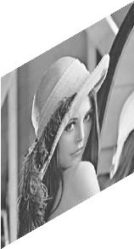Noisy Input Denoised Output

图 4­1 SOCE 算法结构示意图

Output

3×3 Conv.

3×3 Conv.＋ BN+ReLU

3×3 Conv.＋ReLU

4.2 基于梯度的一阶随机优化算法

经典的随机优化算法通常假设数据及代价函数各种属性的已知值 (例如利普希茨常数、光滑性、 强凸性常数或到最优点的距离)[42­43]。不幸的是，这些未知的属性值必须经过长时间的反复试验之

后才能找到最优参数。为了有效解决这一问题，近年来许多无参数算法已经被开发用于在线优化和 在线学习等任务。无参数算法对数据以及代价函数的性质不作任何假设，可能代价函数具体形式未 知，但收敛速度与最优优化算法一样快。

36

第 4 章 基于随机优化的编码衍射成像算法

)。On­RED 算法的优化目标为问题(3­9)。Metzler 等人证实了使用 DnCNN 去噪器构造的 RED 先验在相位恢复中的取得 SOTA(state­of­the­art) 的结果。

基于即插即用的和 RED 先验的优化算法多数输入为为全部样本 (batch)，算法每次迭代处理整 个观测样本集合。对于大规模优化问题 (数据集包含海量数据)，基于随机优化的在线学习策略比整 个样本集合处理的算法更加高效、灵活。On­RED 便是计算优化目标函数对输入数据集合的一个子 集的随机梯度进行梯度下降，该算法在时间效率上优于一般的梯度下将算法[44­45]。编码衍射模型 可用式子表示。

对于优化目标问题(3­9)的普通梯度下降算法为   
𝑥𝑘+1 ∶= 𝑥𝑘− 𝜂(∇𝑓(𝑥𝑘) + 𝜆(𝑥− 𝐷𝜎(𝑥𝑘))) (4­1)

其中 𝜂> 0 为迭代步长。现在对上式引入在线处理策略，这种机制受到数据保真项结构的限制。而

编码衍射模型为多次可重复观测值，这决定了可对其子集进行梯度计算。对于数据保真项重新表示 如下

𝑓(𝑥) = 𝔼[𝑓𝑖(𝑥)] = 1

𝑚

其中 𝑚表 示掩膜 (mask) 的数量，计算上式的梯度如下所示

∇𝑓(𝑥) = 𝔼[𝑓𝑖(𝑥)] = 1

𝑚

上式正比于掩膜数量 𝑚。假设服从均匀随机分布的随机变量 𝑖∈ {1, … , 𝑚}，On­RED 的关键在于每 次迭代近似计算 𝐵≪ 𝑚个 掩膜的平均梯度：

∇𝑓𝑖𝑏(𝑥), (4­4)

其中 𝑖1, … , 𝑖𝐵 为独立同分布于均匀分布的子集。小批样本 (mini­batch)𝐵≥ 1 控制每次迭代计算近

似梯度所需的样本数量。算法4总结了 On­RED 算法的实现细节，第二步采取深度学习中 mini­batch 的方式计算随机选取的 mini­batch 个样本的近似梯度。

算法 **4** On­RED

输入**:** 观测值 𝑦∈ ℝ𝑚；   
初始化**:** 𝜂> 0, 𝜆> 0, 𝜎> 0, 𝐵> 0, 𝑥0 ∈ ℝ𝑛；

1: **while** *not converged* **do**

2:

4: **end while**   
5: 输出**:** 重构图像 𝑥𝑘+1。

4.3 基于随机优化的编码衍射成像算法

受到 On­RED 算法的启发，本节将 mini­batch 应用于第三章提出的 TACE 算法数据保真项的近 邻算子。提出了基于一阶随机优化的加速算法 (SOCE) 解决编码衍射成像中的大规模编码衍射图案

37

第 4 章 基于随机优化的编码衍射成像算法

的相位恢复问题。SOCE 的关键思想在于对数据保真项的近邻算子求解的随机化，其对应的优化问 题为：

𝑝𝑟𝑜𝑥𝛾𝑓(𝑣) = arg min

= 1

2𝑚

𝑚

∑ 𝑗=1

[𝑦𝑗− |𝑎⊤𝑗𝑥 |]

2𝛾‖ 𝑥− 𝑣‖

(4­5)

选取 𝐵个 观测样本，应用 mini­batch 计算上述优化问题的近似梯度，不动点 𝑥∗ 满足下式

1

𝐵

当 𝐵= 1，优化问题(4­5)可用随机不动点算法求解：

𝑥𝑘+1 ∶= 1

𝑎⊤𝑗𝑏𝑥𝑘   
|𝑎⊤𝑗𝑏𝑥𝑘|)

) . (4­7)

) . (4­8)

其中 𝑗1, … , 𝑗𝐵为 独立同分布于 {1, … , 𝑚} 之上的均匀分布的子集。此时式(4­8)不在与 𝑝𝑟𝑜𝑥𝛾𝑓( 𝑣) 严 格相等。所以将式(4­8)记作 𝑝𝑟𝑜𝑥𝛾

𝑓̂

(𝑣1)

**F̂**(**v**) =

(

𝐷𝜎(𝑣2) )

(4­9)

相应地，定义 𝑇̂= (2𝐺𝜇− 𝐼)(2𝐹̂− 𝐼)。算法5总结了 SOCE 算法的实现细节。

算法 **5** SOCE   
输入**:** 观测值 𝑦∈ ℝ𝑚；

初始化**:** 𝛼, 𝛽∈ (0, 1), 𝛾= 1, 𝑠𝑖𝑔𝑚𝑎∈ (0, 50), (**v**0, 𝑥0) 随机；

1: **while** *not converged* **do**   
2: **v**𝑘+1 ∶= (1 − 𝛽)**v**𝑘+ 𝛽**T**̂(**v**𝑘)；   
3: 𝑥𝑘+1 ∶= (1 − 𝛼)𝑥𝑘+ 𝛼**v**𝑘+1;   
4: **end while**   
5: 输出**:** 重构图像 𝑥𝑘+1。

4.4 实验结果及分析

本章采用同第三章相同的实验仿真设置，并设置 𝐵= 1 作为 SOCE 算法的 mini­batch。实验仿 真平台：Intel(R) Xeon(R) CPU E5­2650 v4 处理器 (2.20GHz)，252G 内存，ubuntu 16.04 操作系统，

Tesla K80 显卡，cuda 10.2，cudnn 7605。   
4.4.1 抗高斯噪声模型

本节给出了高斯噪声占比 SNR=15dB 时 SOCE 算法的图像质量评价指标 (PSMR/SSIM) 与平均 运行时间。SOCE 算法的 PSNR、SSIM、平均运行时间如表4­1所示。表4­1表明，在高斯噪声强度 占比 SNR=15dB 时，SOCE 算法当 mibi­batch 为 𝐵= 1 时，其 PSNR 比单个固定的 TACE 算法高

38

第 4 章 基于随机优化的编码衍射成像算法

表 4­1 不同 mini­batch 不同去噪器下获得平均 PSNR/SSIM/Avg­time 比较

mini­batch fixed 1 B=1 fixed 4 PSNR 30.82/30.63 33.34/33.06 34.31/33.93

SSIM 0.8209/0.8319 0.8584/0.8659 0.9005/0.9035 Avg­time 30.68/12.03 49.93/15.95 30.81/11.62

2.54dB，但比四个观测值得 TACE 算法低 0.97dB。从两者的差值可以看出 SOCE 算法的泛化能力， 这得益于 SOCE 算法每次迭代随机从衍射图案集合抽取 𝐵个 元素的子集。但是平均运行时间却出 乎预料：SOCE 算法的运行时间高于四个衍射图案的 TACE 算法。其原因在于 SOCE 算法随机选取 衍射图案使用 CPU 消耗一定的时间并且本实验仅有四个掩膜，未达到百万量级，SOCE 算法的加速 性能无法体现。限于计算资源的有限，这个疑问作为以后研究验证。为了从主观视觉上比较 SOCE 算法重构效果，本节展示了不同 mini­batch 下重构 Barbara 与 Pollen 图像的自对比结果，如图4­2、 图4­2所示。 从图4­2与图4­3可以看出，SOCE 算法的重构图像质量优于单个固定掩膜的 TACE 算

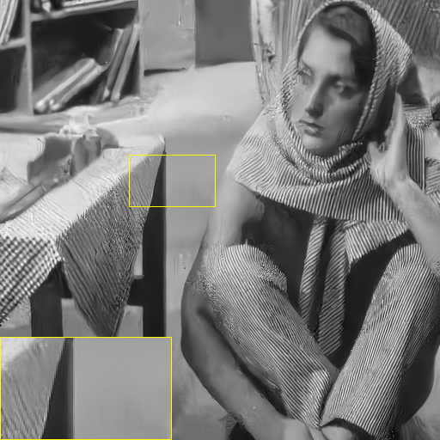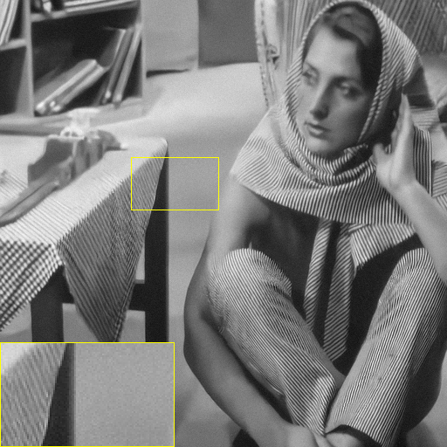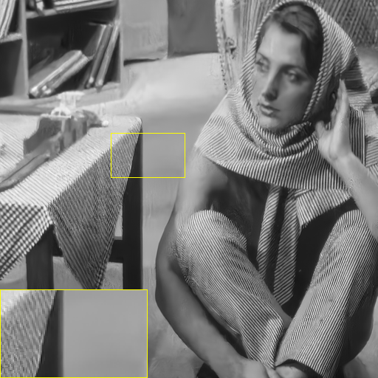

(a) Original (b) fix 1/27.61 (c) B=1/30.64 (d) fix 4/34.31

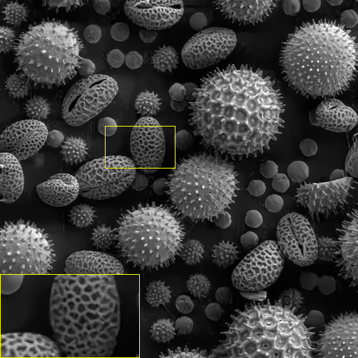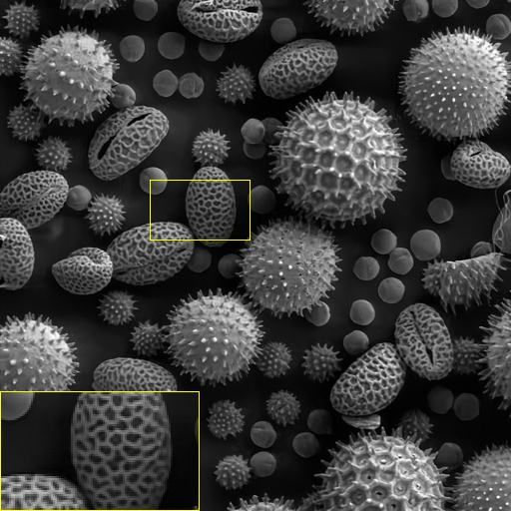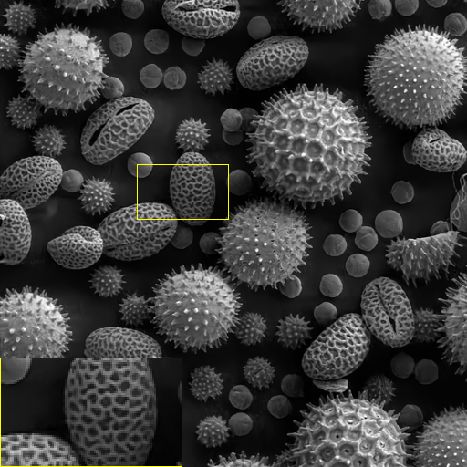

(e) Original (f) fix 1/28.44 (g) B=1/32.50 (h) fix 4/32.92

图 4­2 SOCE 算法在 DnCNN 下不同 mini­batch 的重构结果

法，其重构图像的细节、纹理等信息更加丰富。因 SOCE 算法引入了随机性，在特定假设下证明 该算法的收敛性困难较大，故定性地从数据保真项近邻算子与 DnCNN 去噪算子迭代过程的局部利 普希茨常数角度验证 SOCE 算法的收敛性，重构 Barbara 迭代过程中利普希茨常数的统计直方图如 图4­4下所示。图4­4中的 (a) 单个衍射图案下 TACE 算法的数据保真项近邻算子与去噪器迭代过程 的统计直方图，(b) 为 𝐵= 1 下 SOCE 算法的数据保真项近邻算子与去噪器迭代过程的统计直方图，

(c) 为四个衍射图案下 TACE 算法的数据保真项近邻算子与去噪器迭代过程的统计直方图。上层代 表数据保真项近邻去噪算子，下层代表去噪算子。可以看出在迭代过程中，因其分布近似为高斯分 布，所以 SOCE 算法对噪声更具泛化性能。

39

第 4 章 基于随机优化的编码衍射成像算法

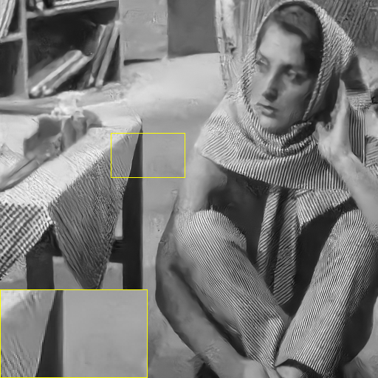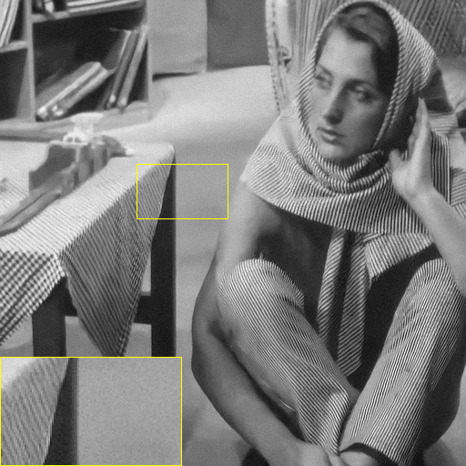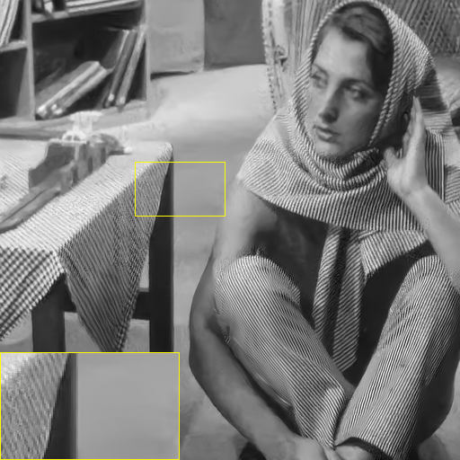

(a) Original (b) fix 1/27.26 (c) B=1/29.87 (d) fix 4/32.58

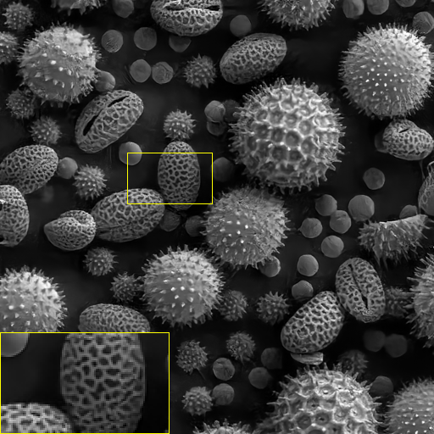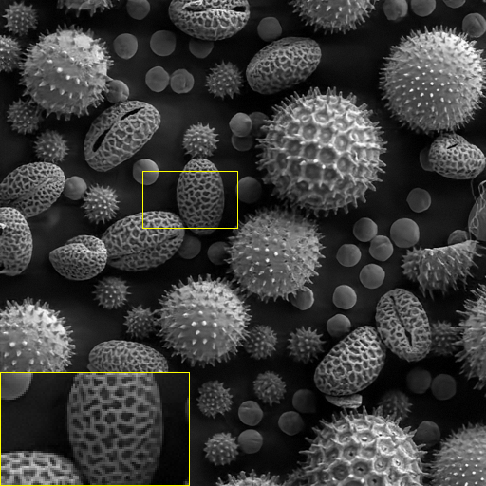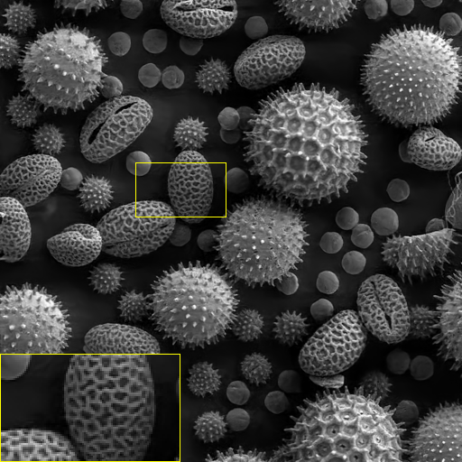

(e) Original (f) fix 1/28.34 (g) B=1/32.34 (h) fix 4/30.60

图 4­3 SOCE 算法在 IRCNN 下不同 mini­batch 的重构结果

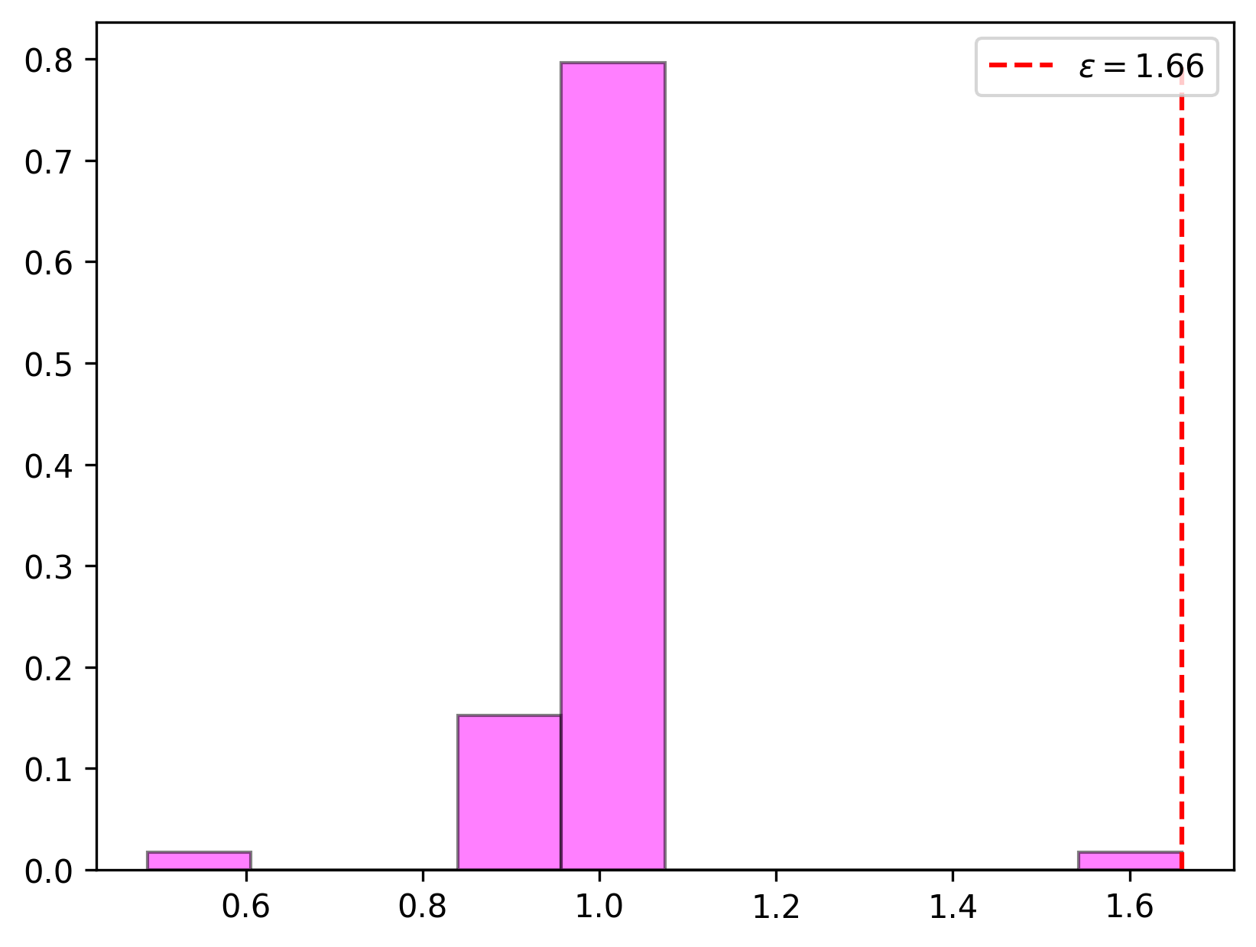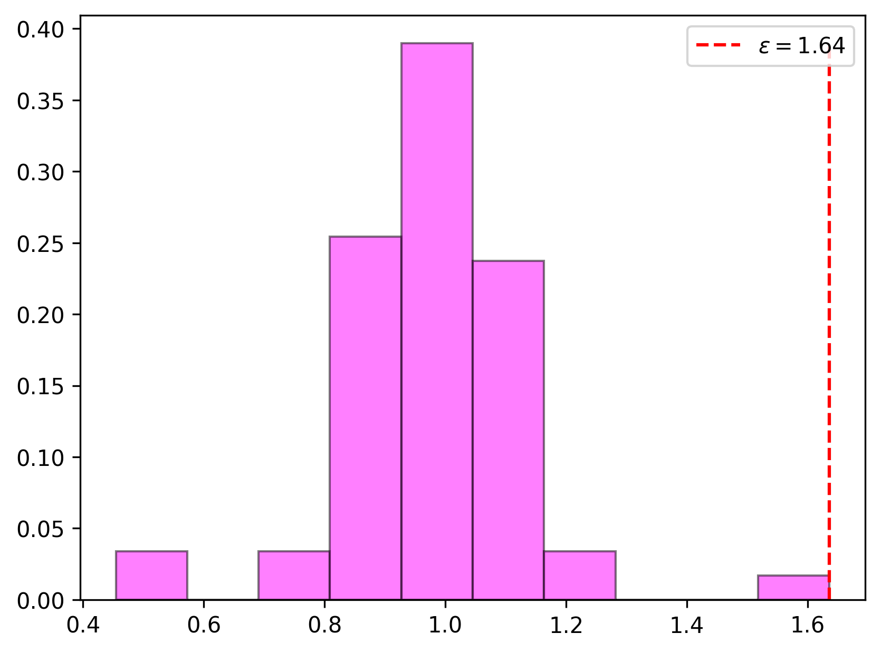

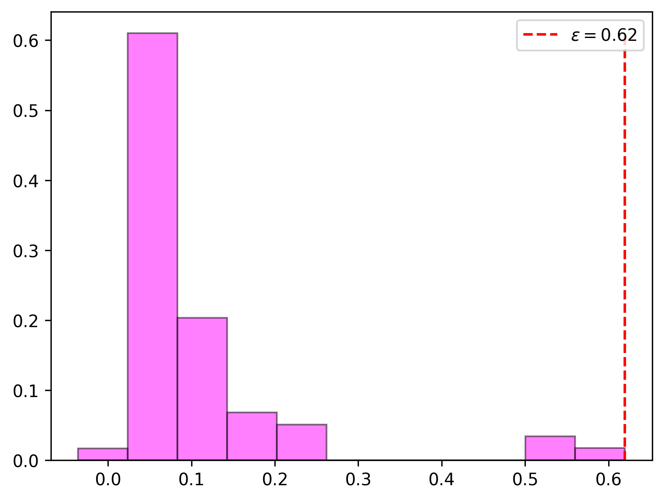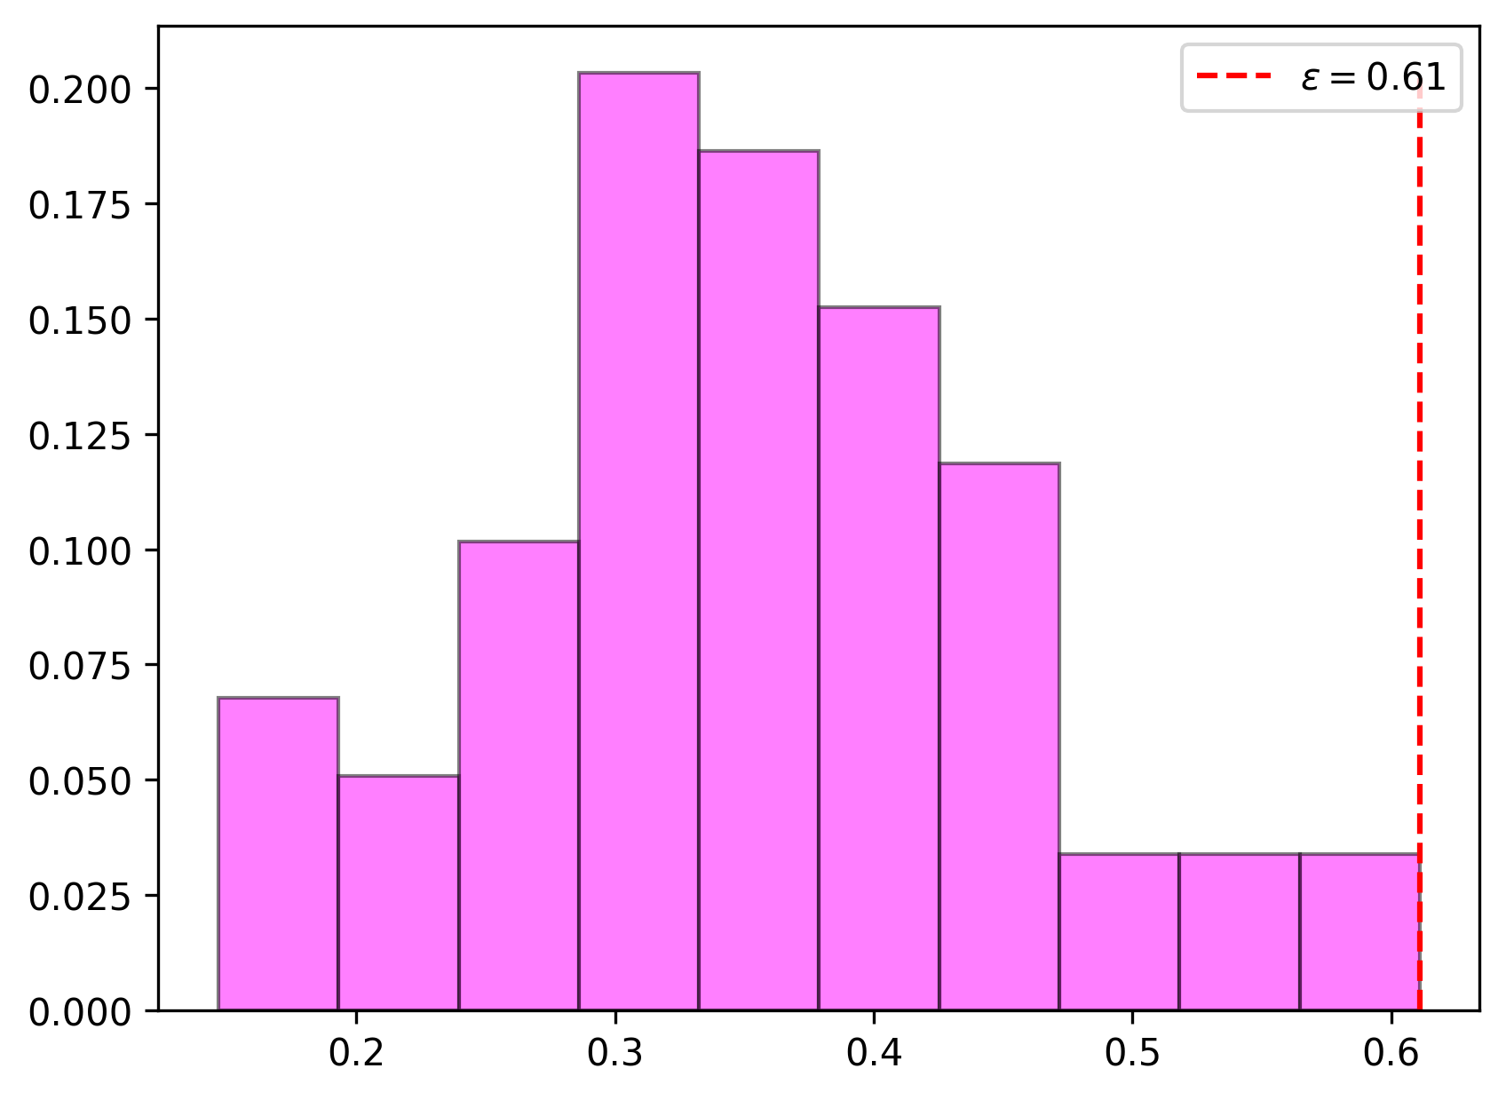

(a) fix 1 (b) B=1 (c) fix 4

图 4­4 SOCE 算法在迭代过程中的利普希茨常数分布直方图 (DnCNN)

4.4.2 抗泊松噪声模型

本节给出了泊松噪声强度 alpha=81 时 SOCE 算法的重构图像的评价指标与平均运行时间。 SOCE 算法的 PSNR、SSIM、平均运行时间如表4­2所示。表4­2表明，在泊松噪声强度 alpha=81 时， SOCE 算法当 mibi­batch 为 𝐵= 1 时，其 PSNR 比单个固定的 TACE 算法高 1.54dB，但比四个观

测值得 TACE 算法低 1.19dB。从两者的差值可以看出同上节抗高斯噪声的结论相同，平均运行时 间的结论亦相同。为了从主观视觉上比较 SOCE 算法重构效果，本节展示了不同 mini­batch 下重构 Barbara 与 Pollen 图像的自对比结果，如图4­5、图4­6所示。从图4­5与图4­6的黄色框中的放大细节 可以明显看出 SOCE 算法重构的纹理与细节单个衍射图案的 TACE 算法。因 SOCE 算法引入了随 机性，在特定假设下证明该算法的收敛性困难较大，故定性地从数据保真项近邻算子与 DnCNN 去 噪算子迭代过程的局部利普希茨常数角度验证 SOCE 算法的收敛性，重构 Barbara 迭代过程中利普 希茨常数的统计直方图如图4­7下所示。图4­5中的 (a) 单个衍射图案下 TACE 算法的数据保真项近

40

第 4 章 基于随机优化的编码衍射成像算法

表 4­2 不同 mini­batch 在不同去噪器下获得平均 PSNR/SSIM/Avg­Time 比 较

mini­batch fixed 1 B=1 fixed 4 PSNR 25.56/25.56 27.10/27.18 28.29/28.32

SSIM 0.6835/0.6862 0.6702/0.6935 0.8073/0.8220 Averaged Time 33.74/12.17 44.15/14.06 46.88/12.85

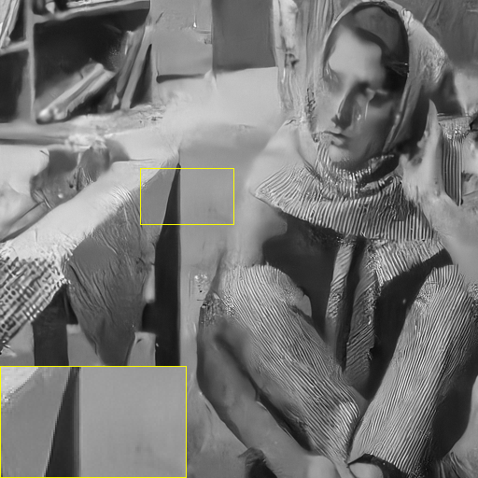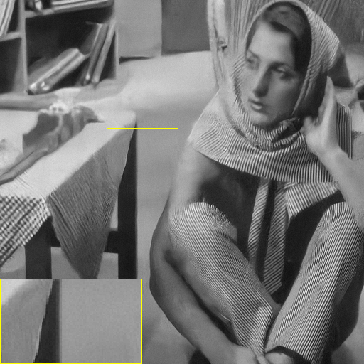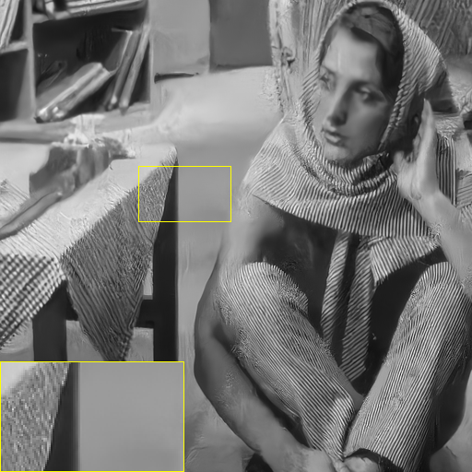

(a) Original (b) fix 1/24.20 (c) B=1/26.64 (d) fix 4/26.89

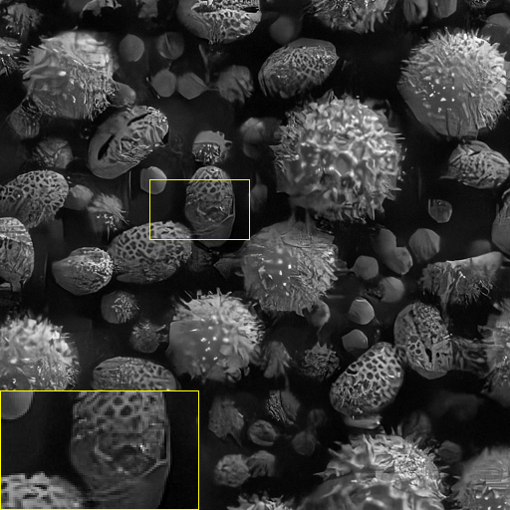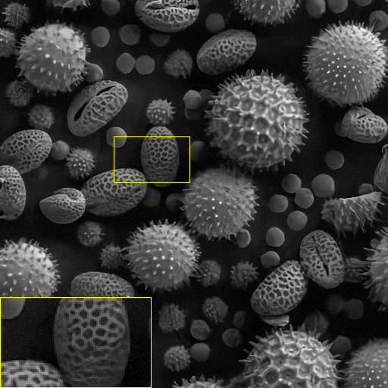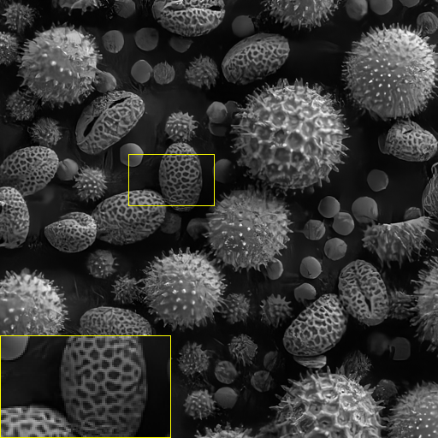

(e) Original (f) fix 1/22.39 (g) B=1/25.49 (h) fix 4/25.55

图 4­5 SOCE 算法在 DnCNN 下不同 mini­batch 的重构结果

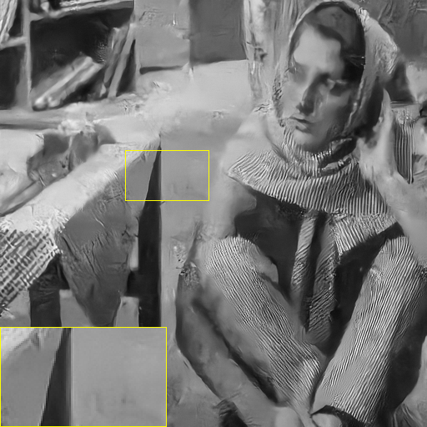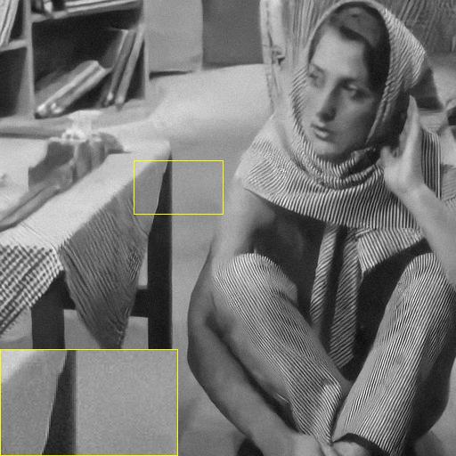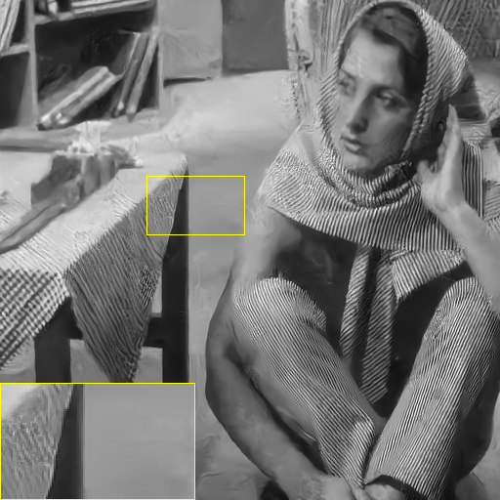

(a) Original (b) fix 1/23.92 (c) B=1/26.42 (d) fix 4/26.57

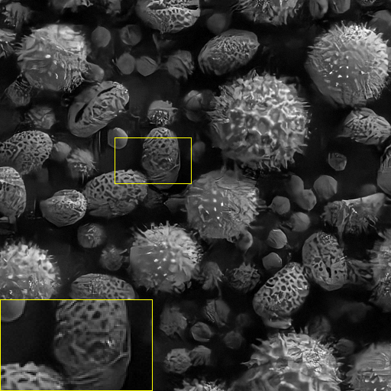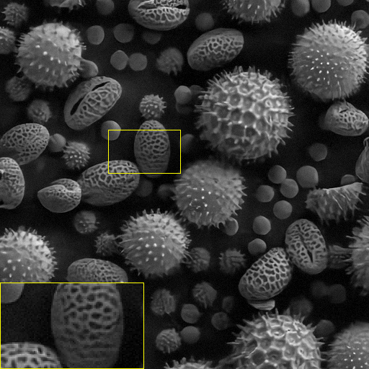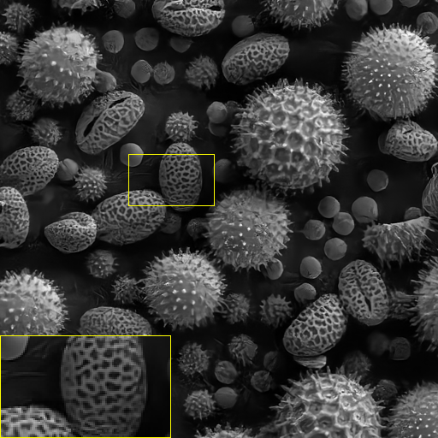

(e) Original (f) fix 1/22.58 (g) B=1/25.09 (h) fix 4/25.61

图 4­6 SOCE 算法在 IRCNN 下不同 mini­batch 的重构结果

41

第 4 章 基于随机优化的编码衍射成像算法

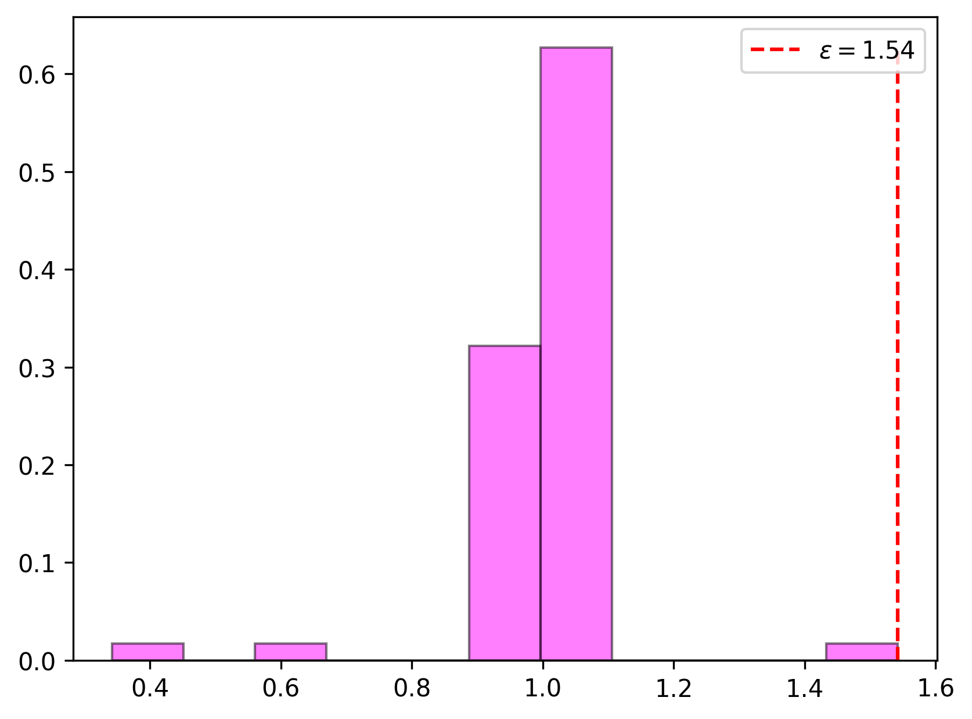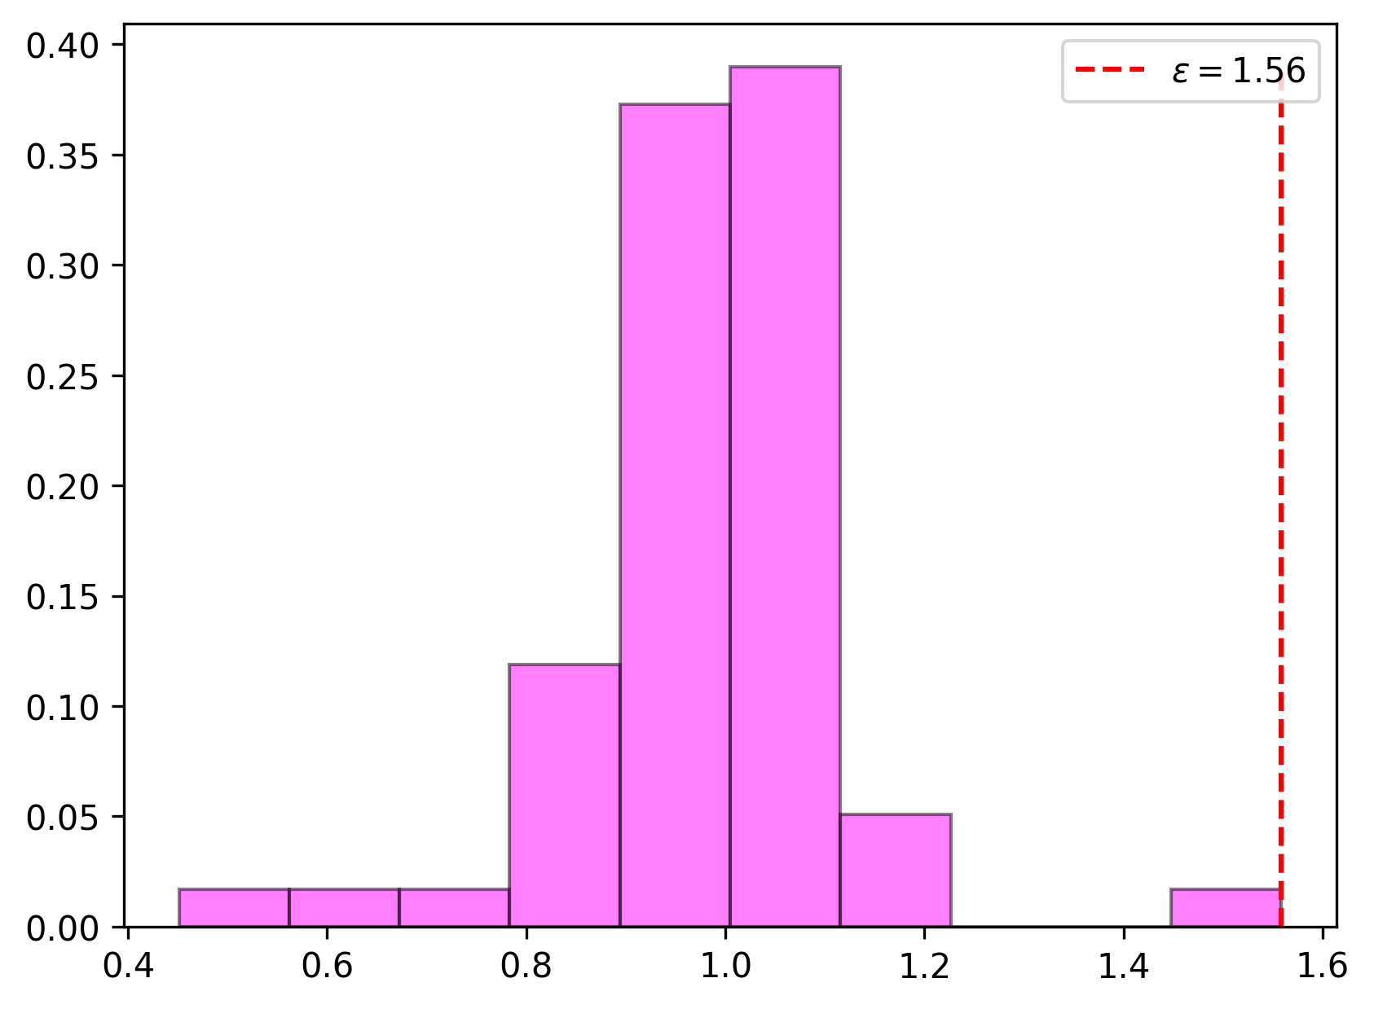

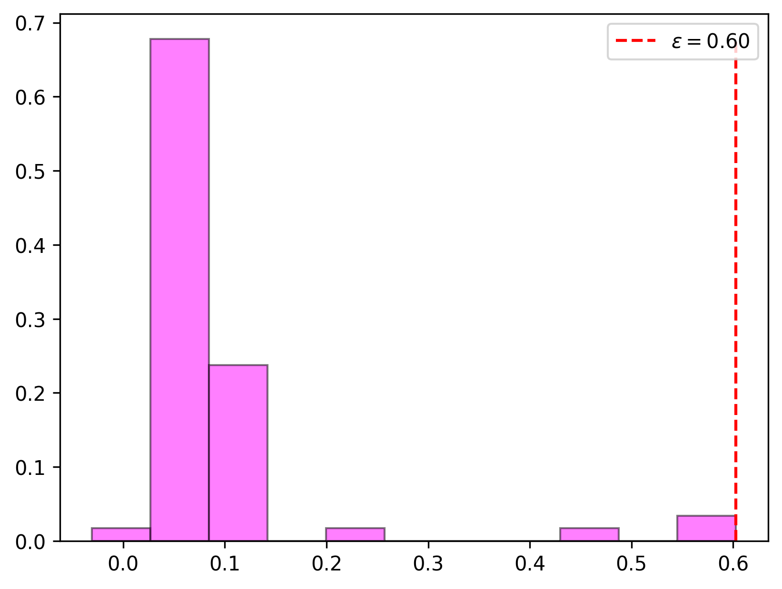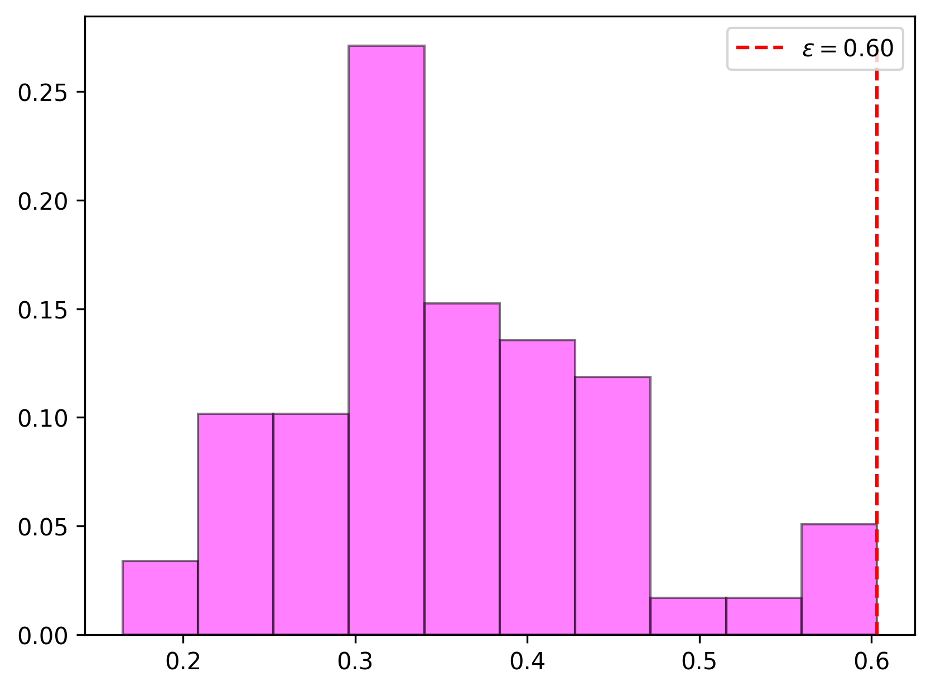

(a) fix 1 (b) B=1 (c) fix 4

图 4­7 SOCE 算法在迭代过程中的利普希茨常数分布直方图 (IRCNN)

邻算子与去噪器迭代过程的统计直方图，(b) 为 𝐵= 1 下 SOCE 算法的数据保真项近邻算子与去噪 器迭代过程的统计直方图，(c) 为四个衍射图案下 TACE 算法的数据保真项近邻算子与去噪器迭代 过程的统计直方图。上层代表数据保真项近邻去噪算子，下层代表去噪算子。得出的收敛性结论与 上节图4­5相同。

4.5 本章小结

首先分析了一阶随机优化算法，然后提出了基于随机优化的编码衍射成像法，并通过大量实验 证明了该算法的有效性。实验结果表明了在编码衍射模型下，该算法对第三章提出的 TACE 算法进 行加速，可以有效处理大规模衍射图案。

42

第 5 章 基于深度图像先验融合 RED 正则项的压缩相位恢复算法

第**5** 章 基于深度图像先验融合**RED** 正则项的压缩 相位恢复算法

5.1 引言

基于全监督学习的图像处理算法，尤其是利用深度卷积神经网络的方法已取得了优异的性能， 主要表现在精度和速度的巨大提升，研究表明深度神经网络的强大表征能力在图像处理方向上有 着不可估量的潜力。但是随之而来的问题是这些全监督学习的方法要想获得良好的学习效果，往往 需要海量的标注数据进行充分训练，否则就会因欠拟而导致学习性能下降或无法学习到深层次的 图像模式。因此，随着计算机视觉与自然语言处理任务数据规模与复杂度呈指数式的增加，这些方 法对人工标注数据的需求已经无法得到满足。为了缓解上述这些方法出现的问题，利用无标签或合 成标签的深度无监督学习算法逐渐进入研究者的视野。

在压缩相位恢复领域，基于深度无监督学习的算法并不多见。Hand 等人提出基于学习深度生 成先验 (deep generative prior) 的压缩相位恢复算法，学习的深度生成先验可与非凸优化问题的本征 结构自洽，在非线性测量欠采样最优采样复杂度下，也能够获得高质量的重构图像。相反地，Jagatap 等人提出基于非学习深度图像先验 (deep image prior) 的压缩相位恢复算法：Net­GD 与 Net­PGD，在 相同欠采样率下，基于非学习的深度图像先验重构图像质量优于基于图像稀疏性的相关算法。不过，

上述两种方法均未利用图像本身固有的先验知识，例如局部自相似性[46]、梯度域稀疏性等，所以 本章在 Hand 和 Jagatap 的工作基础之上附加 RED 先验正则项构成压缩相位恢复的优化问题，其中 RED 先验利用传统的去噪方法或基于深度学习的去噪算法，例如，快速非局部平均去噪、BM3D、

DNCNN 与 IRCNN。本章利用 ADMM 算法对提出的优化问题进行求解，提出了 DPR­RED(Deep Phase Retrieval with RED) 算法，如图5­1所示。

Deep Compressive Pahse Retrieval with RED(DPR-RED) 

Input

z



Output f(z)



Conv 

BN

LeakyReLU

Upsample

Downsample

|  |  |  |  |  |  |  |  |  |  |  |  |  |
| --- | --- | --- | --- | --- | --- | --- | --- | --- | --- | --- | --- | --- |
|  | **Noisy Image** |  | | **L-Layer Nonlinear Mapping** | | | | |  | | **Residual Image** |  |
|  | | |  |  | *...* |  | *...* |  |  |  | | |
|



Networks Architecture

DPR-RED

DnCNN Denoiser

图 5­1 DPR­RED 算法结构示意图

5.2 深度图像先验

随着监督学习的出现和发展，基于深度神经网络的图像处理算法逐渐得到广泛而深刻的应用。 监督学习算法成功的的背后存在如下的问题：

第一，在图像去噪任务中，现有的全监督降噪网络 (例如 DnCNN、IRCNN、FFDNet、CBDNet 等) 往往需要在庞大的 Noisy­Clean 配对图像构成的数据集上训练，噪声图像人为的添加高斯噪声 形成，其与真实图像的噪声存在较大的差异。因而在真实数据上的泛化性能往往十分糟糕；第二，

43

第 5 章 基于深度图像先验融合 RED 正则项的压缩相位恢复算法

全监督学习取得高质量图像去噪性能取决于深度学习技术从海量的训练数据中学习到的先验知识 具有更强的泛化能力和更复杂的参数化表达得到多数研究者的认可，这种观点仍存在不小的争议； 第三，全监督学习受限于训练集标签的数量与质量，在面对无标签、合成伪标签或者仅有弱标签的 数据时，全监督学习的优势难以充分体现。

为了解决上述问题，研究者们提出了一系列具有开创性的工作。Ulyanovd 等人另辟蹊径提出 以未学习的深度神经网络 (U­Net) 作为图像先验引入图像去噪、单幅图像超分辨率、图像修复等基 本问题，性能已经超越人工创造的手工先验，如非局部相似性、稀疏性[47­49]。不同于学习的深度生 成先验，它不需要在海量数据集上进行任何训练，属于深度无监督学习的范畴。深度图像先验的核 心思想在于生成器网络的结构足以在任何学习之前捕获图像的低频统计信息，从而实现类似 HOG 这样人为设计的特征提取。深度图像先验唯一的先验信息来自网络结构本身，而非通过神经网络学 习获得的先验知识。

深度卷积神经网络可表示为含参的函数 𝑥= 𝑇Θ(𝑧)，其中 𝑧表 示来自编码分布空间的潜变量，

例如生成对抗网络中的生成器从高斯分布采样以生成真实分布。一般线性图像反问题根据最大后 验估计得到损失函数如下所示

𝑥∗ = arg min

𝑥

𝐸(𝑇Θ(𝑧); 𝑦), (5­2) 上述优化问题利用 SGD 或 Adam 优化器求得局部最优解 Θ∗，则重构图像由 𝑥∗ = 𝑇Θ∗(𝑧) 生成。 5.3 基于深度图像先验的压缩相位恢复算法

压缩感知的研究进展提供了线性测量最优采样复杂度的稀疏信号重建算法，但这种方法对于 非线性的反问题，已经遇到了潜在的基本采样复杂度瓶颈问题，即最优采样复杂度下界问题。在压 缩相位恢复应用中，现有的基于稀疏表示的压缩相位恢复算法不能在最优非线性采样复杂度下重 构原始信号。为了解决上述问题，学者们基于深度学习技术提出了不同的压缩相位恢复算法。最近 的研究成果如下：

(1)Hand 等人提出了基于深度生成先验 (deep generative prior) 的压缩相位恢复算法应用于欠采 样的观测值[11]。给定预训练的生成器 𝐺，则压缩相位恢复问题相应的非凸优化问题为:

𝑧∗ = arg min

𝑥

min

𝑤

2

2 𝑠.𝑡. 𝑥= 𝐺(𝑤, 𝑧). (5­5)

44

第 5 章 基于深度图像先验融合 RED 正则项的压缩相位恢复算法

该算法在较低采样率的情况下重构图像质量优于基于稀疏先验的压缩相位恢复算法 (TVAL3、lasso)。 在观测矩阵服从高斯分布并且满足 RIP(Restricted Isometry Property) 假设下，证明该算法收敛性与 最优采样复杂度的下界。

受到 Mataev 等人 DeepRED 工作的启发[50]，本章提出了 DPR­RED(Deep Phase Retrieval with RED) 算法。该算法将 RED 先验作为正则项融入到深度图像先验损失函数中，其对应的优化问题为

𝑚𝑖𝑛𝑖𝑚𝑖𝑧𝑒   
𝑥,Θ

𝑠𝑢𝑏𝑗𝑒𝑐𝑡𝑡 𝑜 𝑥= 𝑇Θ(𝑧).

利用 ADMM 算法对上式进行求解，式(5­6)对应的增广拉格朗日函数为：

𝐿𝜌(𝑥, 𝑢, Θ) = 1

⊤(𝑥− 𝑇Θ(𝑧)). (5­7)

2

2. (5­8)

具体地，ADMM 方法通过求解以下子问题 (对于第 𝑘+ 1 次迭代) 对上述优化问题进行求解:

(1) 更新网络参数 Θ：固定 𝑥, 𝑢，问题(5­8)相当于求解以下子问题：

Θ∗ ∶= arg min

Θ

上式作为神经网络的损失函数，可用反向传播进行参数更新。   
(2) 重构图像 𝑥：固定 Θ, 𝑢，问题(5­8)相当于求解以下子问题：

𝑥∗ ∶= arg min

𝑥

对式(5­10)求梯度的得到：

𝜆(𝑥− 𝐷𝜎(𝑥)) + 𝜌(𝑥− 𝑇Θ(𝑧) − 𝑢) = 0. (5­11)

利用不动点迭代上式转化为

𝜆(𝑥𝑘+1 − 𝐷𝜎(𝑥𝑘)) + 𝜌(𝑥𝑘+1 − 𝑇Θ(𝑧) − 𝑢𝑘) = 0. (5­12)

所以第 𝑘+ 1 次迭代为

𝑘) + 𝜌(𝑇Θ(𝑧) + 𝑢𝑘)). (5­13)

(3) 尺度对偶变量 𝑢更 新：

𝑢𝑘+1 ∶= 𝑢𝑘− 𝑥𝑘+1 + 𝑇Θ(𝑧). (5­14)

算法6总结了 DPR­RED 算法的实现细节。该算法需要注意的是：   
(1) 早停技术 (early stopping)：DPR­RED 算法当重构图像的 PSNR 达到最大时，应停止迭代，避

免过拟合的出现。   
(2) 式5­9的更新步数应比式5­12快 10 次左右，以保证算法的稳健性。

图5­2意味着神经网络参数 Θ 的更新可与去噪并行执行，起到加速 DPR­RED 算法的作用。但 这种加速需要多线程的辅助，而 Python 对于 CPU 密集型程序无能为力，不能实现反向传播与去噪 算子迭代的真正并行处理。

45

第 5 章 基于深度图像先验融合 RED 正则项的压缩相位恢复算法

算法 **6** DPR­RED   
输入**:** 观测值 𝑦∈ ℝ𝑚；

初始化**:** 𝜆, 𝜌> 0, 𝑢0 = 0, (𝑥0, Θ0) 随机；

1: **while** *not converged* **do**   
2: Update Θ𝑘+1:Solve Equation (5­9) using Adam； 3: Update 𝑥𝑘+1:Through (5­12) Iteration;   
4: Update 𝑢𝑘+1:𝑢𝑘+1 ∶= 𝑢𝑘− 𝑥𝑘+1 + 𝑇Θ(𝑧);   
5: **end while**

6: 输出**:** 重构图像 𝑥𝑘+1。

|  |  |  |  |
| --- | --- | --- | --- |
|  | Initialize (*x*0*,* Θ) randomly, *u*0 = 0 | |  |
|  |  |
|  | | | |

Compute the denoised image *Dσ*(*x*) Update Θ

|  |  |  |  |
| --- | --- | --- | --- |
|  |  | |  |
| Update *x* | |
|  |  |
| Update *u* | |
|  |  |

图 5­2 去噪器与网络参数并行示意图   
5.4 实验结果及分析

实验仿真设置如下：   
(1) 测试数据：测试图像来自于 MNIST 与 CelebA 数据集，包括归一化的 6 张 28x28 的灰度数

字图像与 5 张 64x64x3 的 RGB 人脸图像；   
(2) 网络结构：对于 MNIST，𝑥= 𝑇Θ(𝑧) 采用编码­解码网络中的解码网络，𝑘1 = 25, 𝑘2 = 15, 𝑘3 =

10；对于 CelabA 采用 𝑘1 = 120, 𝑘2 = 25, 𝑘3 = 15, 𝑘4 = 10；   
(3)DPR­RED 算法参数设置：𝜆= 0.5, 𝜌= 1, 𝜎= 3，学习率为 1𝑒− 3，迭代次数为 1𝑒− 4。为保

证对比公平性，DPR 算法的学习率与迭代次数与 DPR­RED 算法保持一致。   
(4) 观测矩阵：观测矩阵 𝐴的 列向量为 {𝑎𝑗 ∼iid 𝒩( 0, 𝐼𝑛)}1≤𝑗≤𝑚，采样率 𝑚/𝑛取 0.3,0.6,1；

(5) 实验仿真平台：Intel(R) Xeon(R) CPU E5­2650 v4 处理器 (2.20GHz)，252G 内存，ubuntu 16.04 操作系统，Tesla K80 显卡，cuda 10.2，cudnn 7605。

5.4.1 无噪声情况下的压缩相位恢复

为了进一步验证 DPR­RED 算法的有效性。本节在不同欠采样率下对无噪声的观测值进行相位 恢复，以下为实验结果：表5­1与表5­2为 DPR 算法与 RED 算法在 MNIST/CelebA 上的 PSNR/SSIM 比较结果。在 MNIST 数据集上，采样率为 0.3,0.6,1.0 时 DPR­RED 算法的 PSNR 分别比 DPR 高 0.98db，0.48db，0.93db。上述对比表明 DPR­RED 算法的重构性能优于 DPR 算法，但不保证在其 他的测试集上的反例出现。在 CelebA 数据集上，采样率为 0.3,0.6,1.0 时 DPR­RED 算法的 PSNR 分别比 DPR 高 1.32db，0.45db，0.0.49db。上述对比表明 DPR­RED 算法的重构性能优于 DPR 算 法，且在较低采样率下，DPR­RED 算法更具优势。 为了从主观视觉上比较提出算法的性能。分别

46

第 5 章 基于深度图像先验融合 RED 正则项的压缩相位恢复算法

表 5­1 不同采样率下算法在 MNIST 上获得的平均 PSNR/SSIM 比较

采样率 𝑚/𝑛 0.3 0.6 1.0

DPR 15.57/0.5131 25.32/0.9137 25.00/0.9129 DPR­RED 16.55/0.5469 25.82/0.9228 25.93/0.9188

表 5­2 不同采样率下算法在 CelebA 上获得的平均 PSNR/SSIM 比较

采样率 𝑚/𝑛 0.3 0.6 1.0

DPR 27.71/0.8500 27.75/0.8539 28.18/0.8677 DPR­RED 29.03/0.8616 28.20/0.8689 28.67/0.8766

MNIST 与 CelebA 的测试图像为例，图5­3显示了在采样率为 0.6 时 MNIST 手写体数字图像的重构 结果，图5­4是采样率为 0.3 时 CelebA 人脸图像的重构结果。图5­3因手写体图像模式过于简单，无 法从主观视觉上区分两种算法的优劣。但是对于图5­4，可以看出 DPR­RED 算法在低采样率重构 出了比 DPR 算法更加清晰的人脸轮廓与细节。

5.4.2 含噪情况下的压缩相位恢复

本节设置高斯噪声 SNR=15dB，泊松噪声强度 alpha=81。图5­5与图5­6展示了 DPR 算法与 DPR­ RED 法分别在 MNIST 与 CelebA 上的重构结果。 高斯噪声的占比 𝑆𝑁𝑅= 15𝑑𝑏与 泊松噪声强度 𝑎𝑙𝑝ℎ𝑎= 81 均为观测值严重受到噪声污染的情况。从图5­5与5­6可以看出，手写体数字 7 在 0.6 的欠 采样率下未被成功重构，说明 DPR­RED 算法在噪声强度较大的情况下存在局限性，说明 DPR­RED 算法仍有改进的空间。

5.5 本章小结

本章首先简述了深度图像先验的基本原理，然后提出了基于深度图像先验的压缩相位恢复算 法。该算法将显示的 RED 先验作为正则项添加到隐式的深度图像先验损失函数中，采用 ADMM 算 法进行求解。实验证明该算法对高斯与泊松噪声具有鲁棒性。

47

第 5 章 基于深度图像先验融合 RED 正则项的压缩相位恢复算法



(a) 原始图像



(b) DPR 算法



(c) DPR­RED 算法

图 5­3 DPR 与 DPR­RED 在 MNIST 上的的重构结果 (𝑚/𝑛= 0.6)

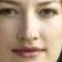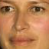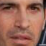

(a) 原始图像

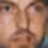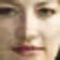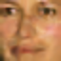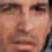

(b) DPR 算法

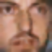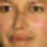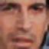

(c) DPR­RED 算法

图 5­4 DPR 与 DPR­RED 在 CelebA 上的的重构结果 (𝑚/𝑛= 0.3)

48

第 5 章 基于深度图像先验融合 RED 正则项的压缩相位恢复算法



(a) 原始图像



(b) DPR 算法



(c) DPR­RED 算法

图 5­5 DPR 与 DPR­RED 在 SNR=15dB 下的的重构结果 (𝑚/𝑛= 0.6)



(a) 原始图像



(b) DPR 算法



(c) DPR­RED 算法

图 5­6 DPR 与 DPR­RED 在 alpha=81 时的重构结果 (𝑚/𝑛= 0.6)

49